Név: Péter Bence

Neptun kód: X89O8X

Tantárgy: Korszerű hálózati alkalmazások

**Fontos**: Ügyeljen arra, hogy az elnevezésekben használja saját Neptun kódját azonosításra. Csak azok a képernyőképek fogadhatók el, amelyek **teljes képernyőről készülnek**, és a látható elnevezések közül **legalább egy tartalmazza a Neptun kódot**.

Az elkészítéshez szükséges összes beállítási képet is tartalmazza a dokumentum.

Feladatok:

1. Mit jelent a Network Security Group és az Application security group kifejezés? Mutassa be a működésüket szövegesen és egy egyszerű példán keresztül képernyőképek segítségével.
2. Mutassa be az Azure Firewall működését szövegesen és egy egyszerű példán keresztül képernyőképek segítségével.
3. A félév során tanult Azure szolgáltatásokhoz keressen AWS-en elérhető alternatívákat. Válasszon ki egy Azure – AWS szolgáltatás párost és mutassa be a különbségeket.

1. Feladat:

A Network Security Group (NSG) és az Application Security Group (ASG) olyan biztonsági eszközök, amelyeket az Azure felhőalapú környezetben használnak a hálózati és alkalmazási szintű védelem biztosítására.

Az NSG egy logikai tűzfal, amely a hálózati rétegben működik. Az NSG beállításokat lehetővé teszik az Azure Virtual Network-on belüli forgalom szűrésére, engedélyezésére és blokkolására. Az NSG-k lehetővé teszik az adminisztrátorok számára, hogy az egyes VM-ekre vonatkozó szabályokat hozzanak létre a belső és külső hálózati forgalomhoz. Az NSG-k lehetővé teszik a forgalom irányítását és szűrését, így védelmet nyújtanak a kiberfenyegetések ellen.

Az ASG egy olyan biztonsági funkció, amely az alkalmazási réteg védelmét szolgálja. Az ASG-k lényegében csoportok olyan VM-ekkel, szolgáltatásokkal vagy alkalmazásokkal, amelyek közös biztonsági szabályokat osztanak meg. Az ASG-k használata lehetővé teszi az adminisztrátorok számára, hogy egyedi szabályokat hozzanak létre az alkalmazásokra, és könnyen kezeljék azokat. Az ASG-k használata különösen fontos az olyan alkalmazások esetében, amelyek nagy forgalmat bonyolítanak le és könnyen célba vehetők a kiberbűnözők által.

Az NSG és az ASG együttműködése védelmet biztosít az Azure felhőben található rendszerek és alkalmazások számára. Az NSG a hálózati forgalmat szűri, míg az ASG a szolgáltatásokat vagy alkalmazásokat védi. Ezek az eszközök nélkülözhetetlenek az Azure felhőben található alkalmazások és rendszerek biztonságának biztosításához.

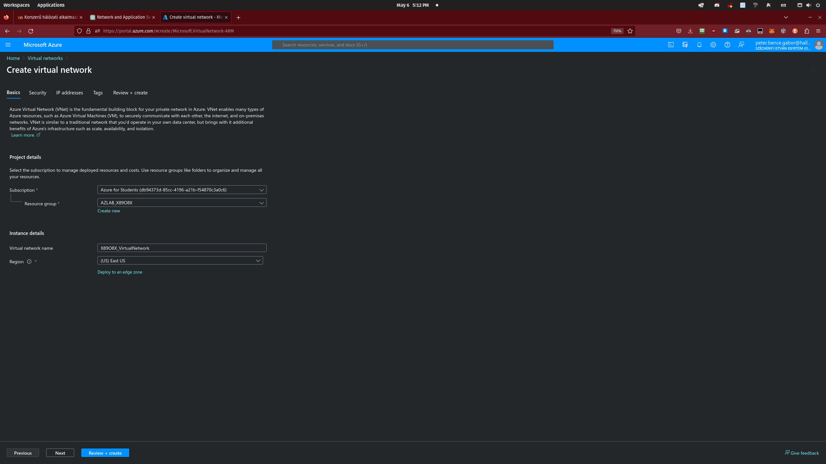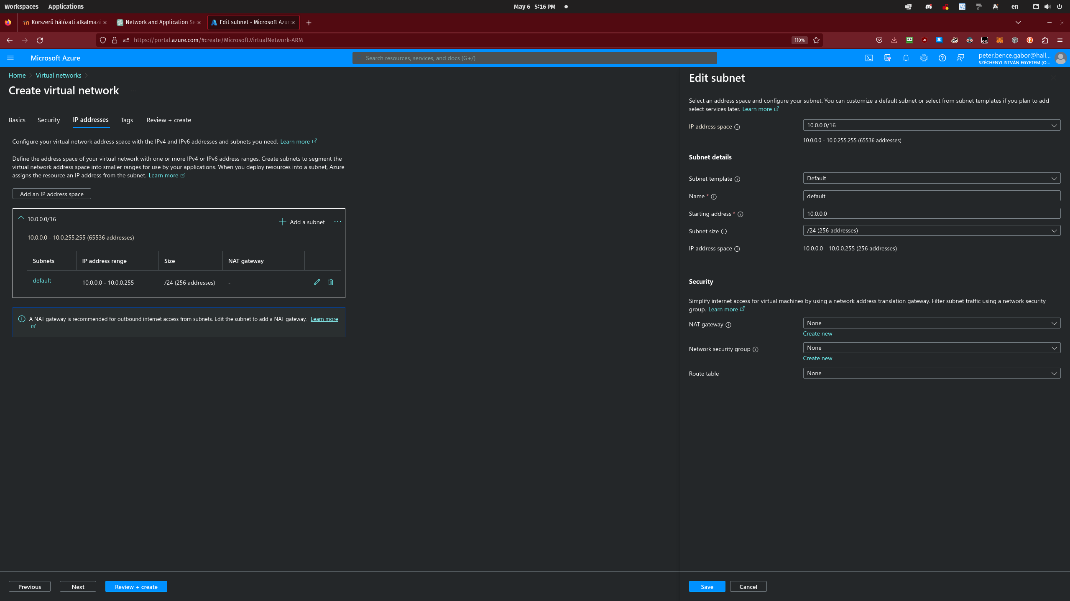

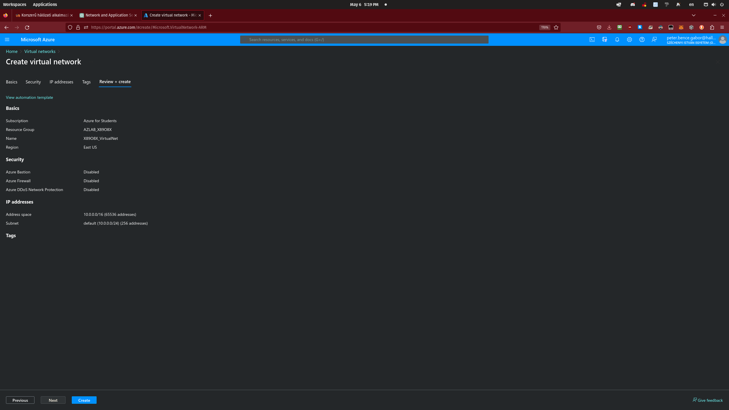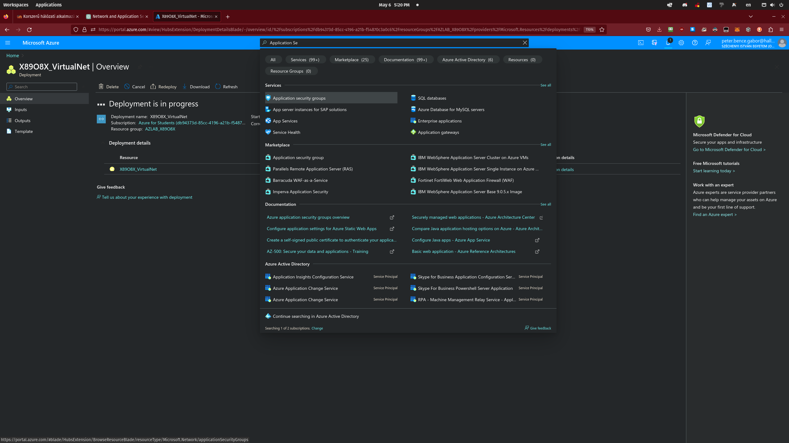

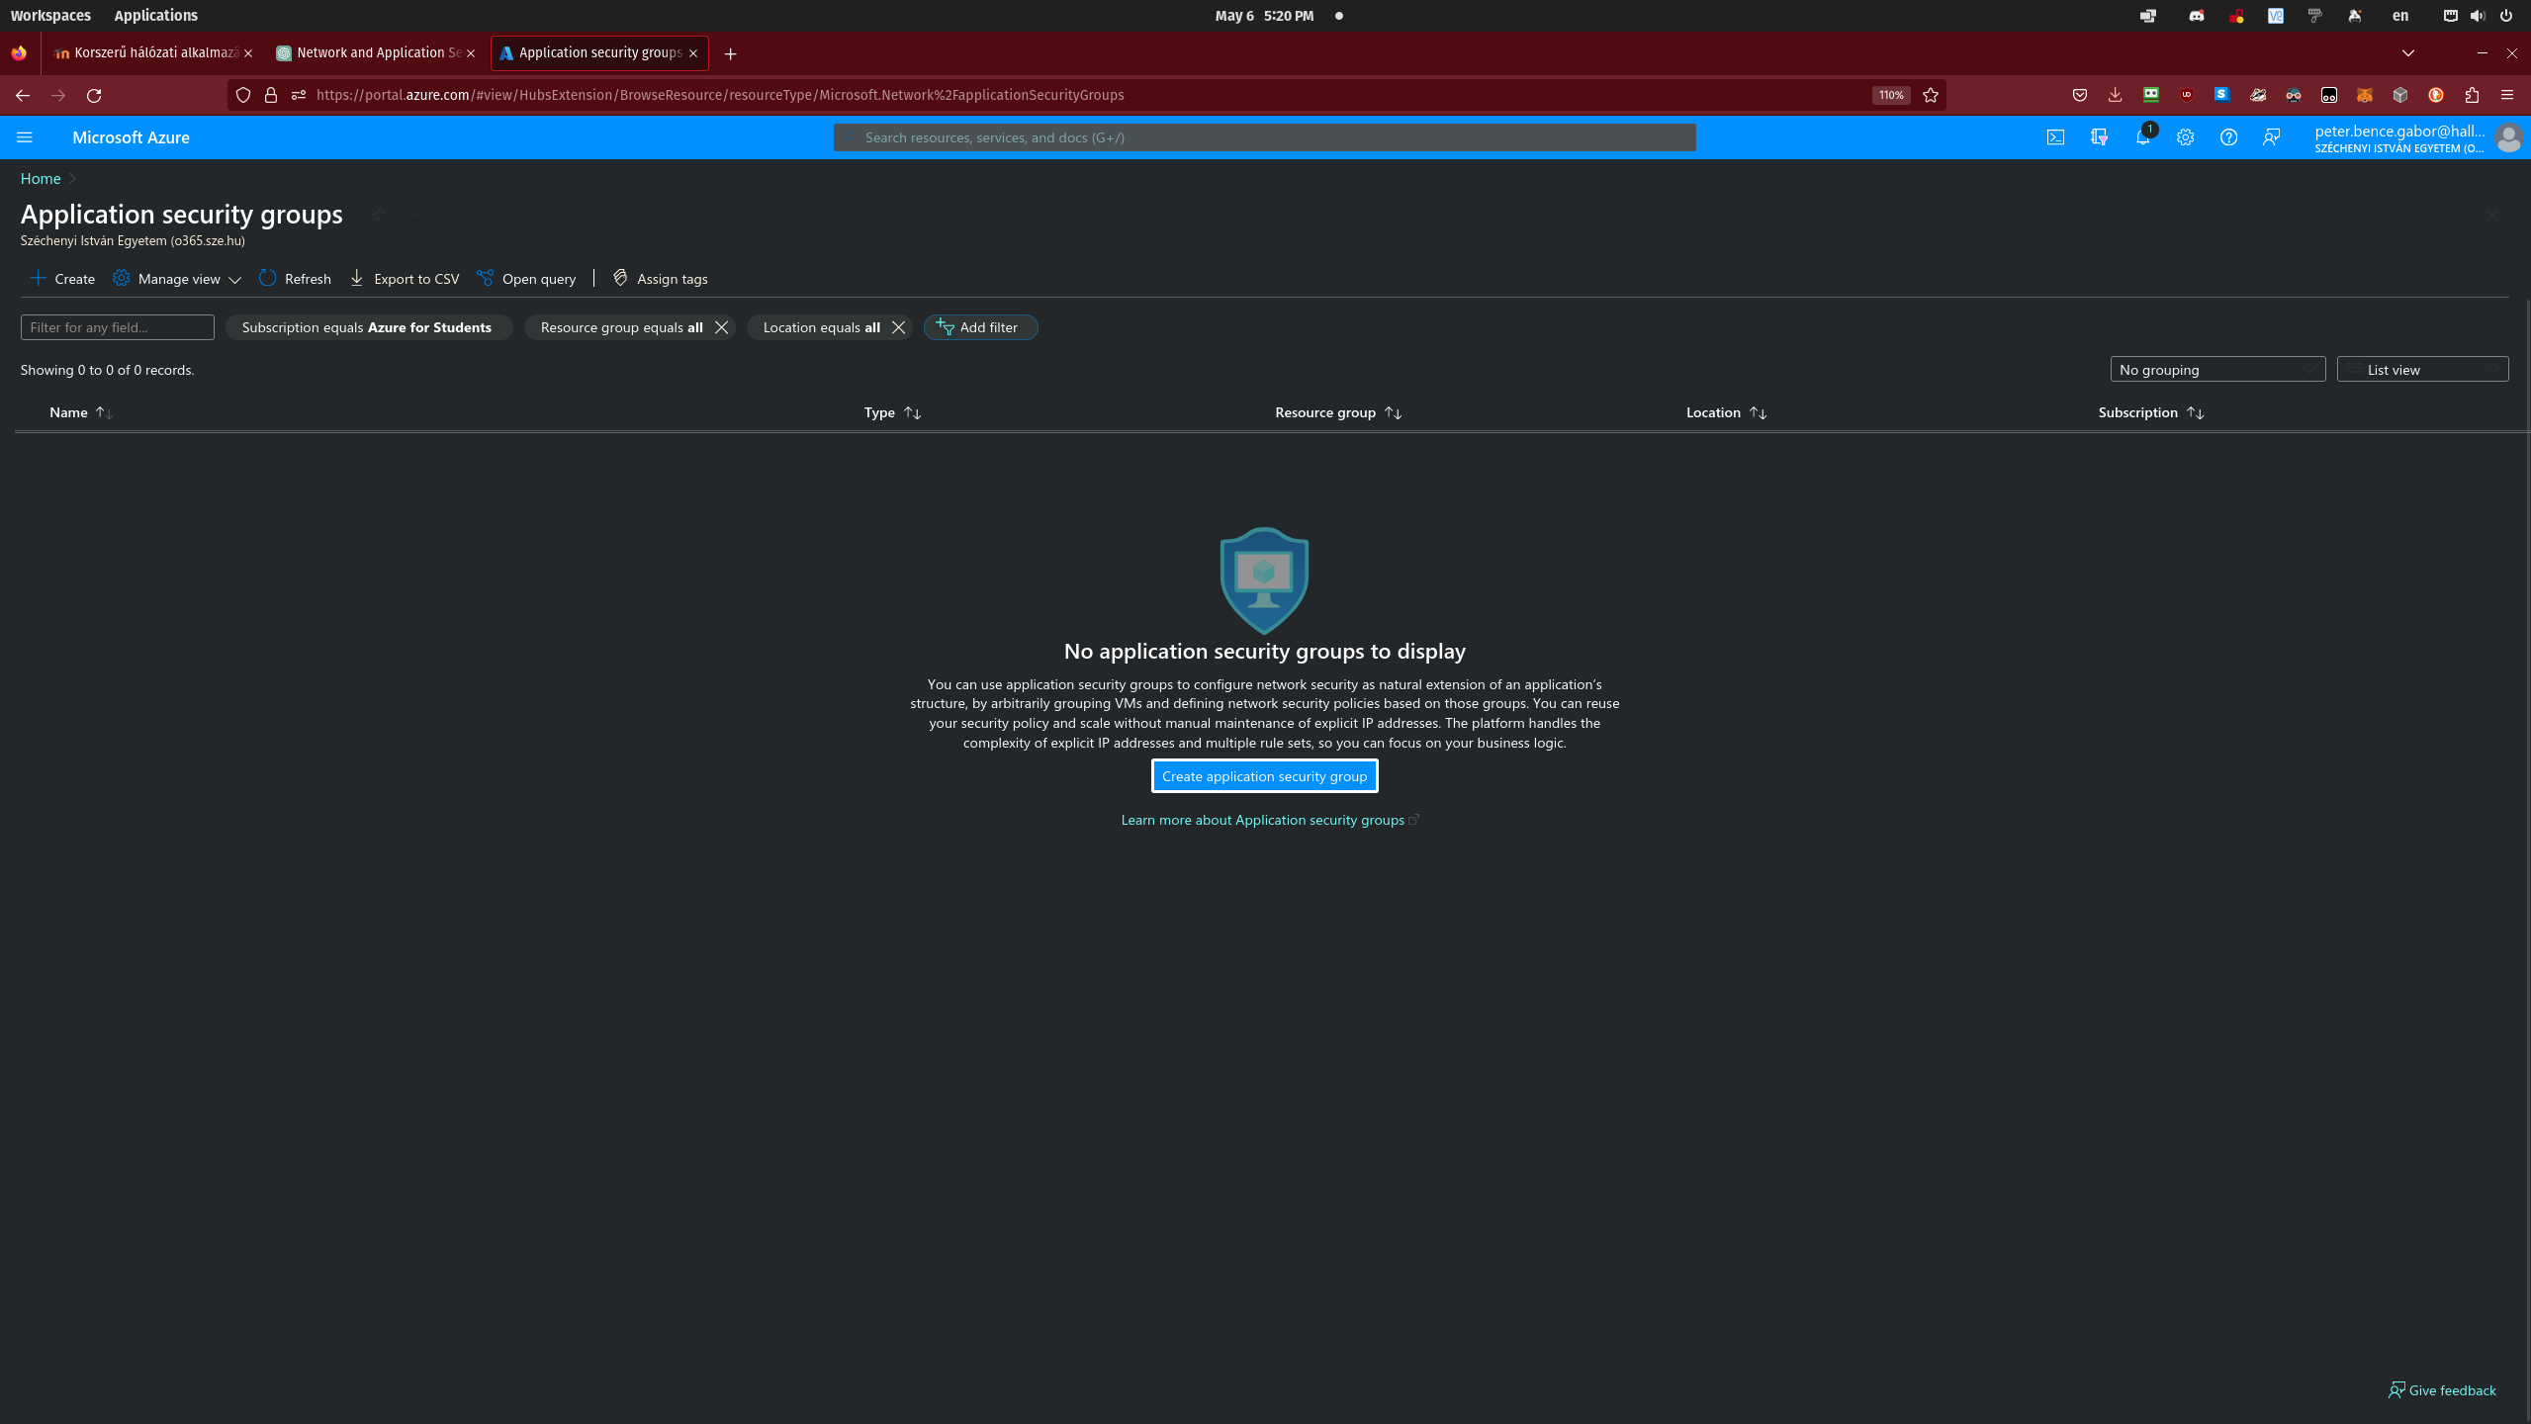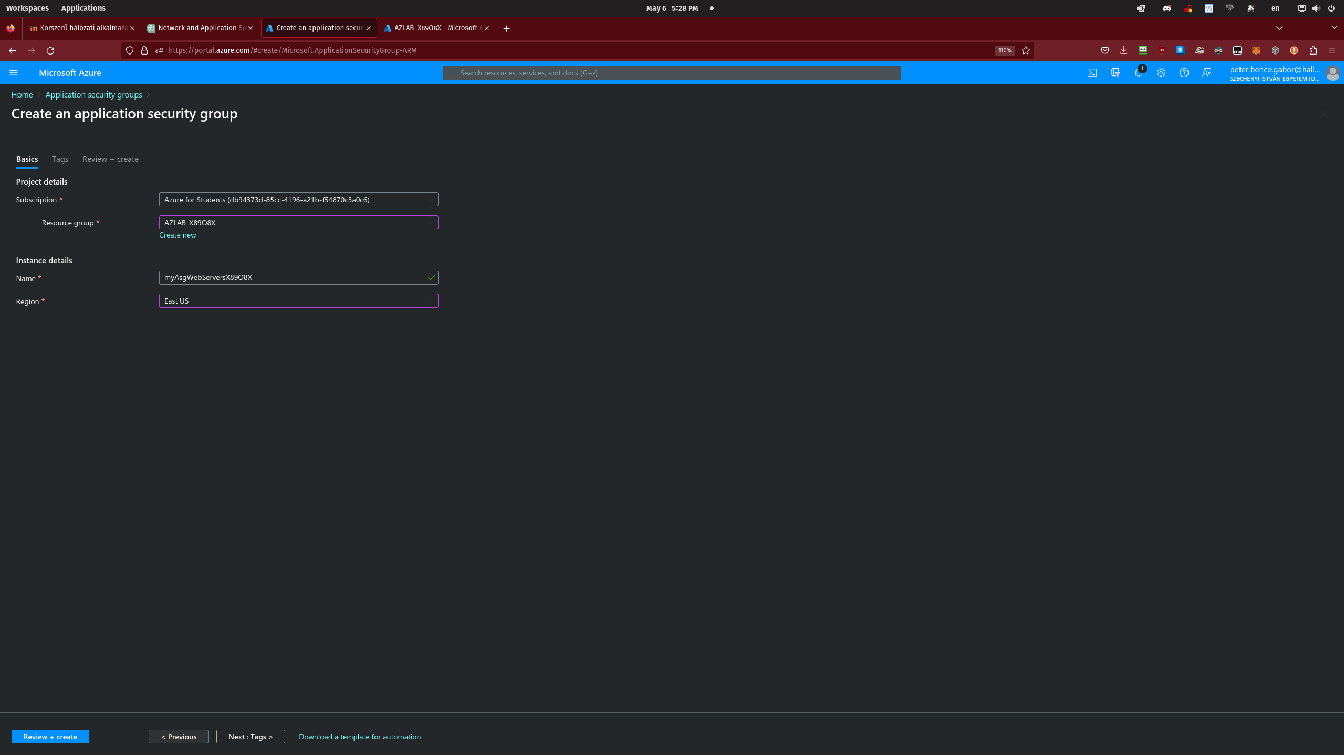

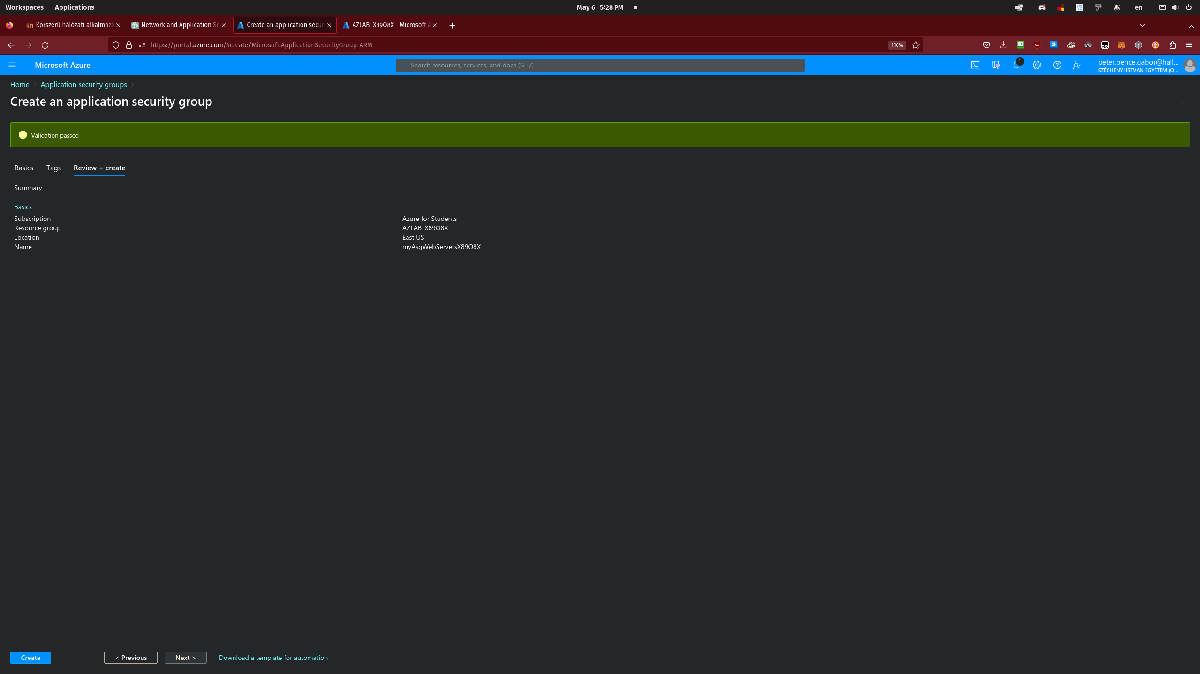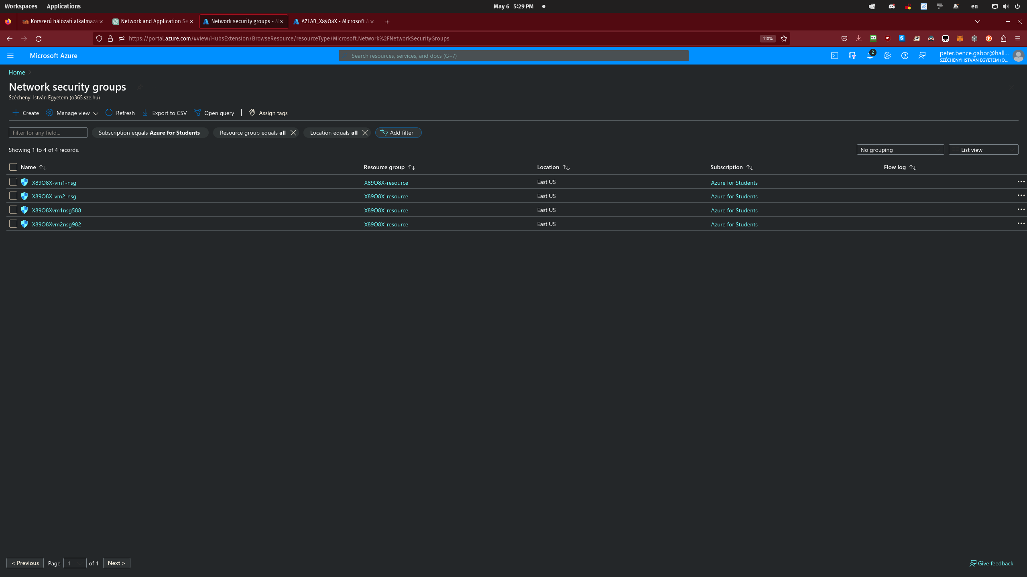

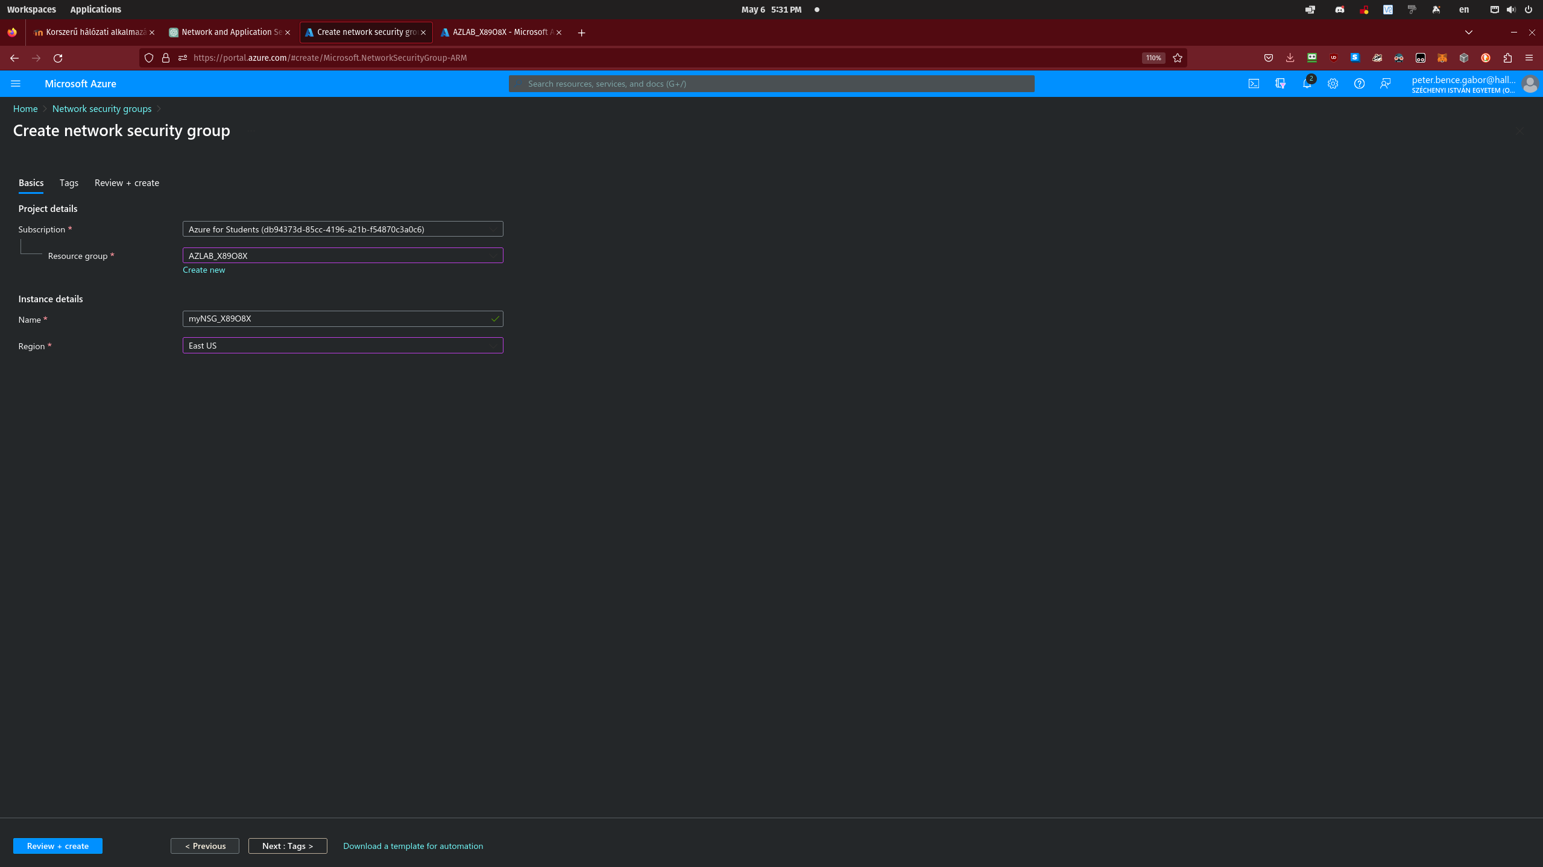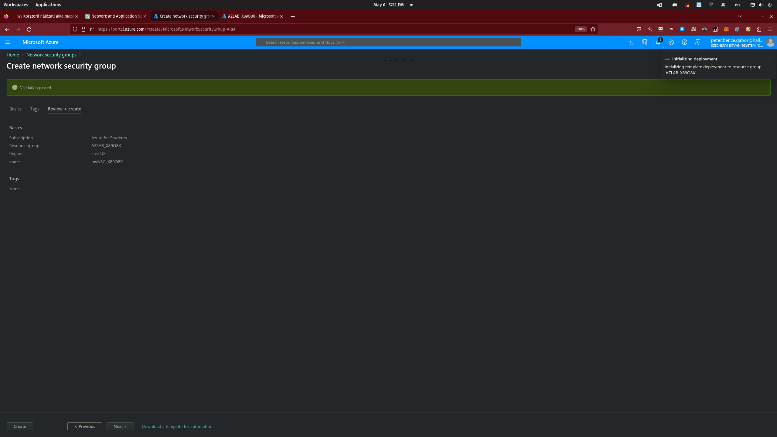

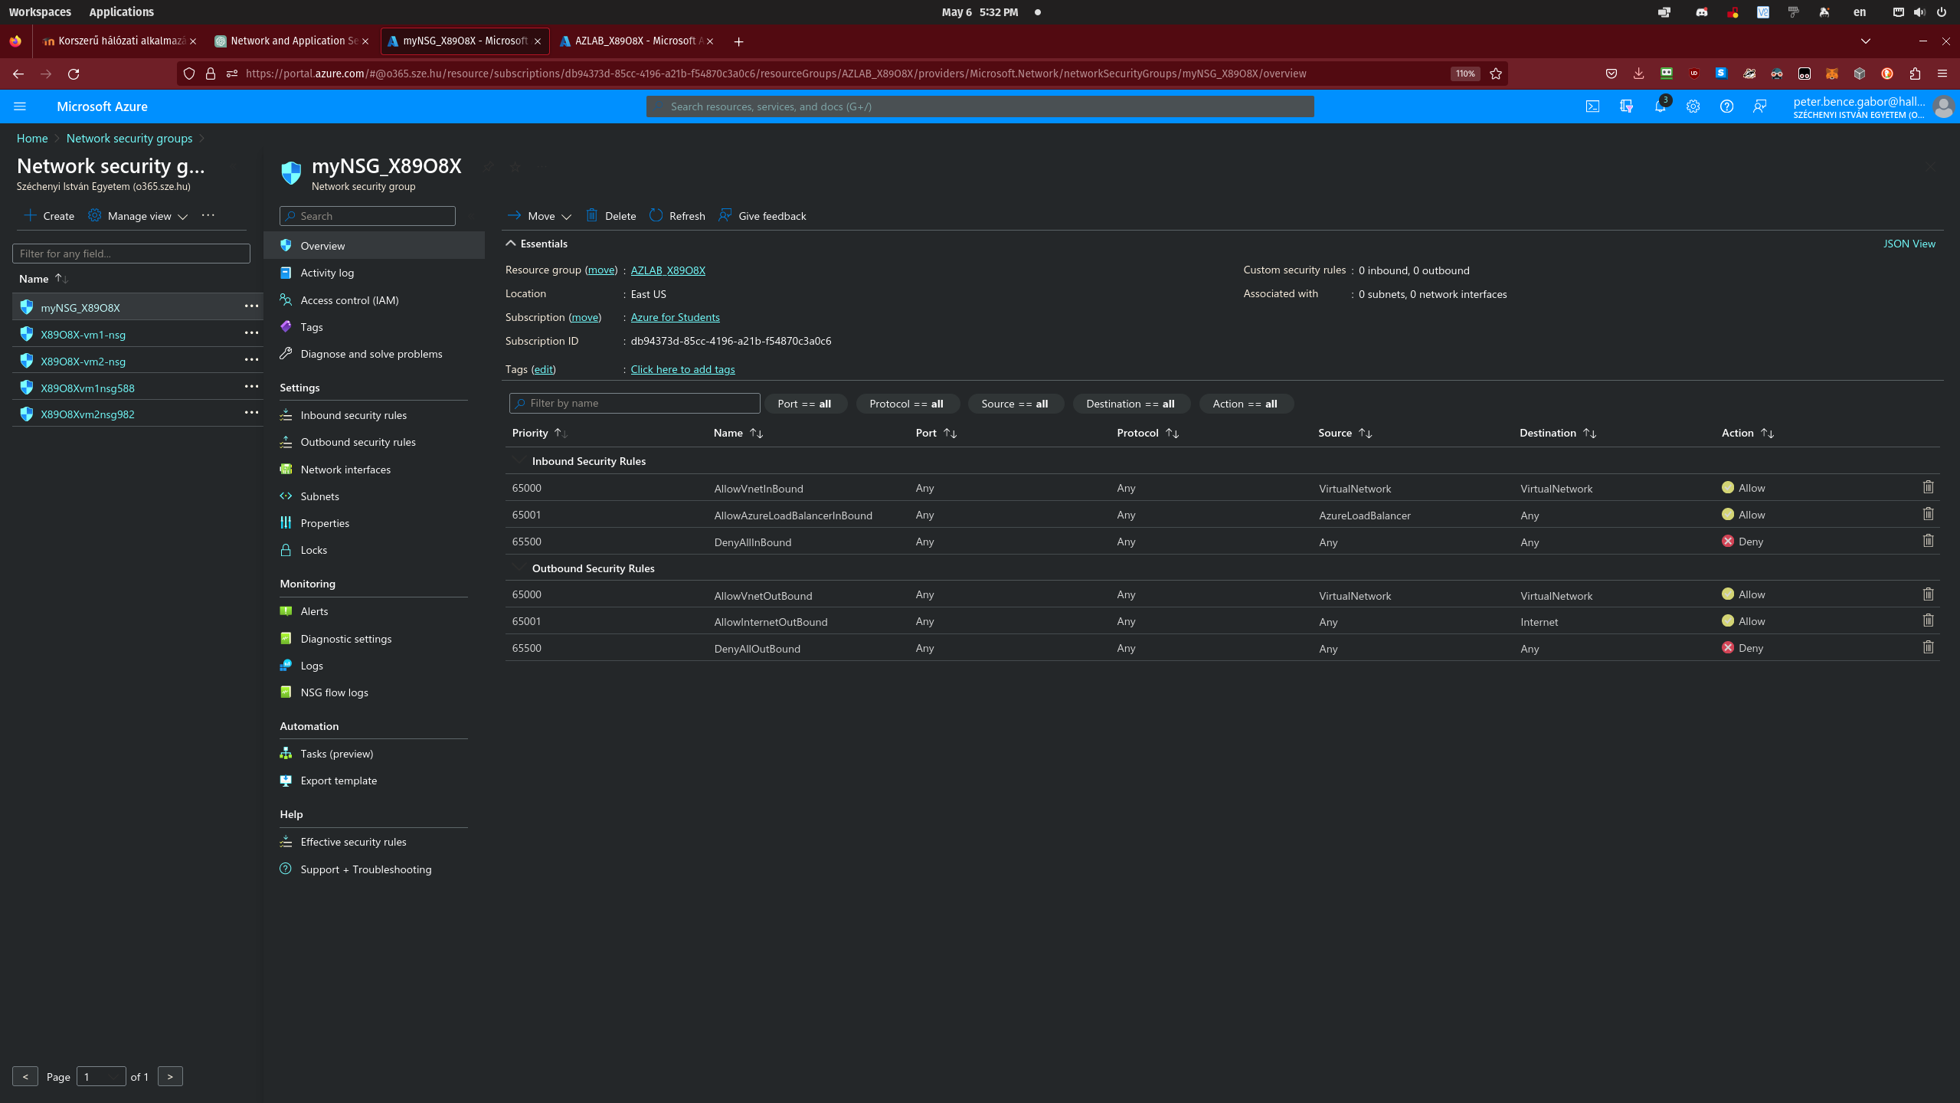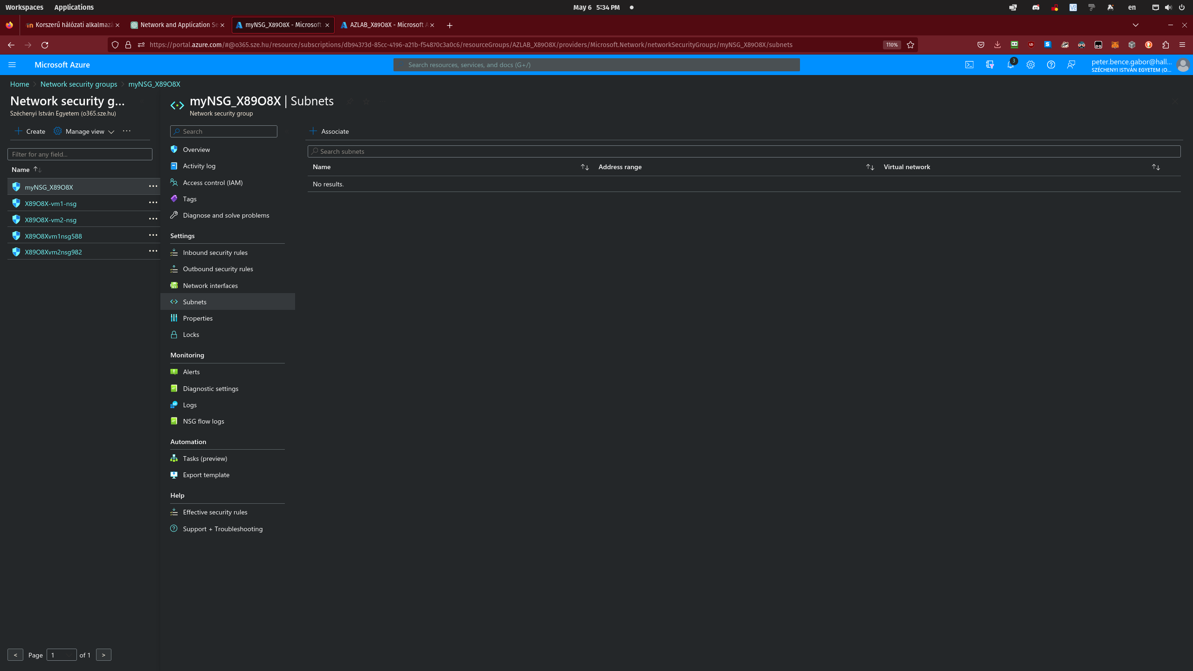

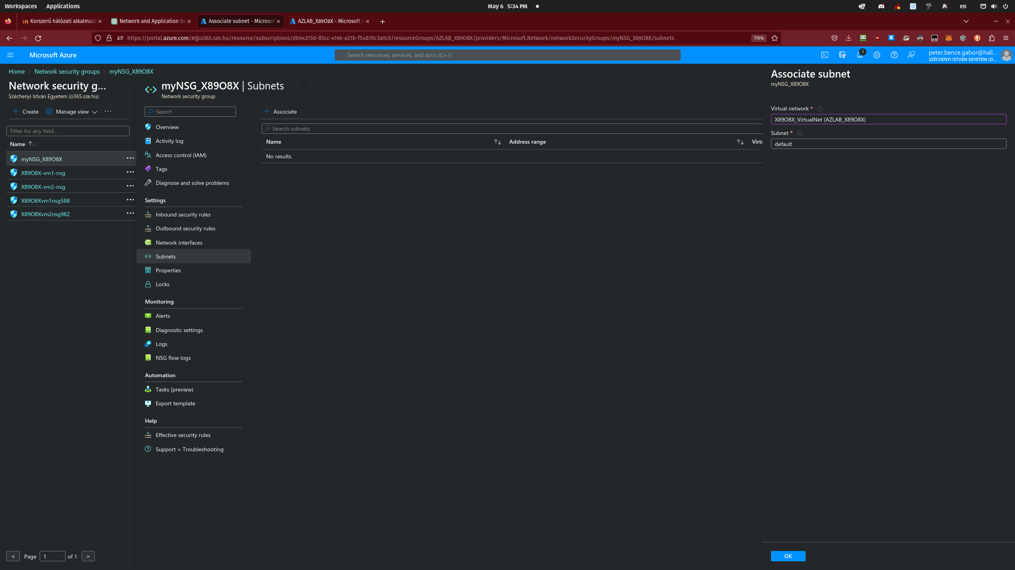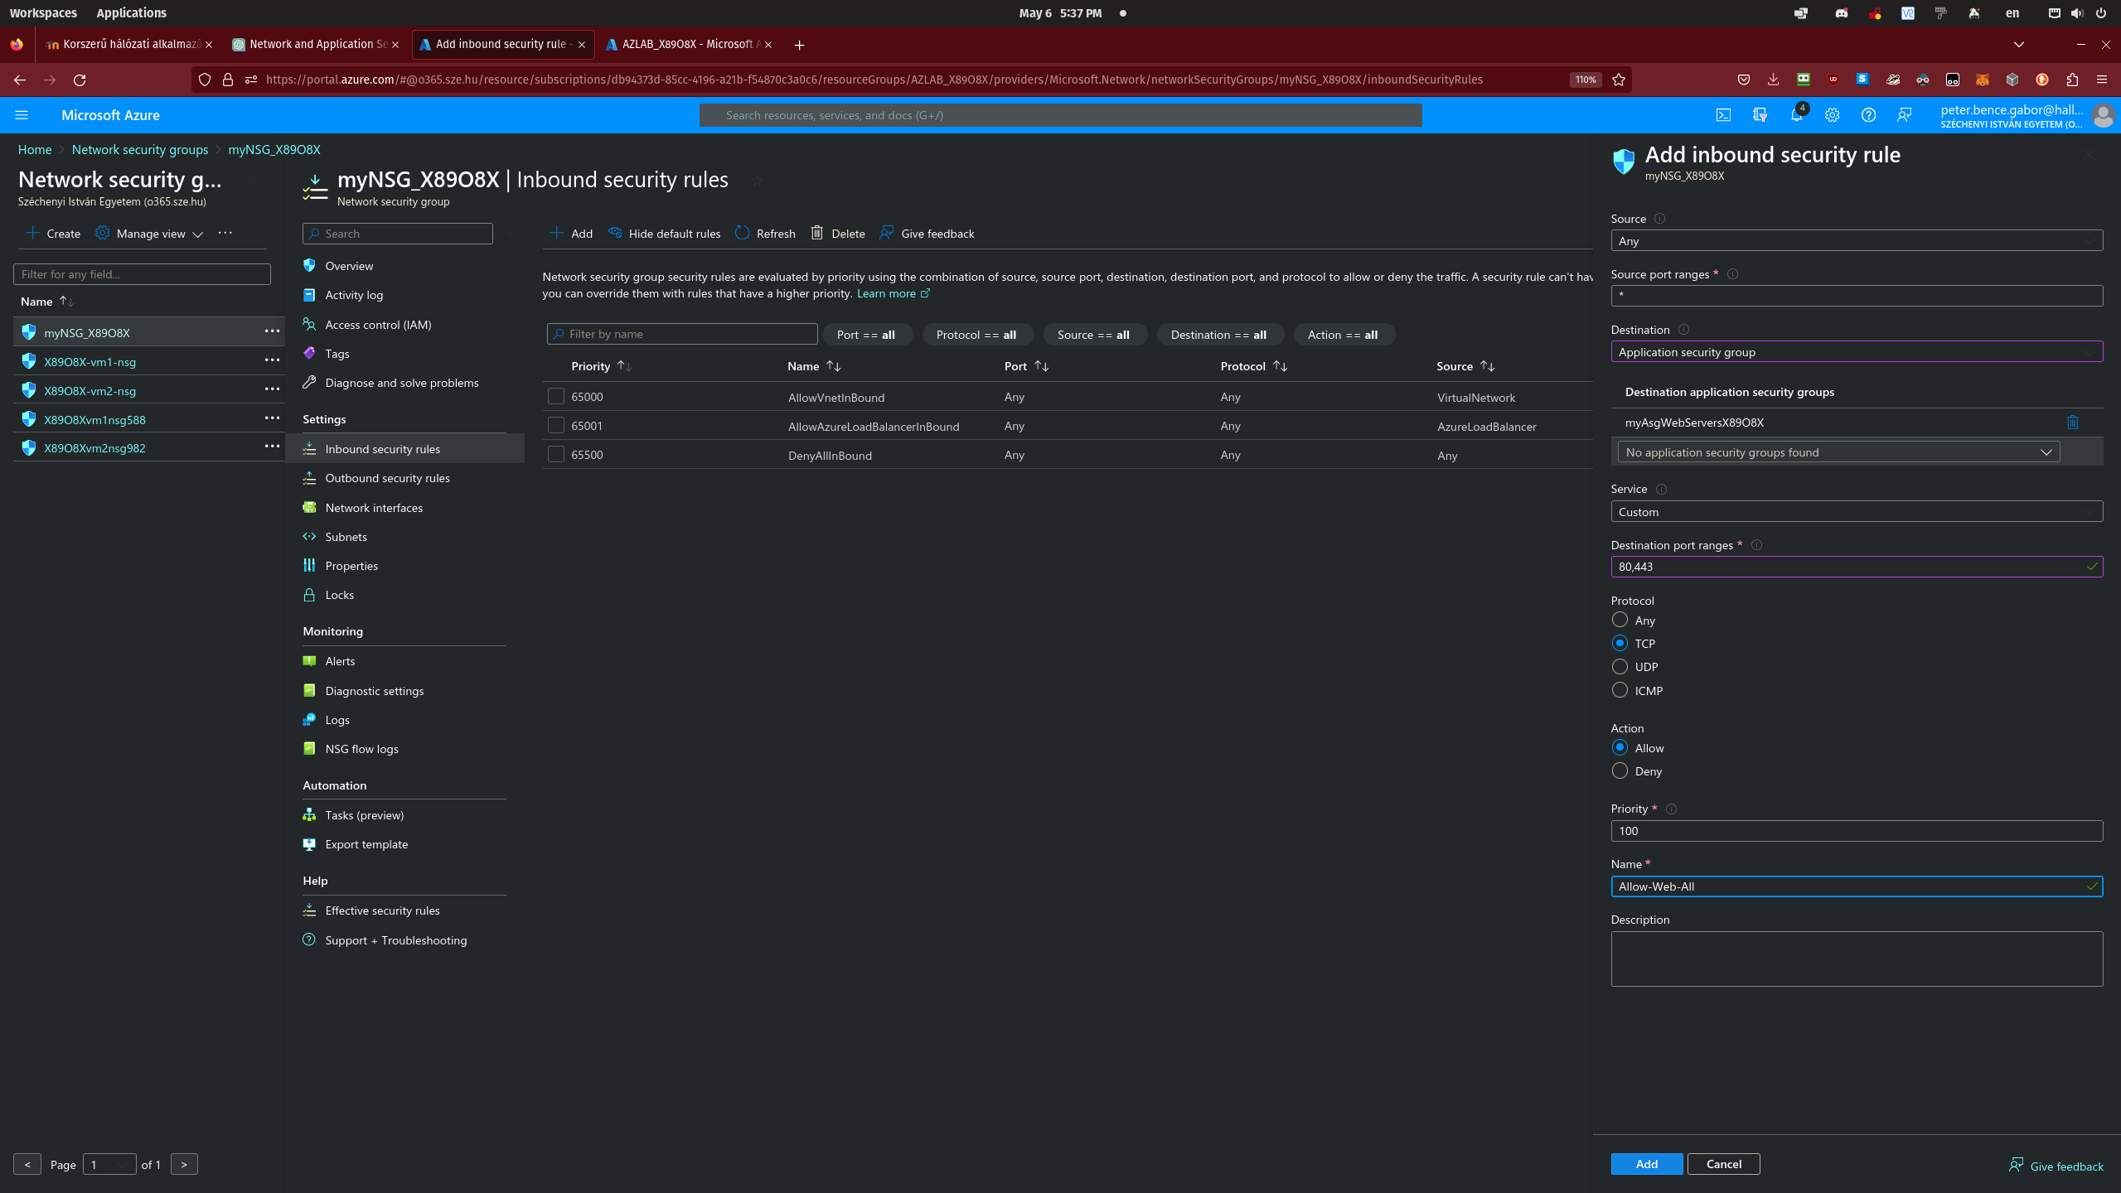

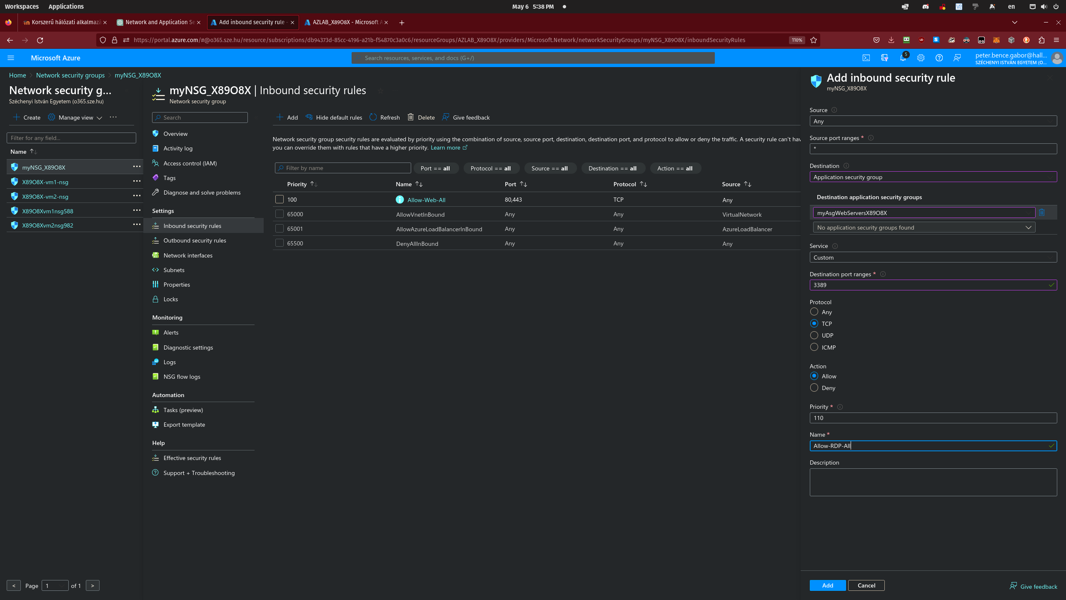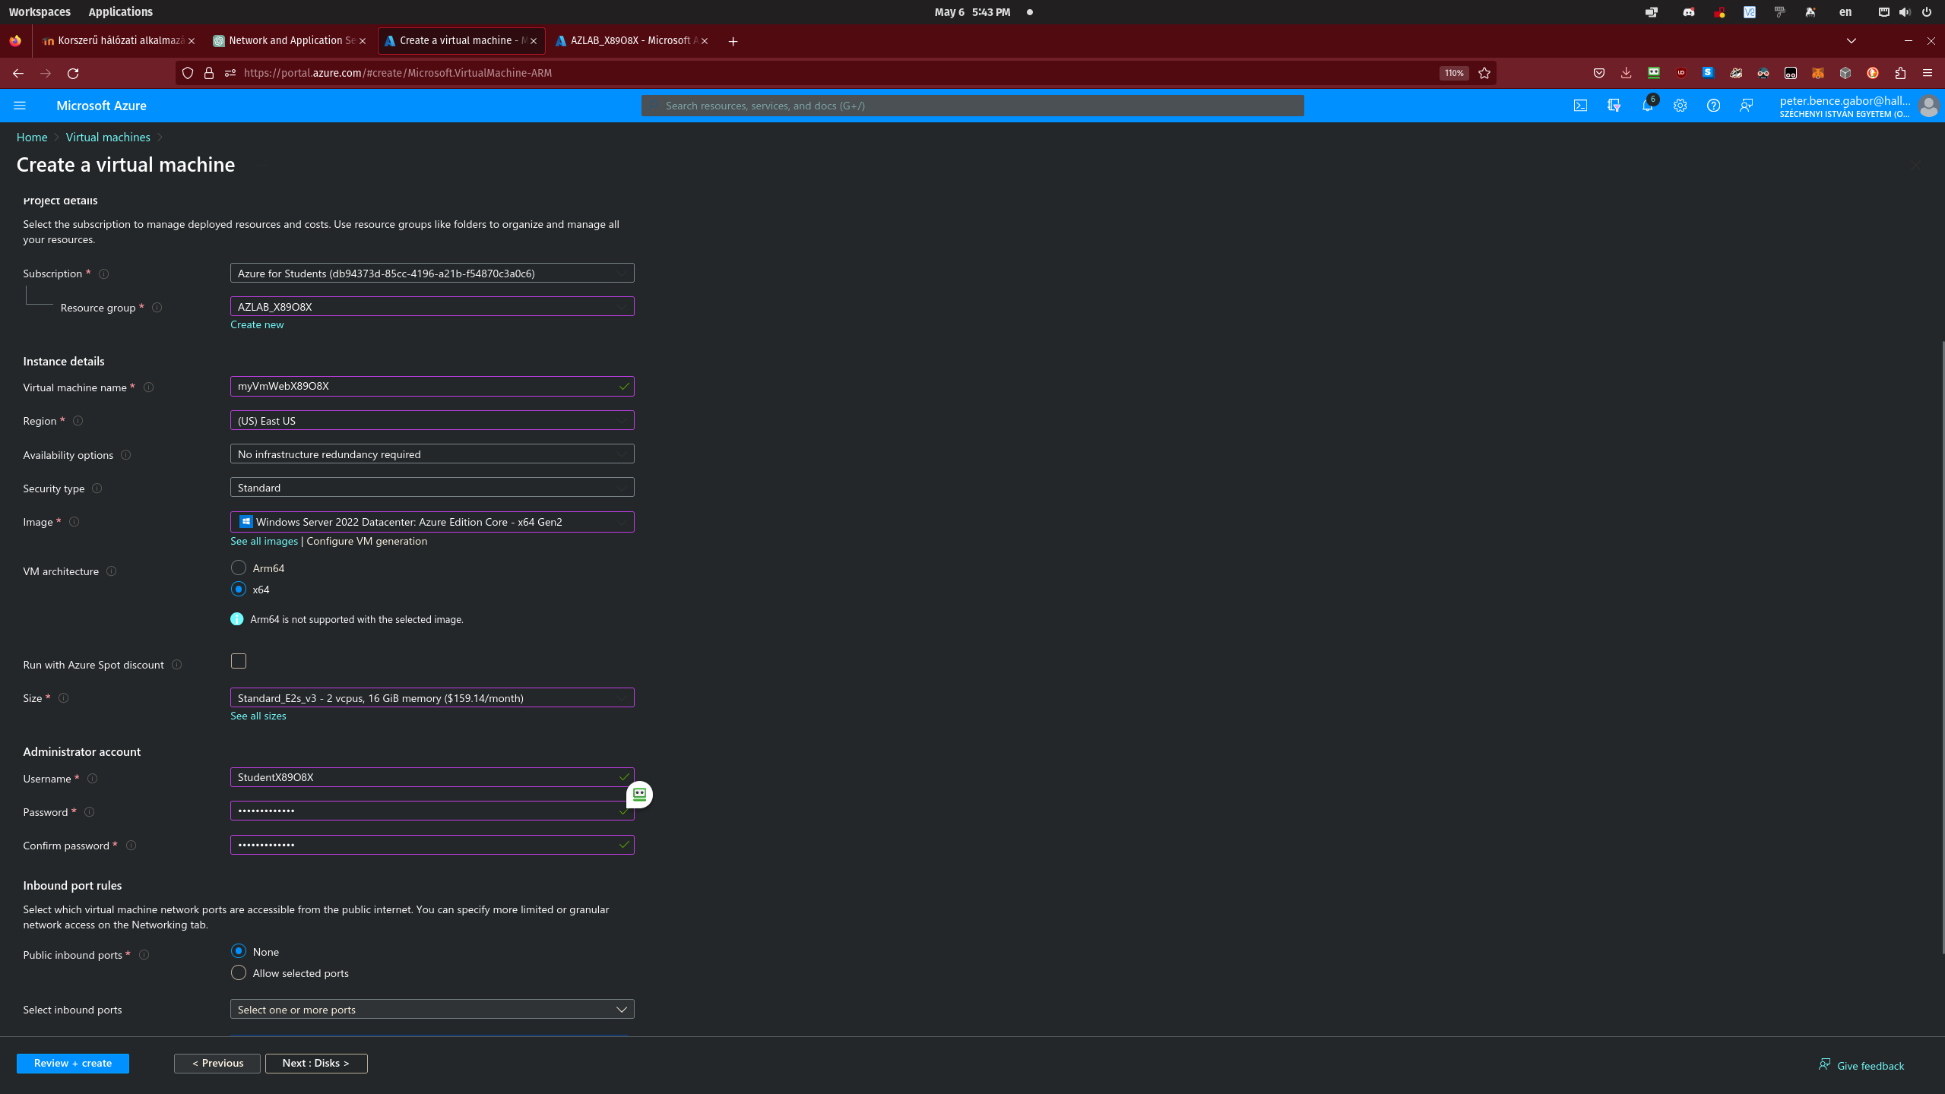

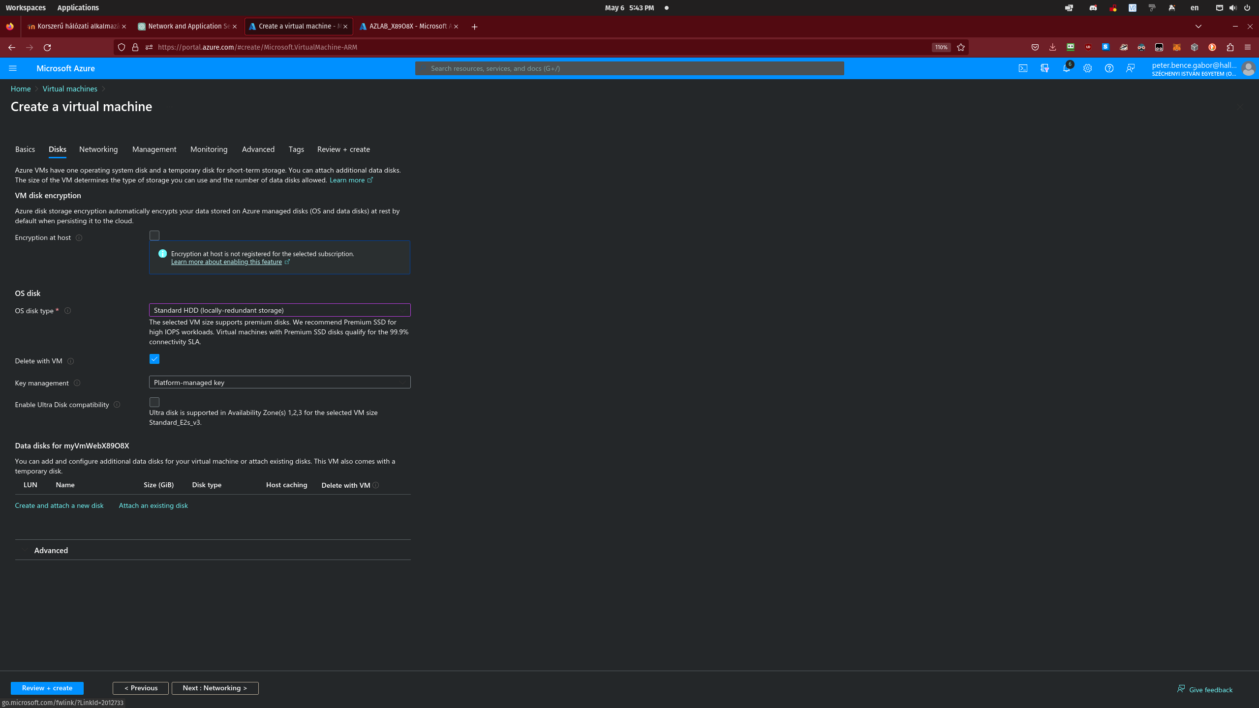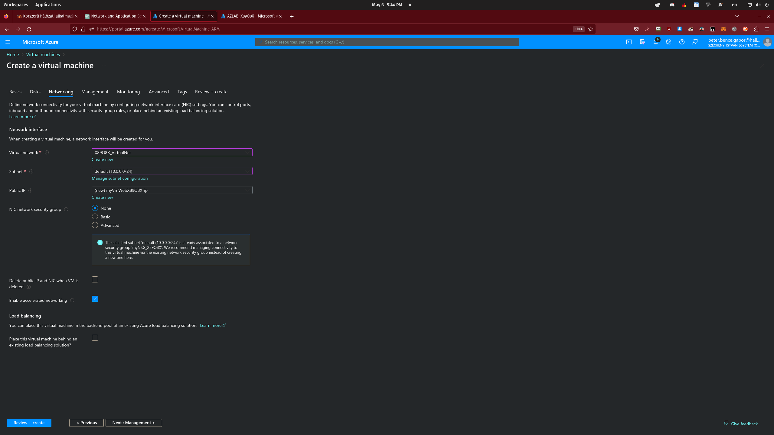

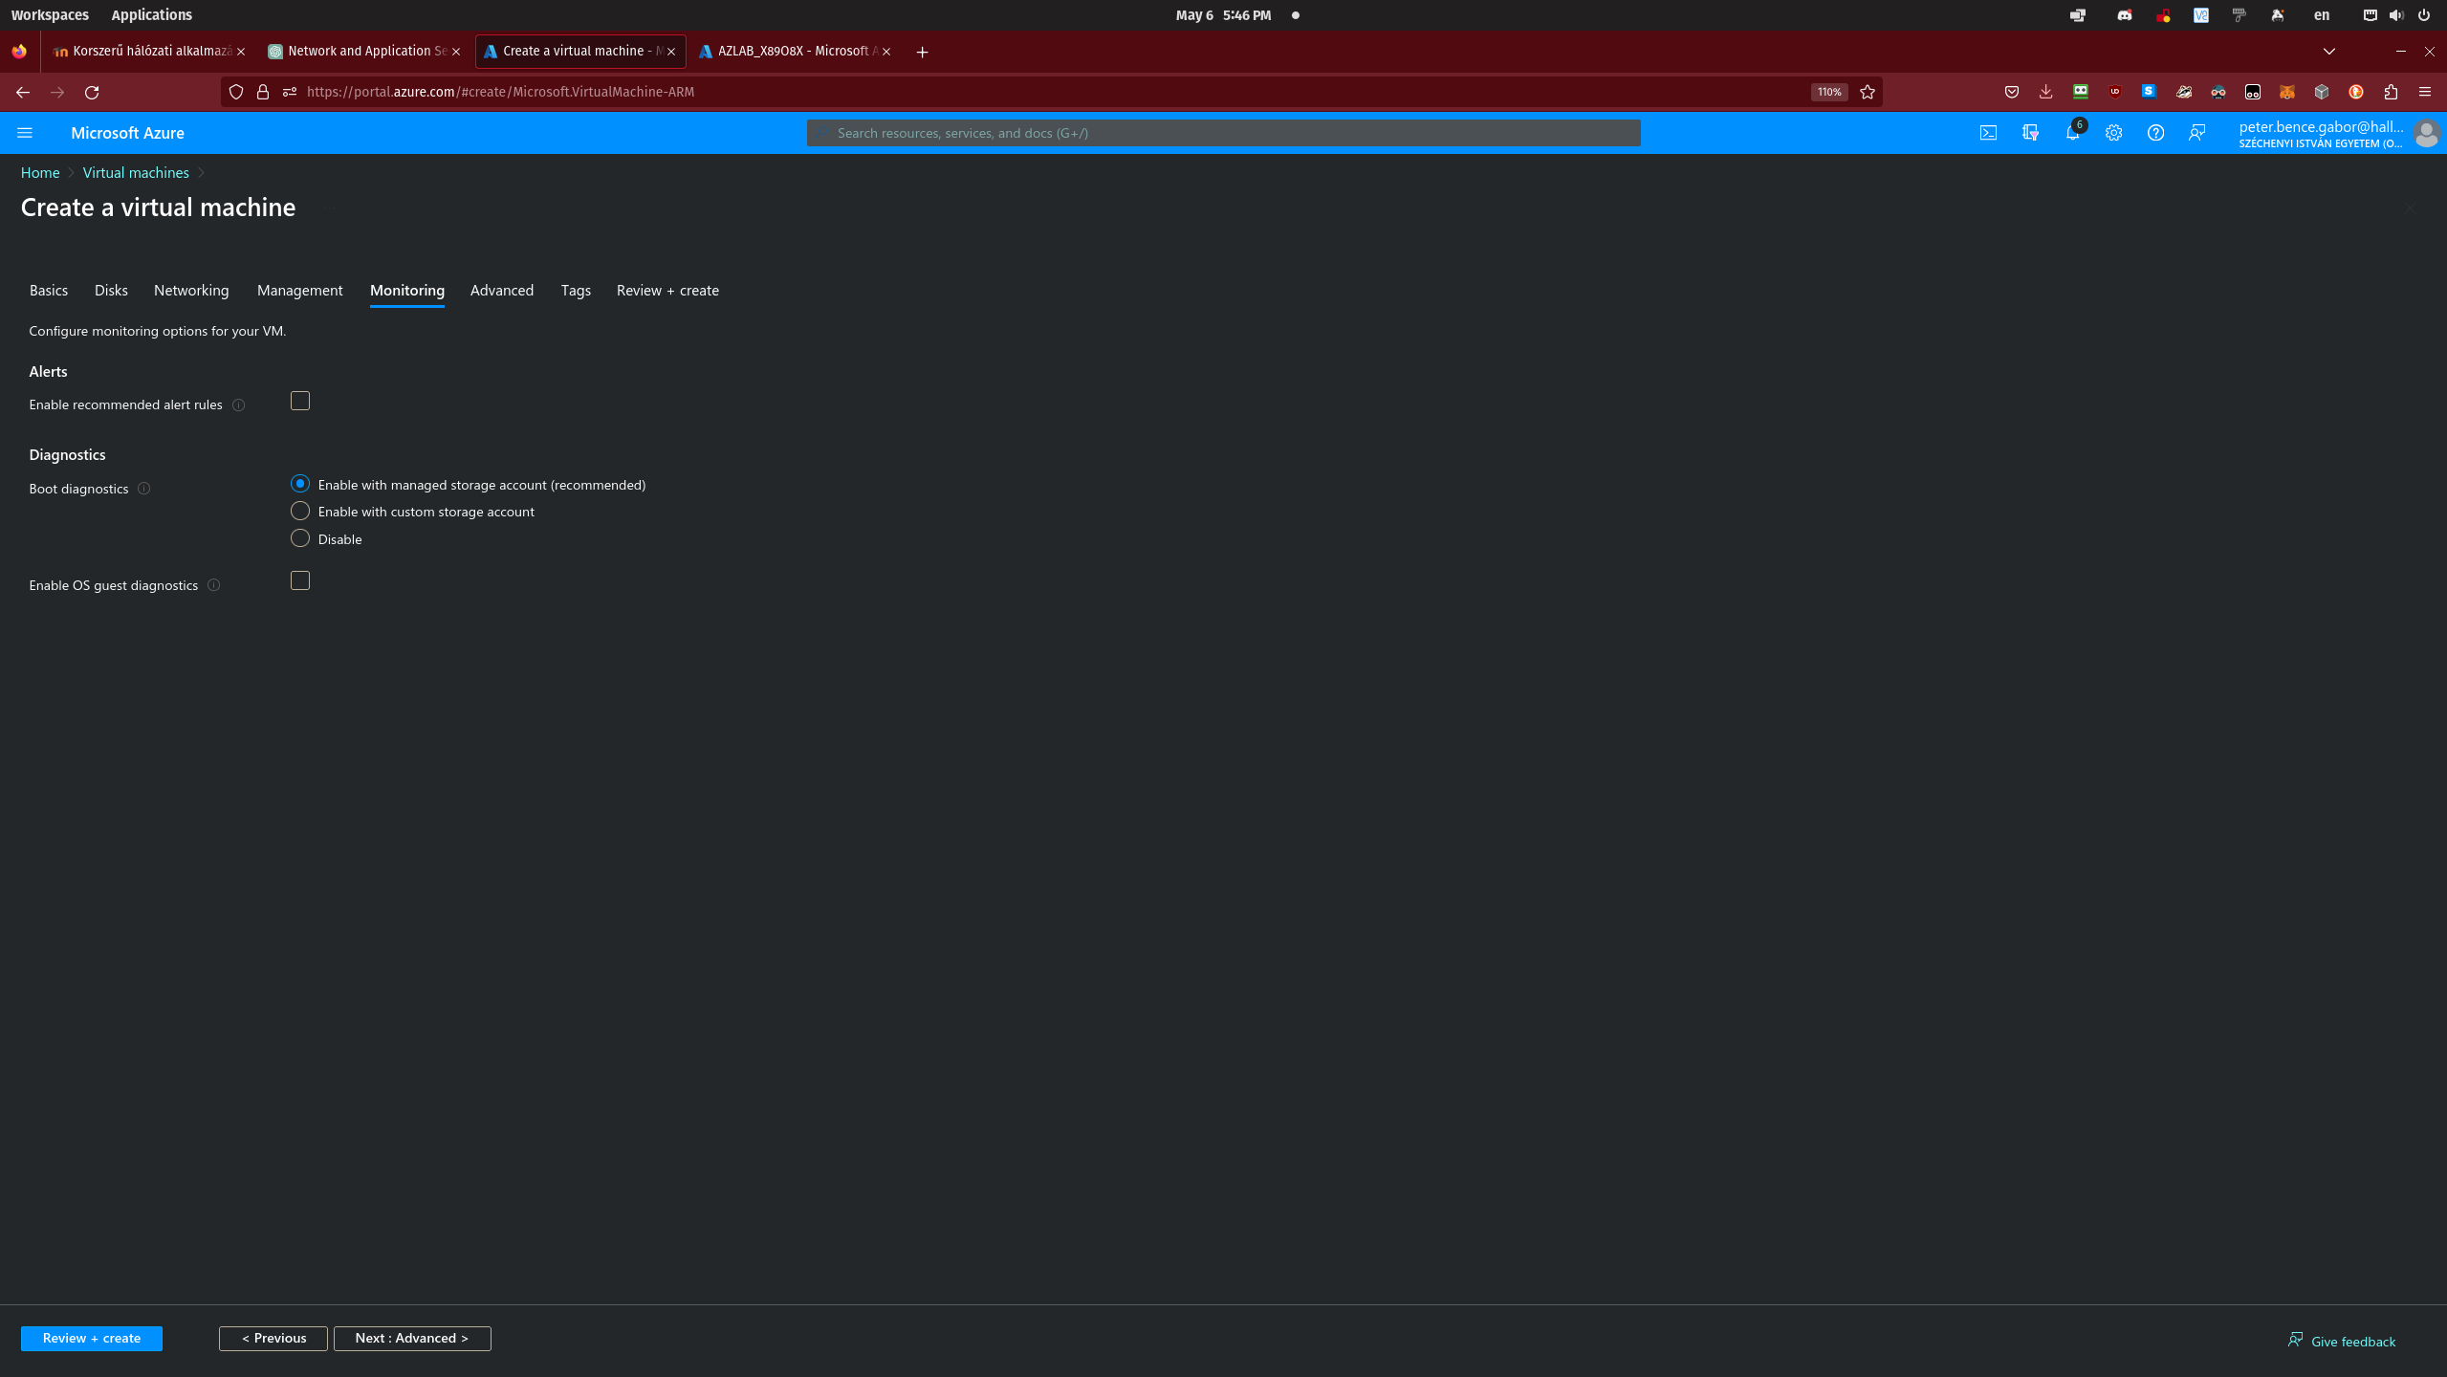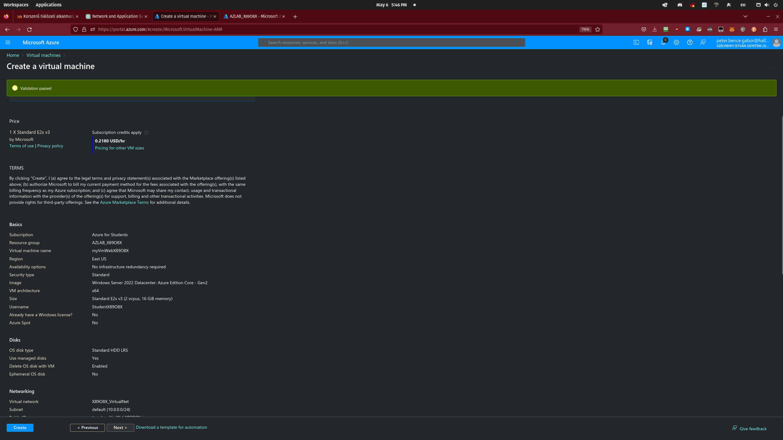

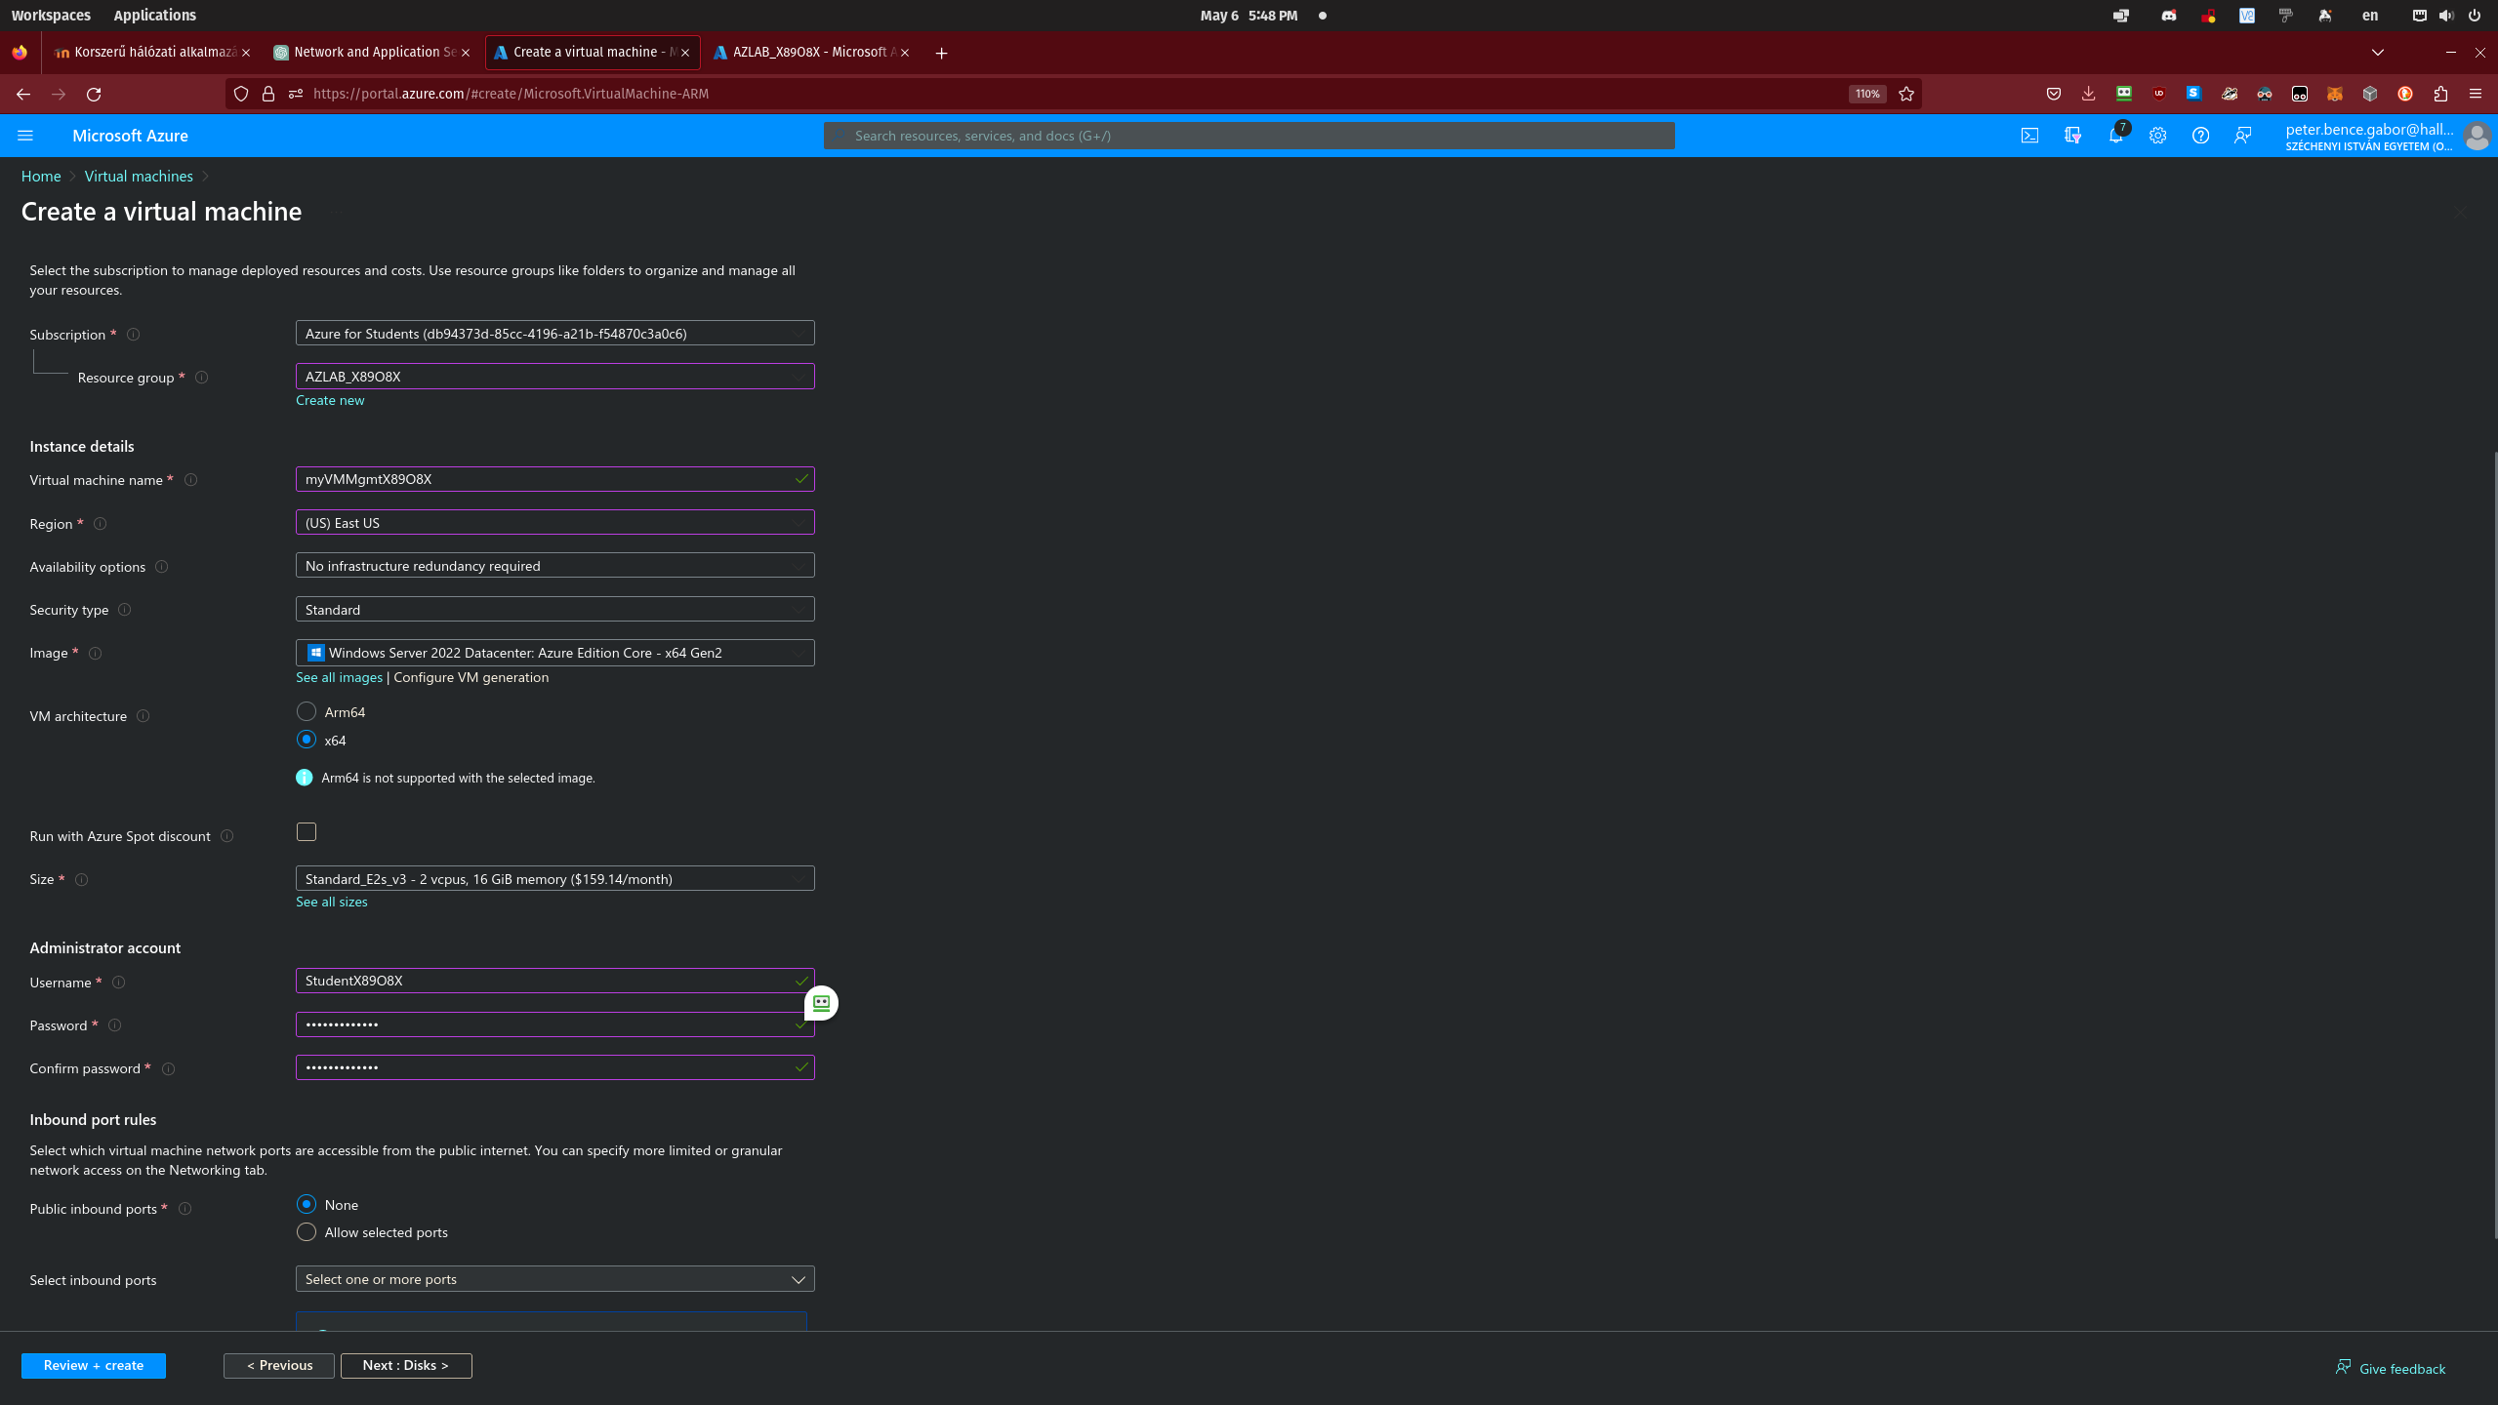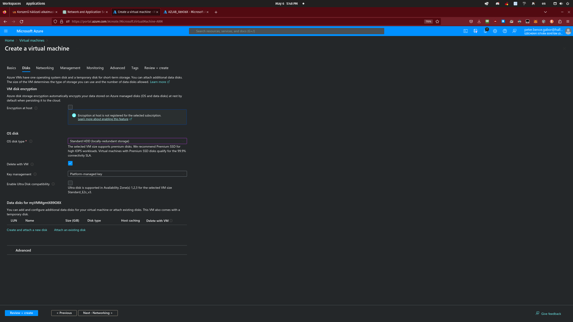

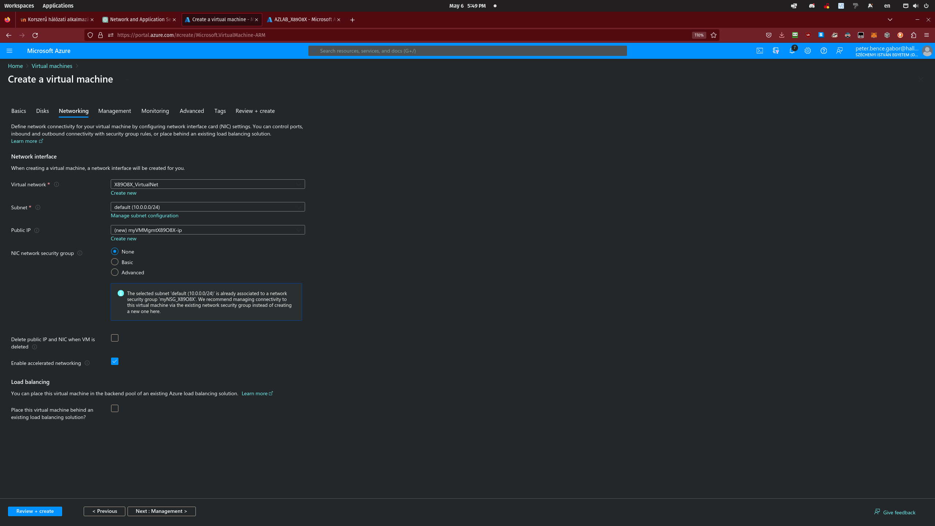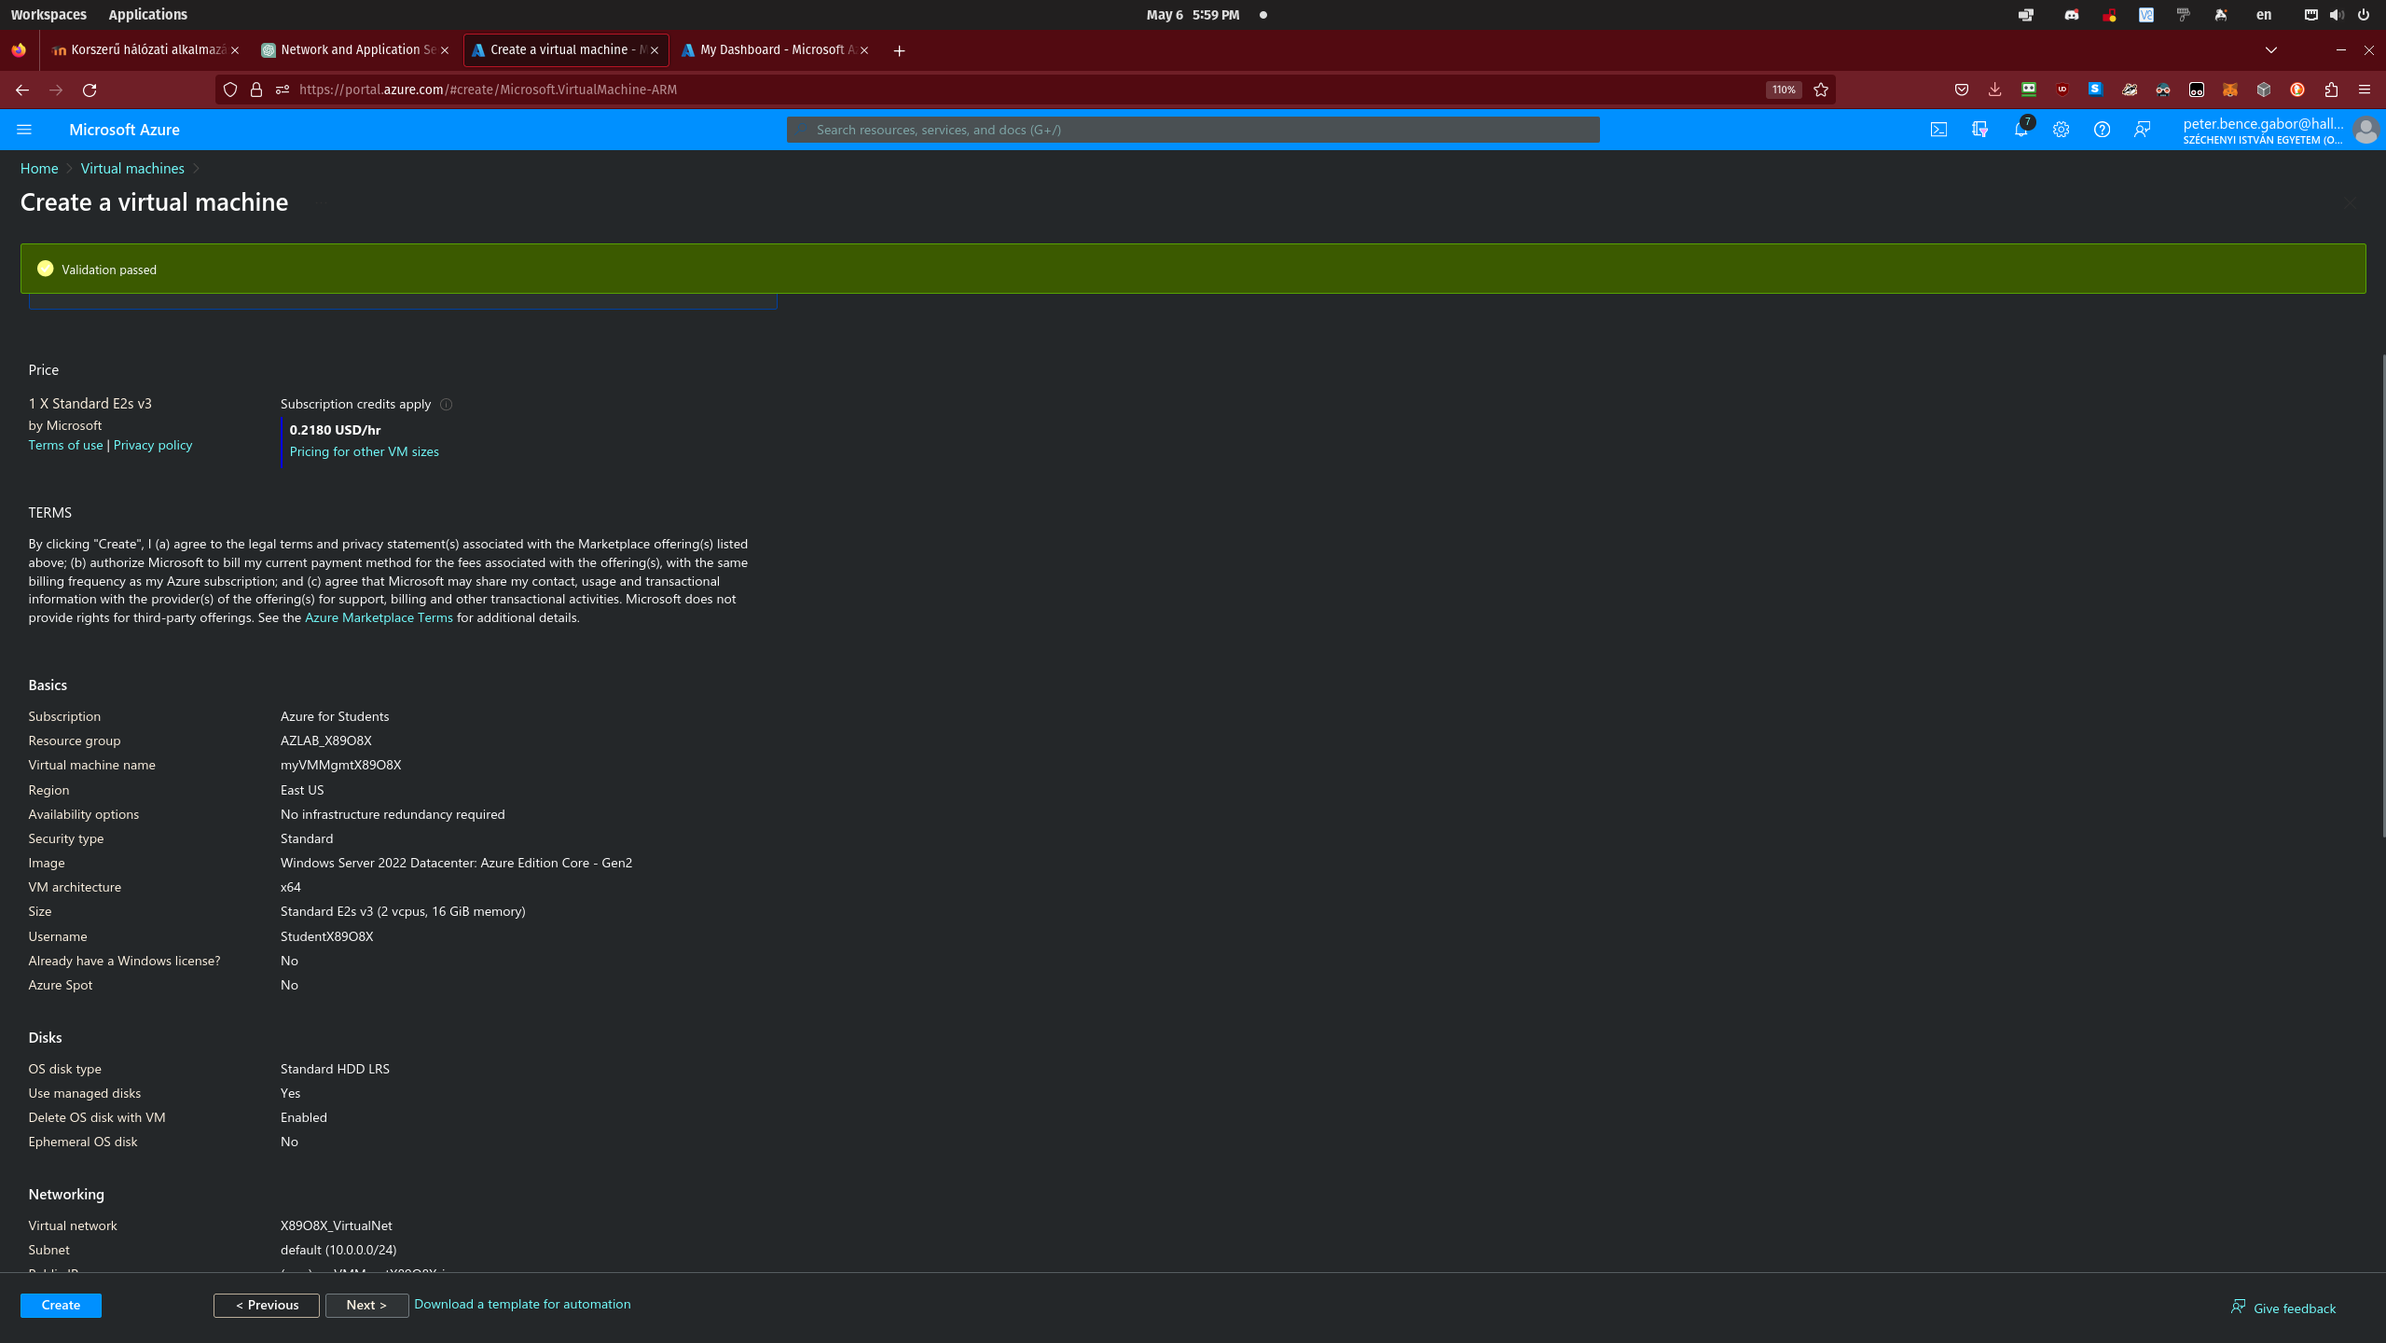

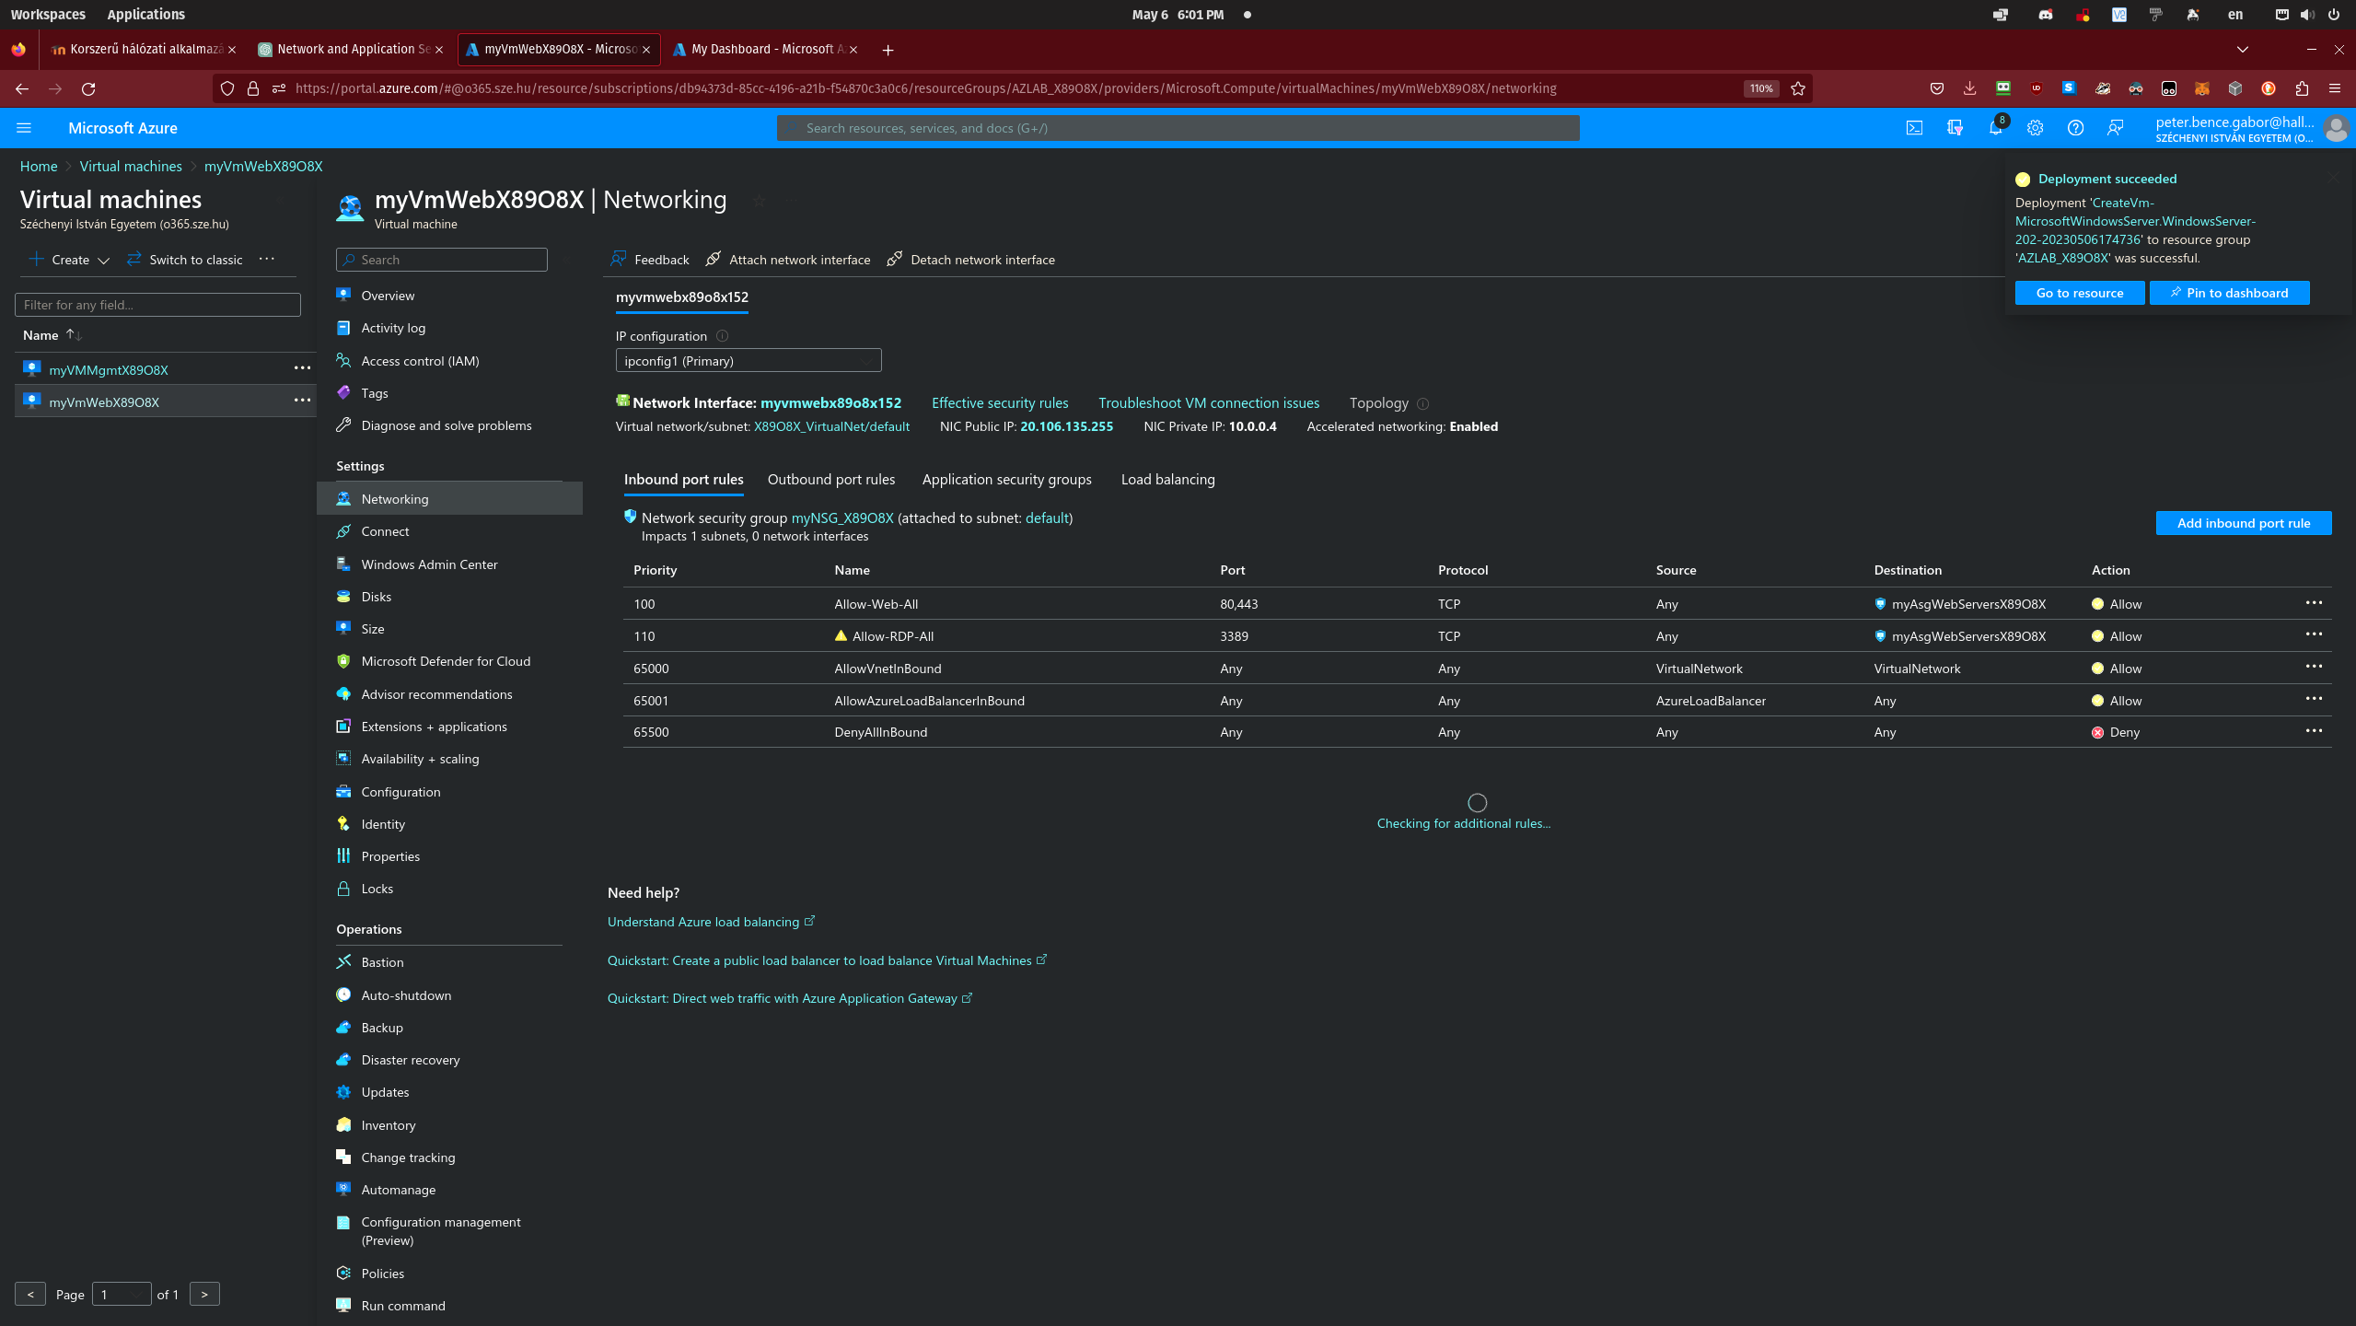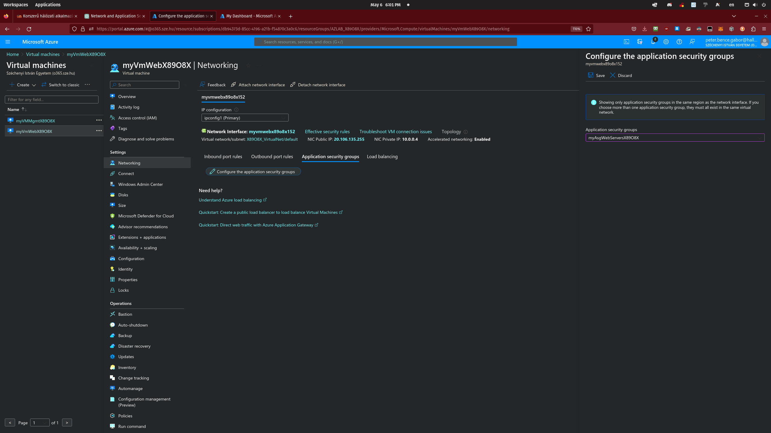

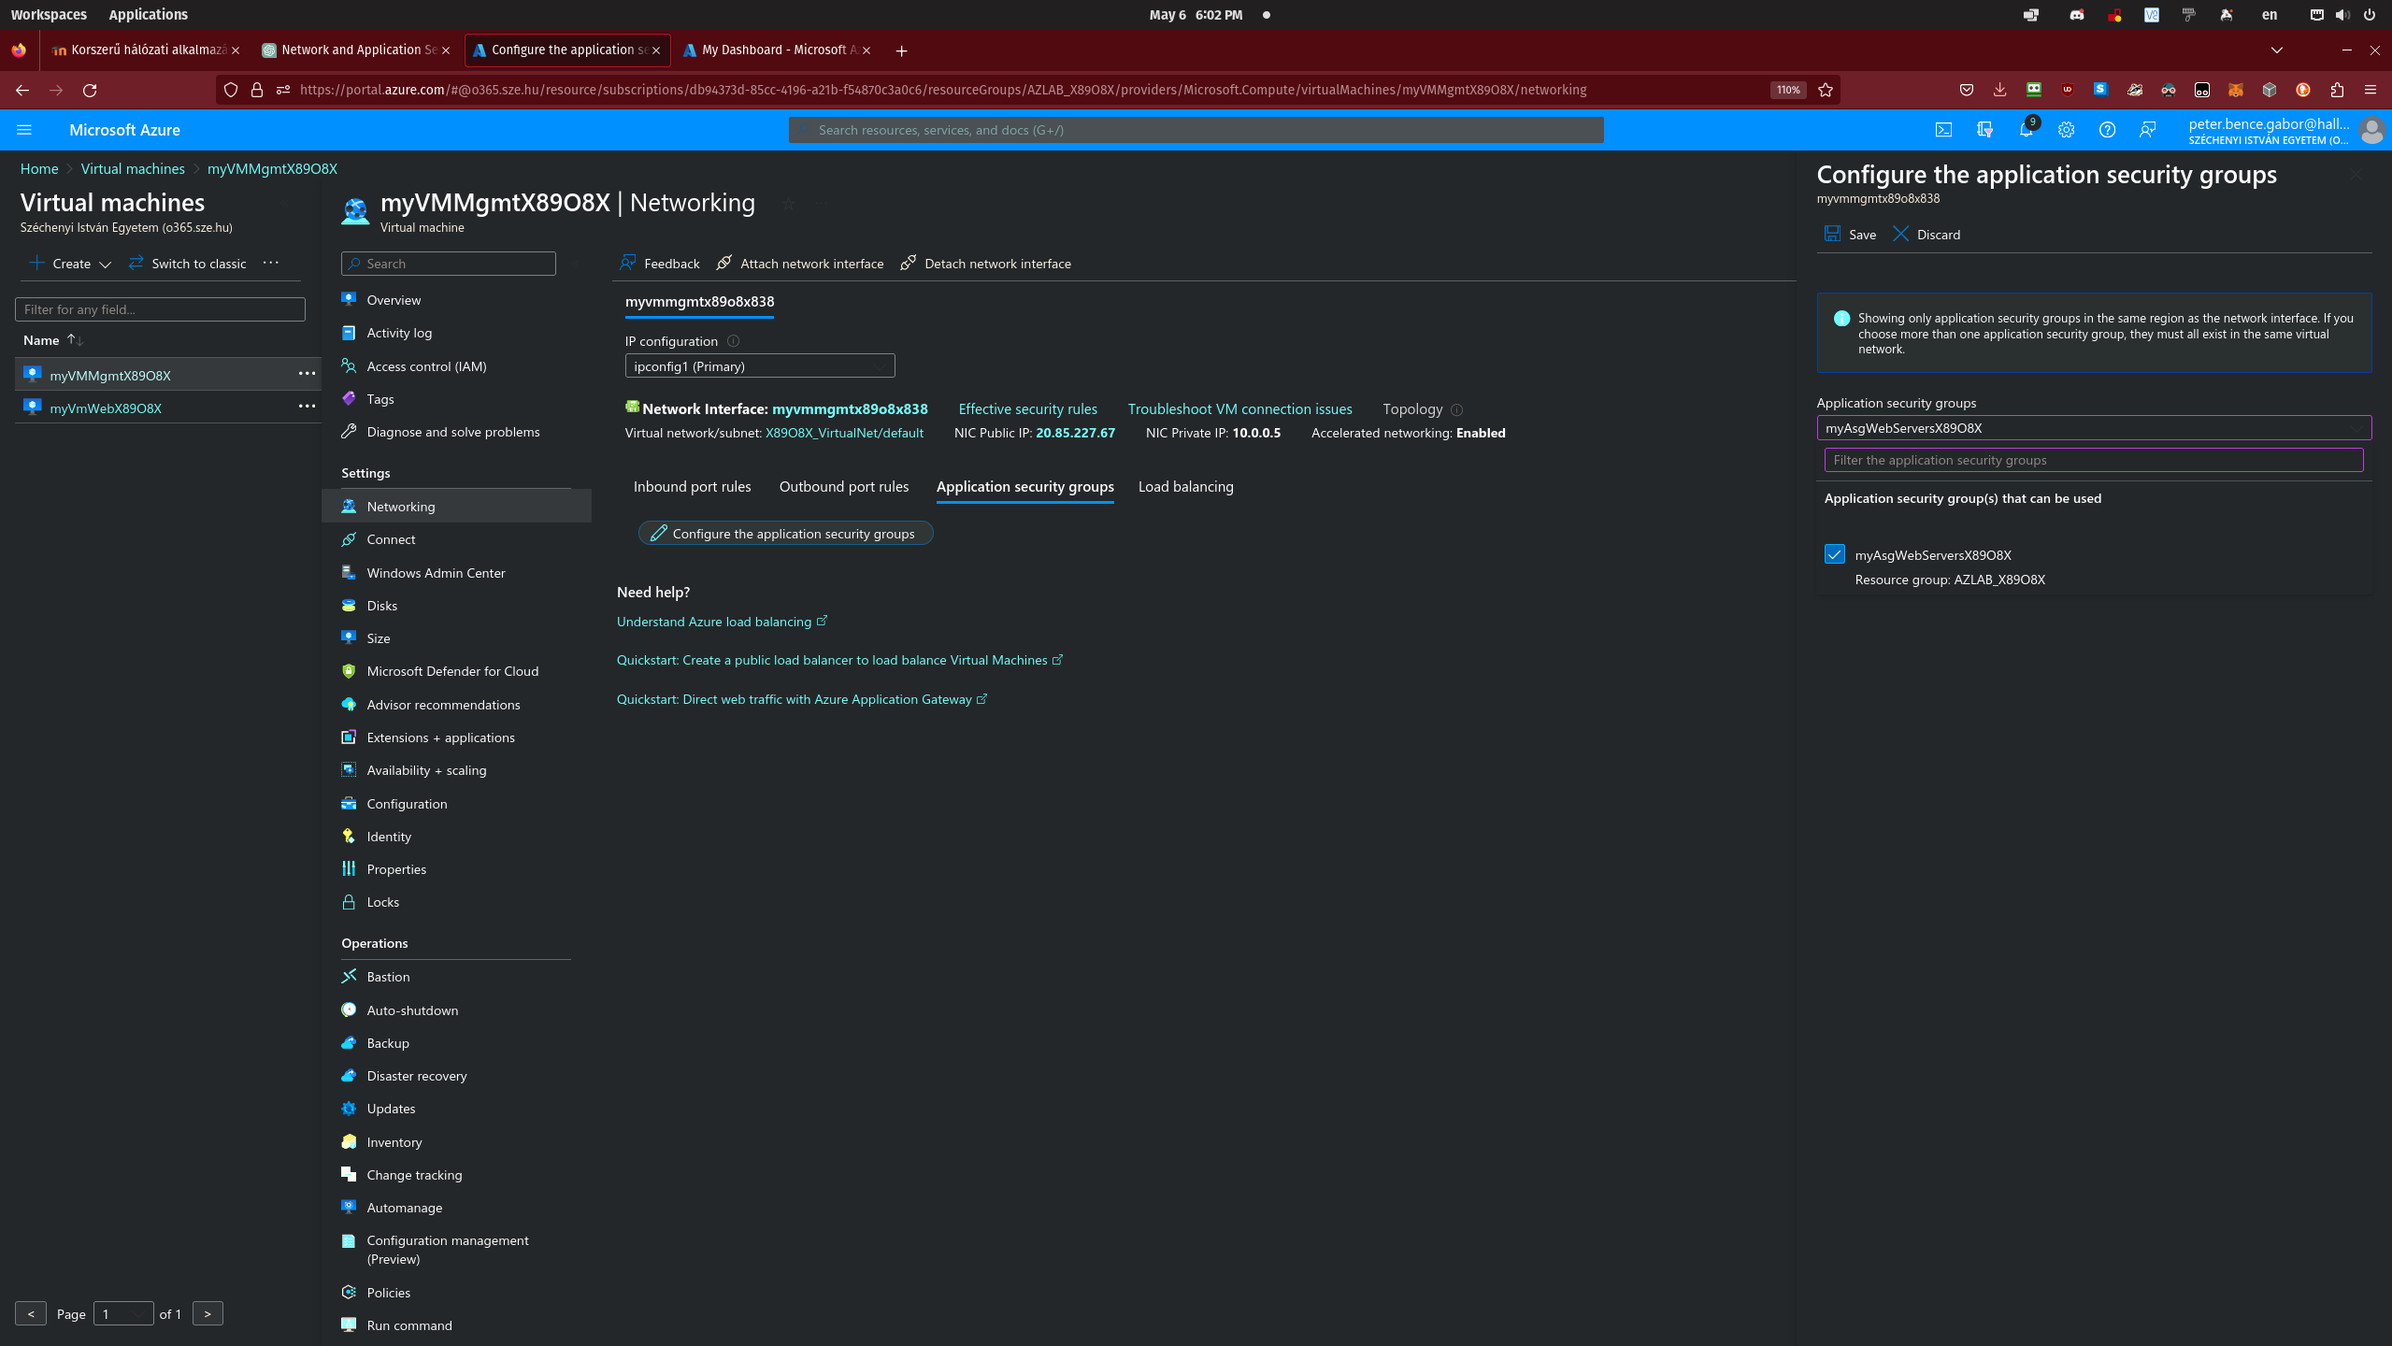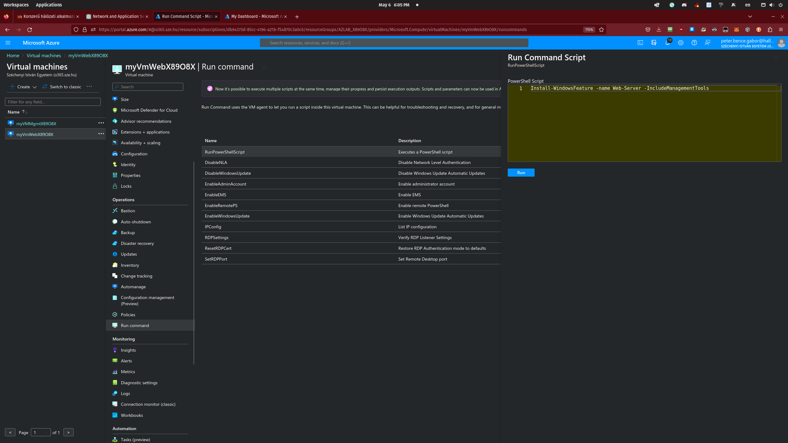

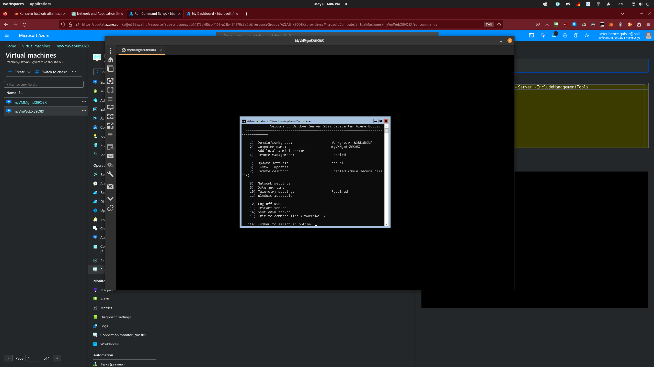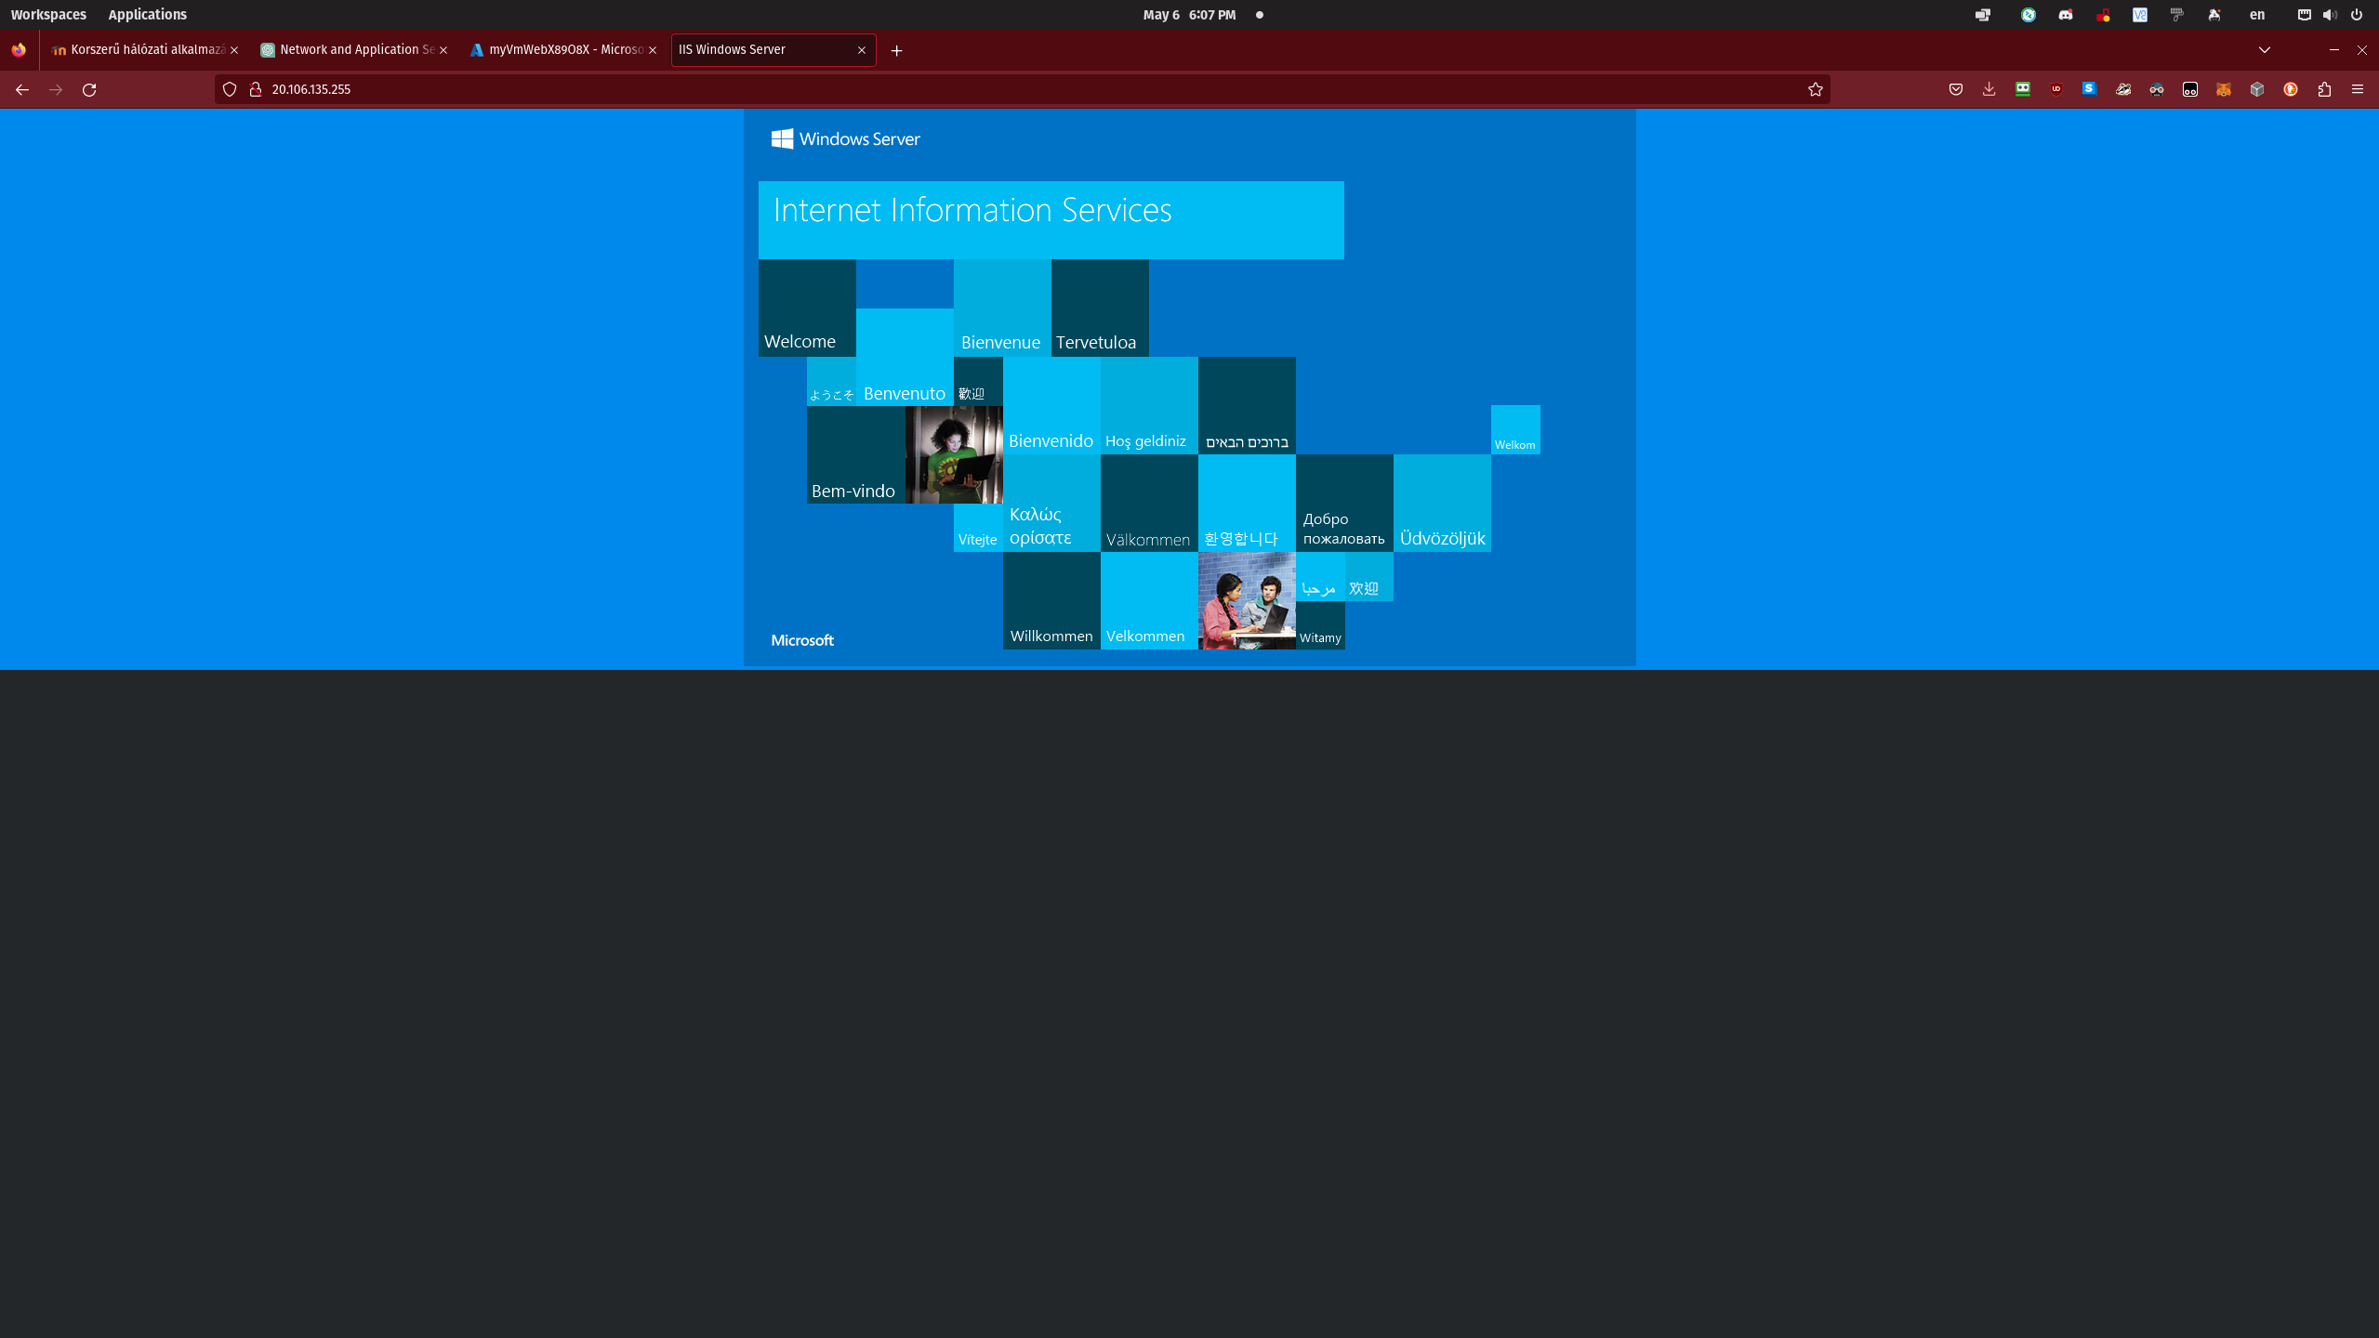

2. Feladat

Az Azure Firewall az Azure felhőalapú tűzfal szolgáltatása, amelyet a Microsoft fejlesztett ki a virtuális hálózatok védelmére. Az Azure Firewall lehetővé teszi az adminisztrátorok számára, hogy egy központi helyről kezeljék és figyeljék az Azure-ban futó virtuális hálózatokat.

Az Azure Firewall a hálózati szinten működik, és képes szabályokat definiálni a hálózati forgalom irányítására és szűrésére. Az Azure Firewall számos előre definiált szabályt tartalmaz, amelyek lehetővé teszik az adminisztrátorok számára, hogy a hálózati forgalomra vonatkozó szabályokat egyszerűen konfigurálják, például szűrhetik az internetes forgalmat vagy csak engedélyezhetik a bizonyos IP-címekről érkező forgalmat.

Az Azure Firewall a következő szűrőtechnológiákat alkalmazza:

1. Alkalmazás-szintű szűrés (Application Filtering): Az Azure Firewall képes az alkalmazásokat, szolgáltatásokat és protokollokat azonosítani és szabályozni, és blokkolni azokat, amelyek nem felelnek meg a beállított szabályoknak.
2. Hálózati szintű szűrés (Network Filtering): Az Azure Firewall képes a hálózati forgalmat szűrni, figyelni és logolni a hálózatban. Az adminisztrátorok konfigurálhatnak szabályokat, hogy csak bizonyos forrásokról vagy célokról engedélyezett forgalmat engedjenek át.
3. Webhely-filtet (Web Filtering): Az Azure Firewall képes szűrni a webhelyeket és azok tartalmát. Az adminisztrátorok beállíthatnak szabályokat, hogy bizonyos webhelyeket blokkoljanak vagy engedélyezzenek.

Az Azure Firewall lehetővé teszi az adminisztrátorok számára, hogy védelmi stratégiáikat centralizáltan kezeljék az Azure-ban, így javítva az Azure hálózati biztonságát. A tűzfal képes a kiberfenyegetések elleni védelemre, a hálózati forgalom irányítására és szűrésére, valamint a felhőszolgáltatások és alkalmazások biztonságának biztosítására az Azure felhőben.

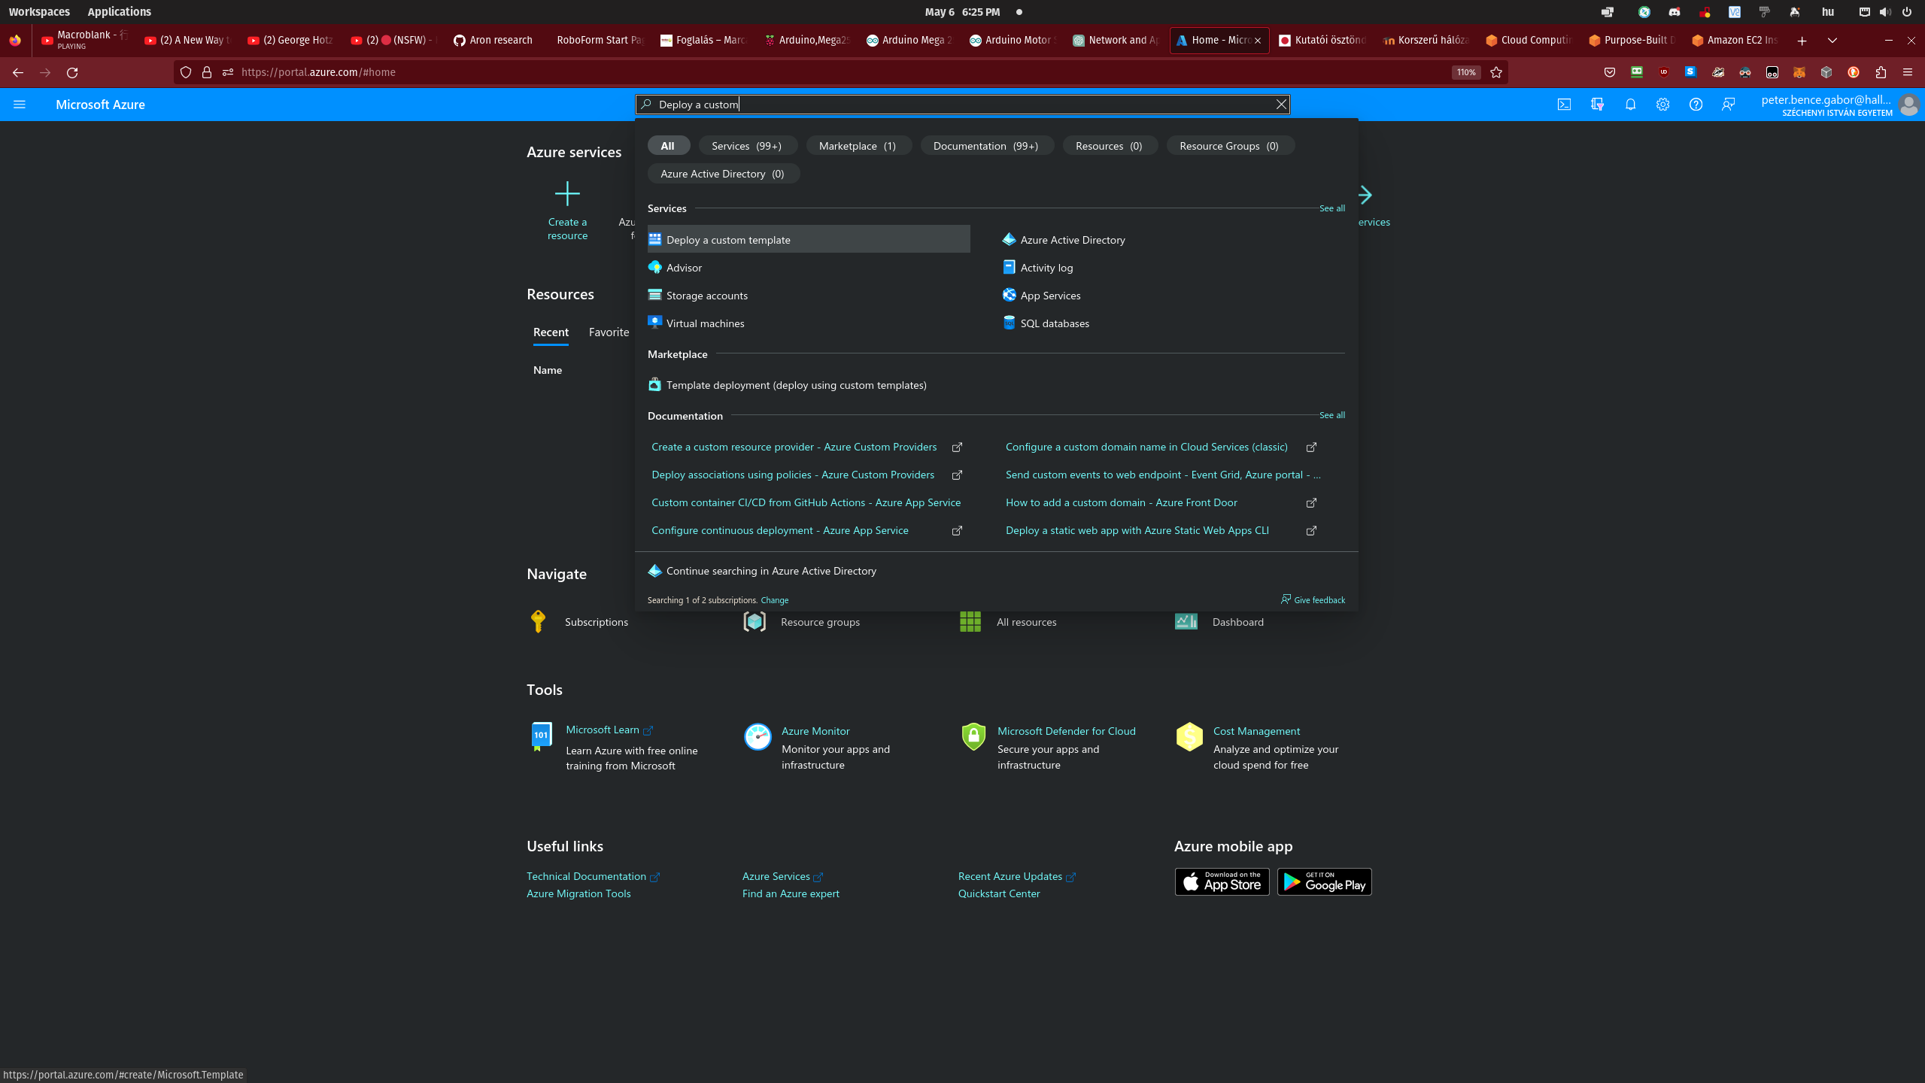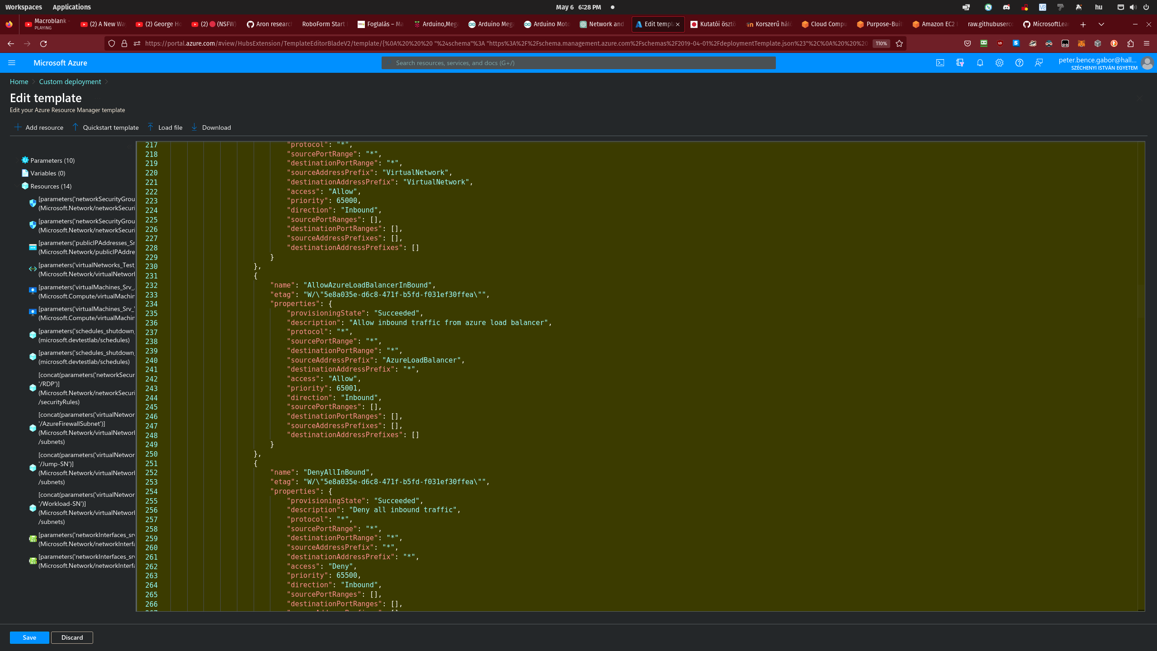

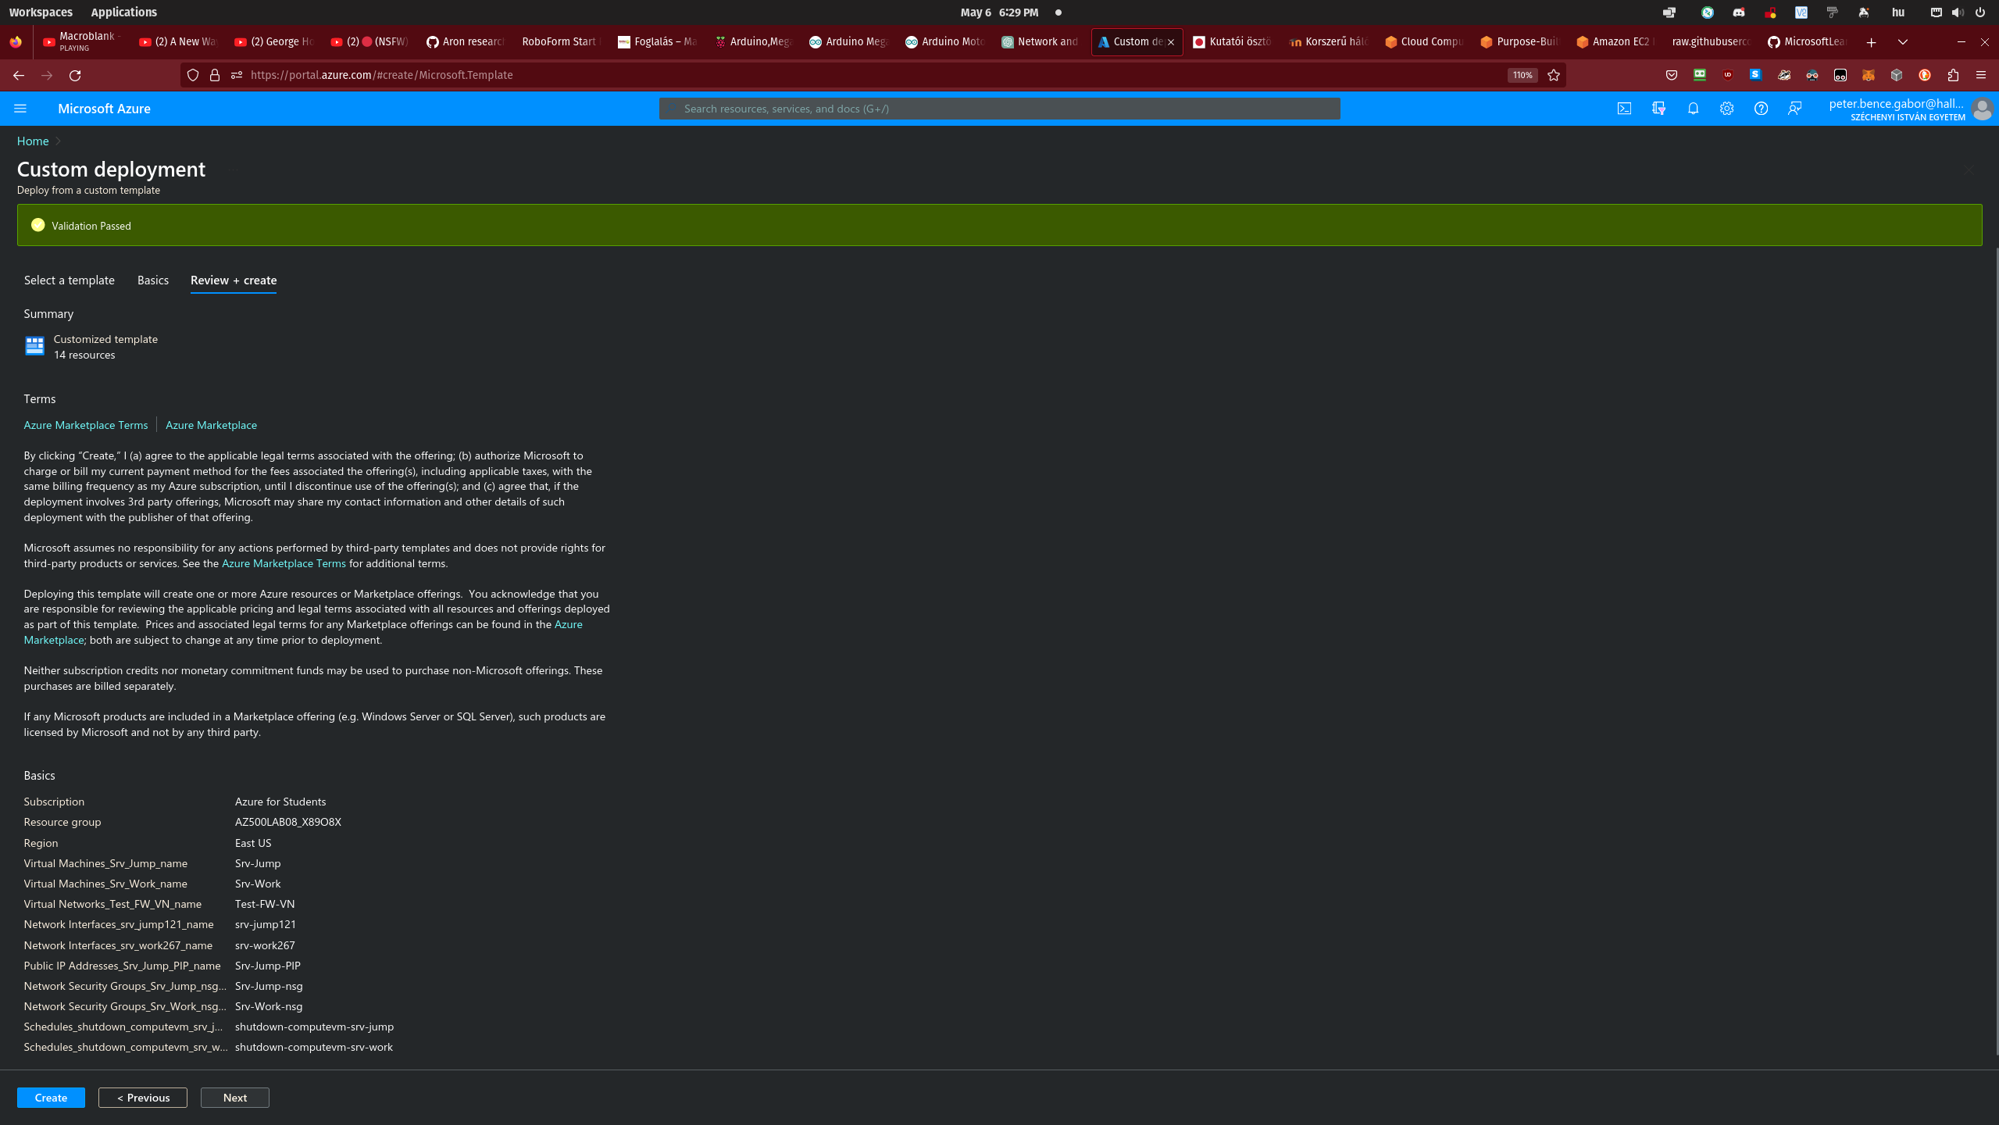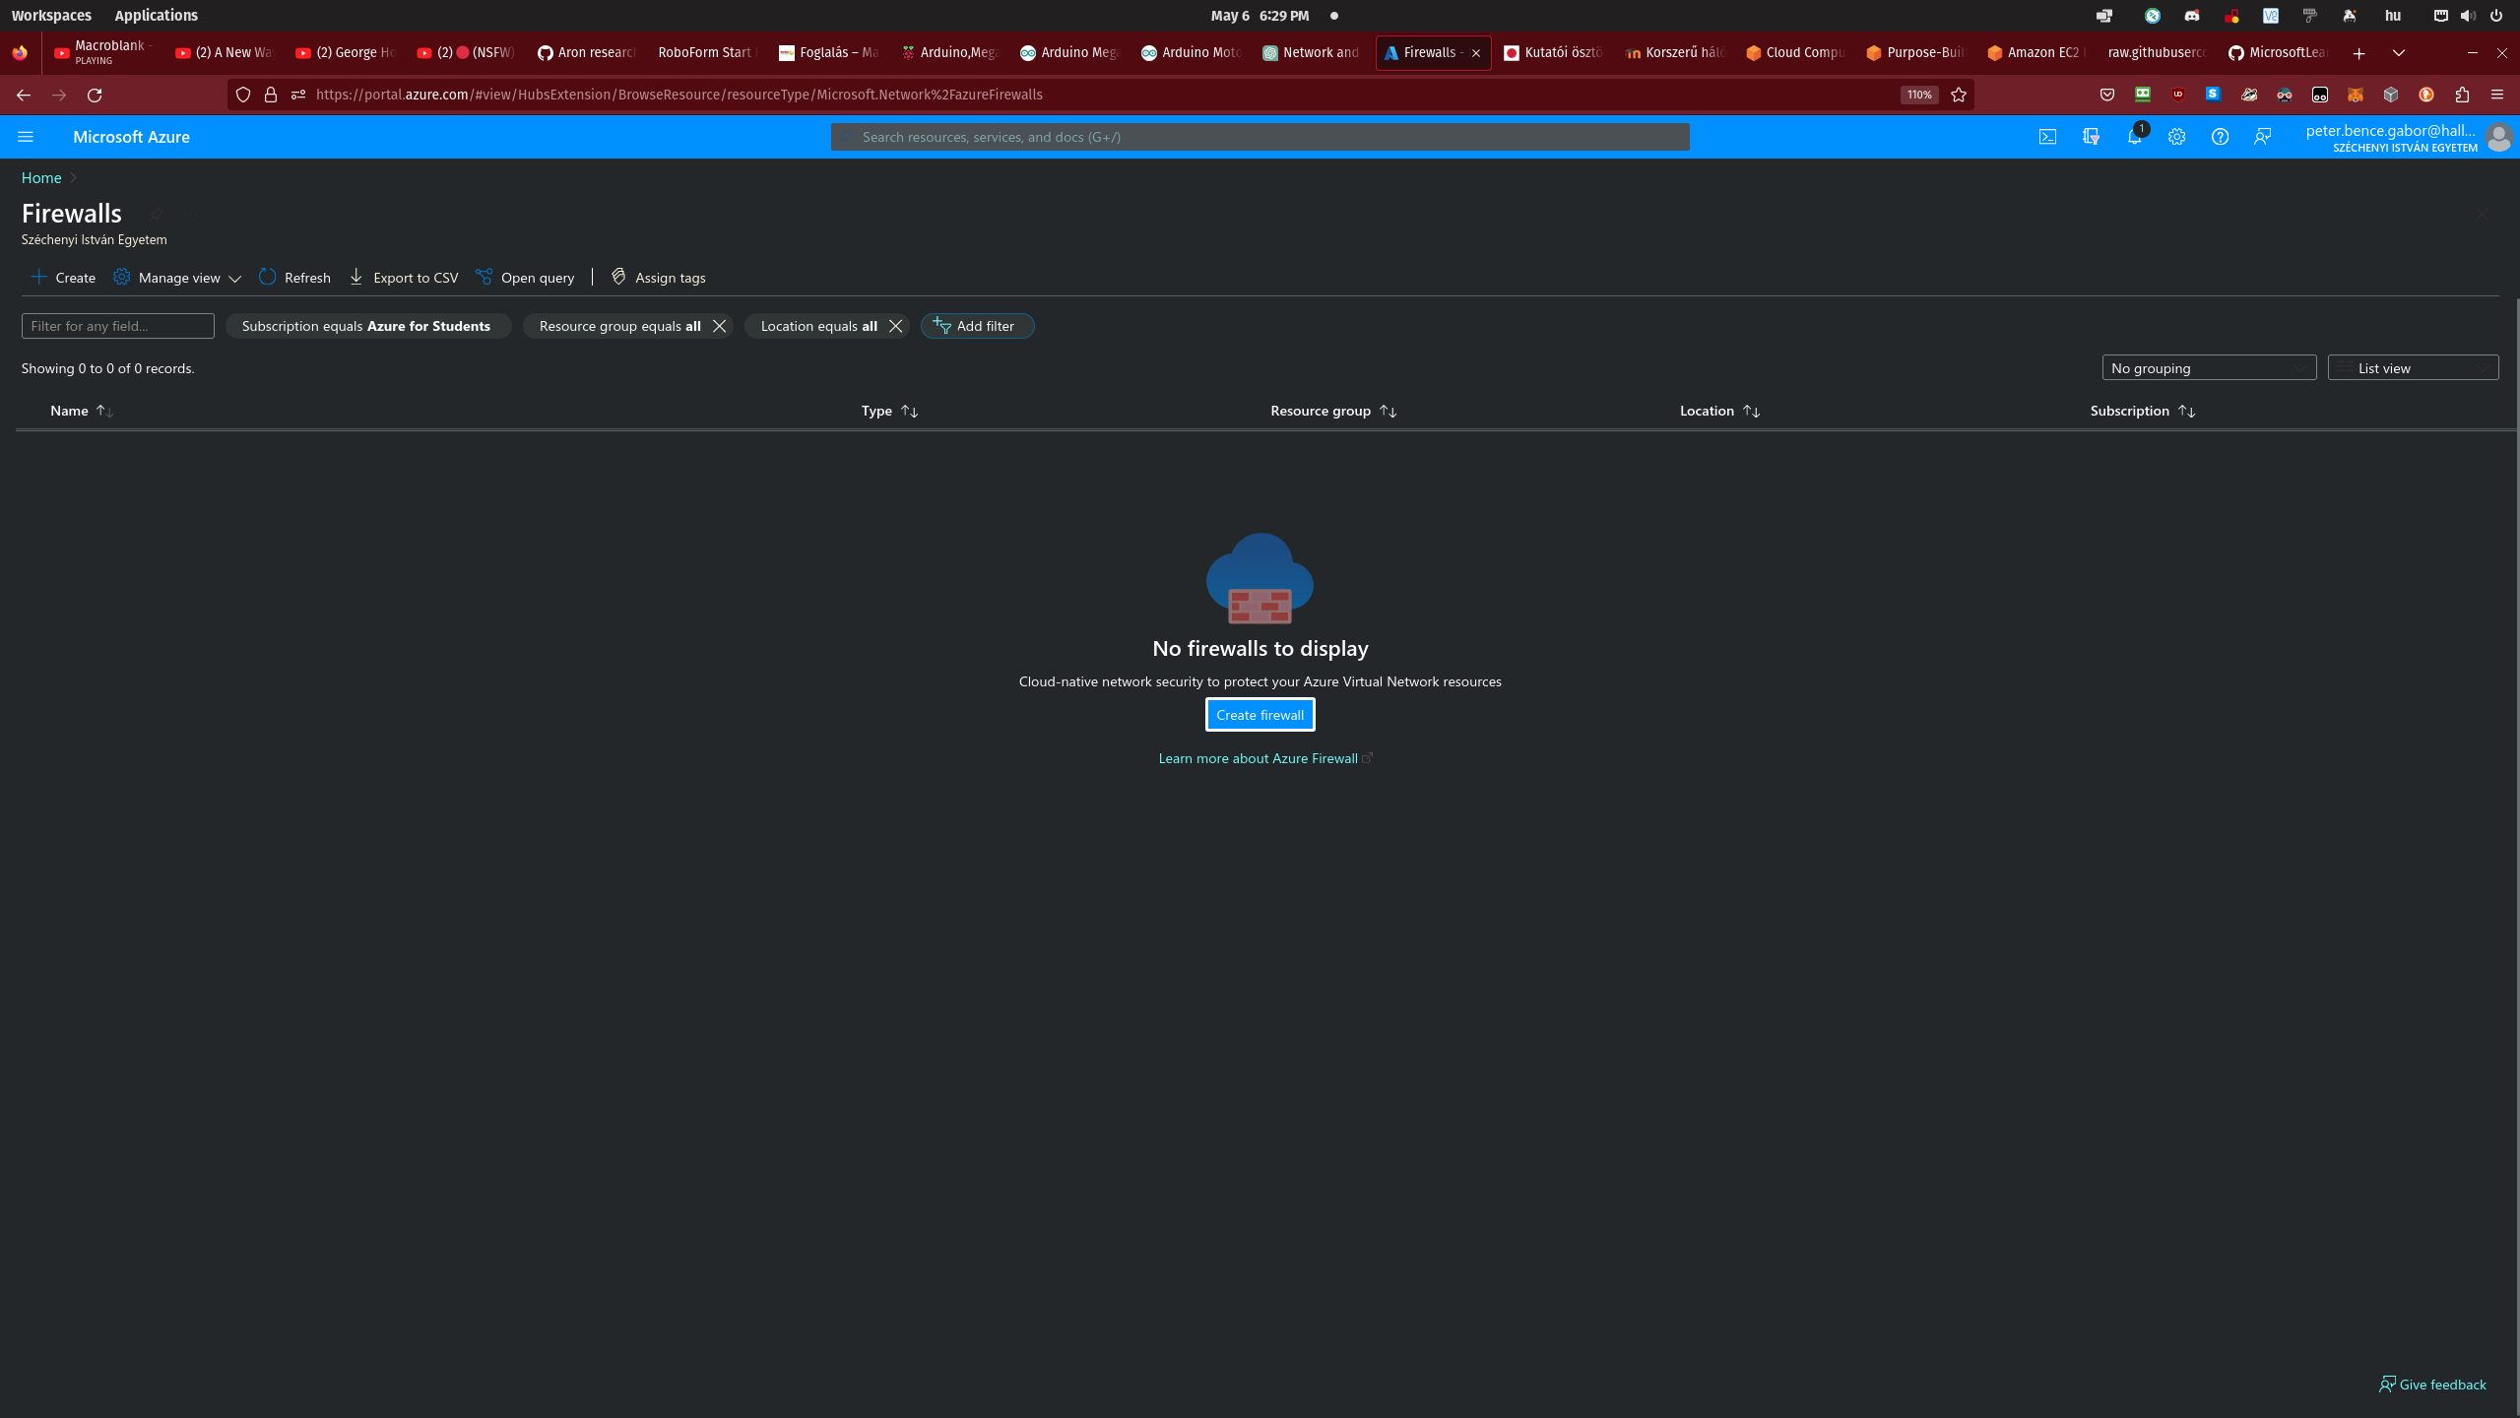

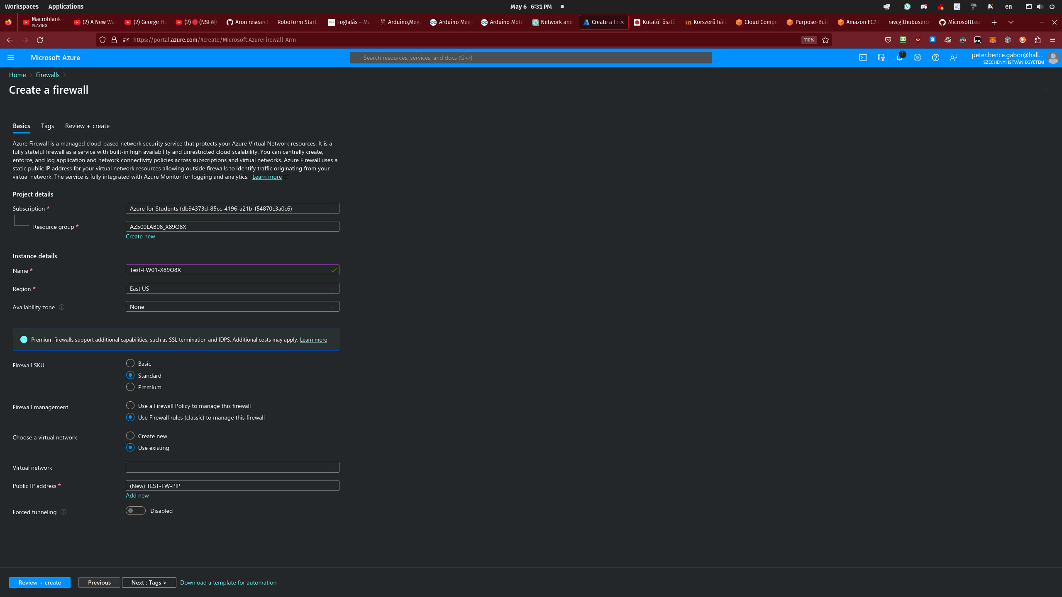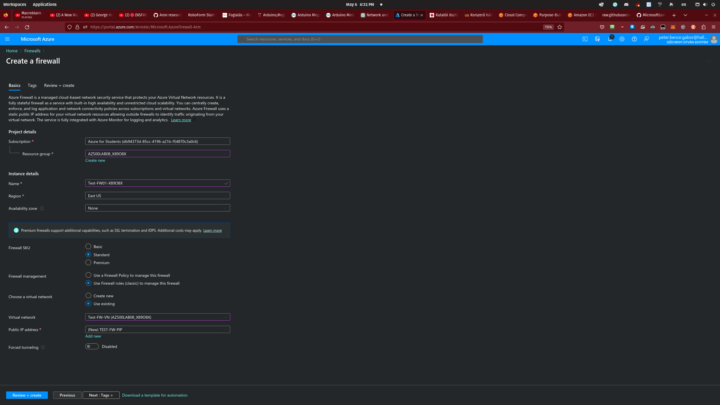

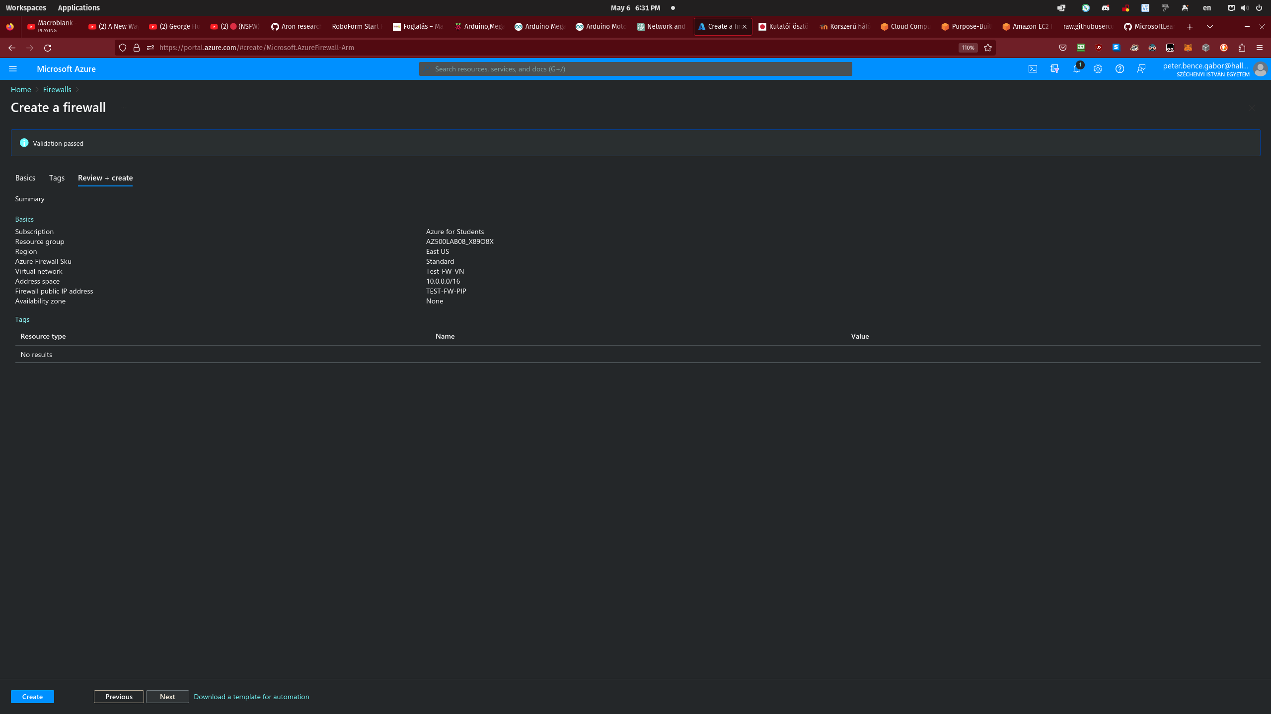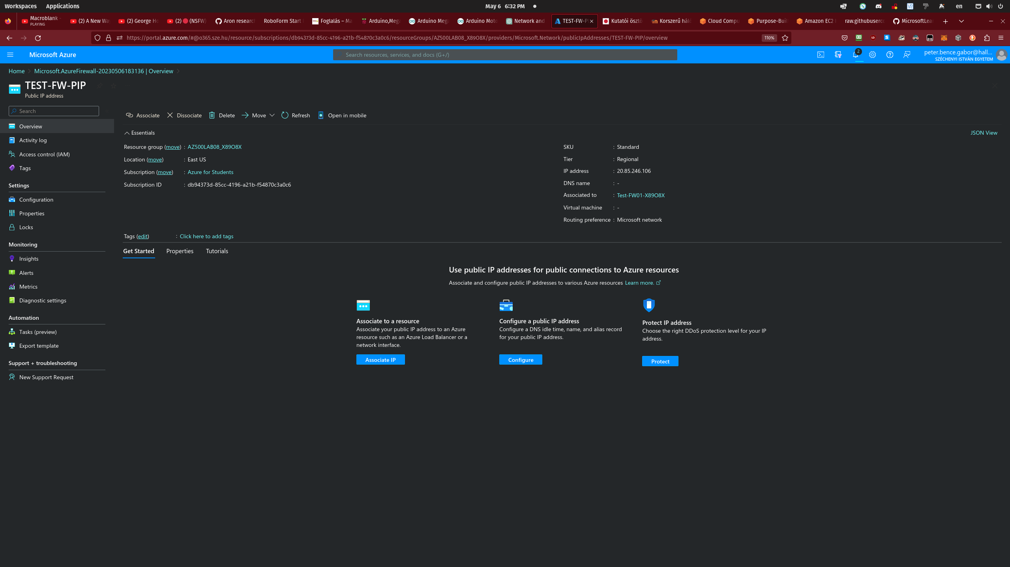

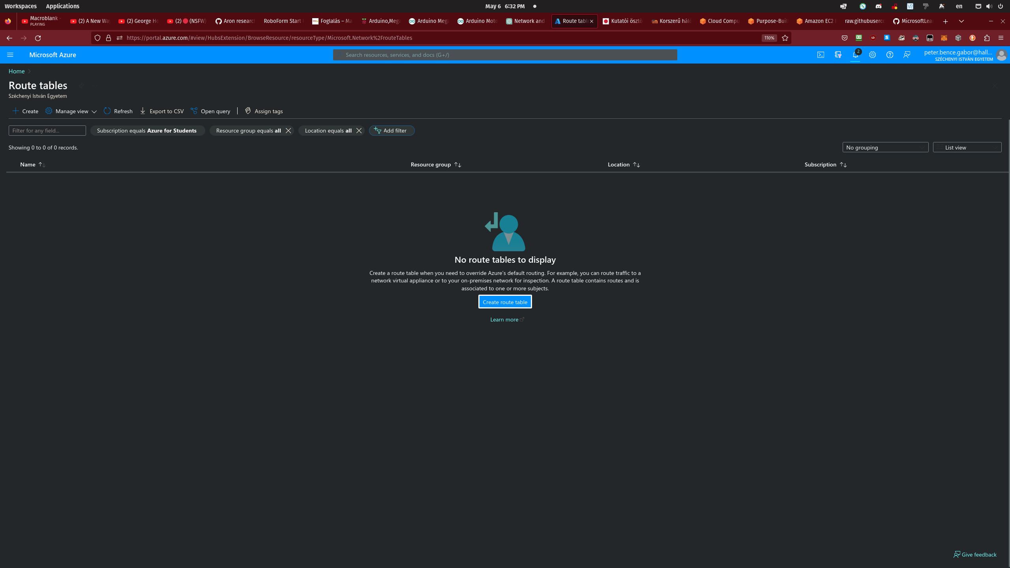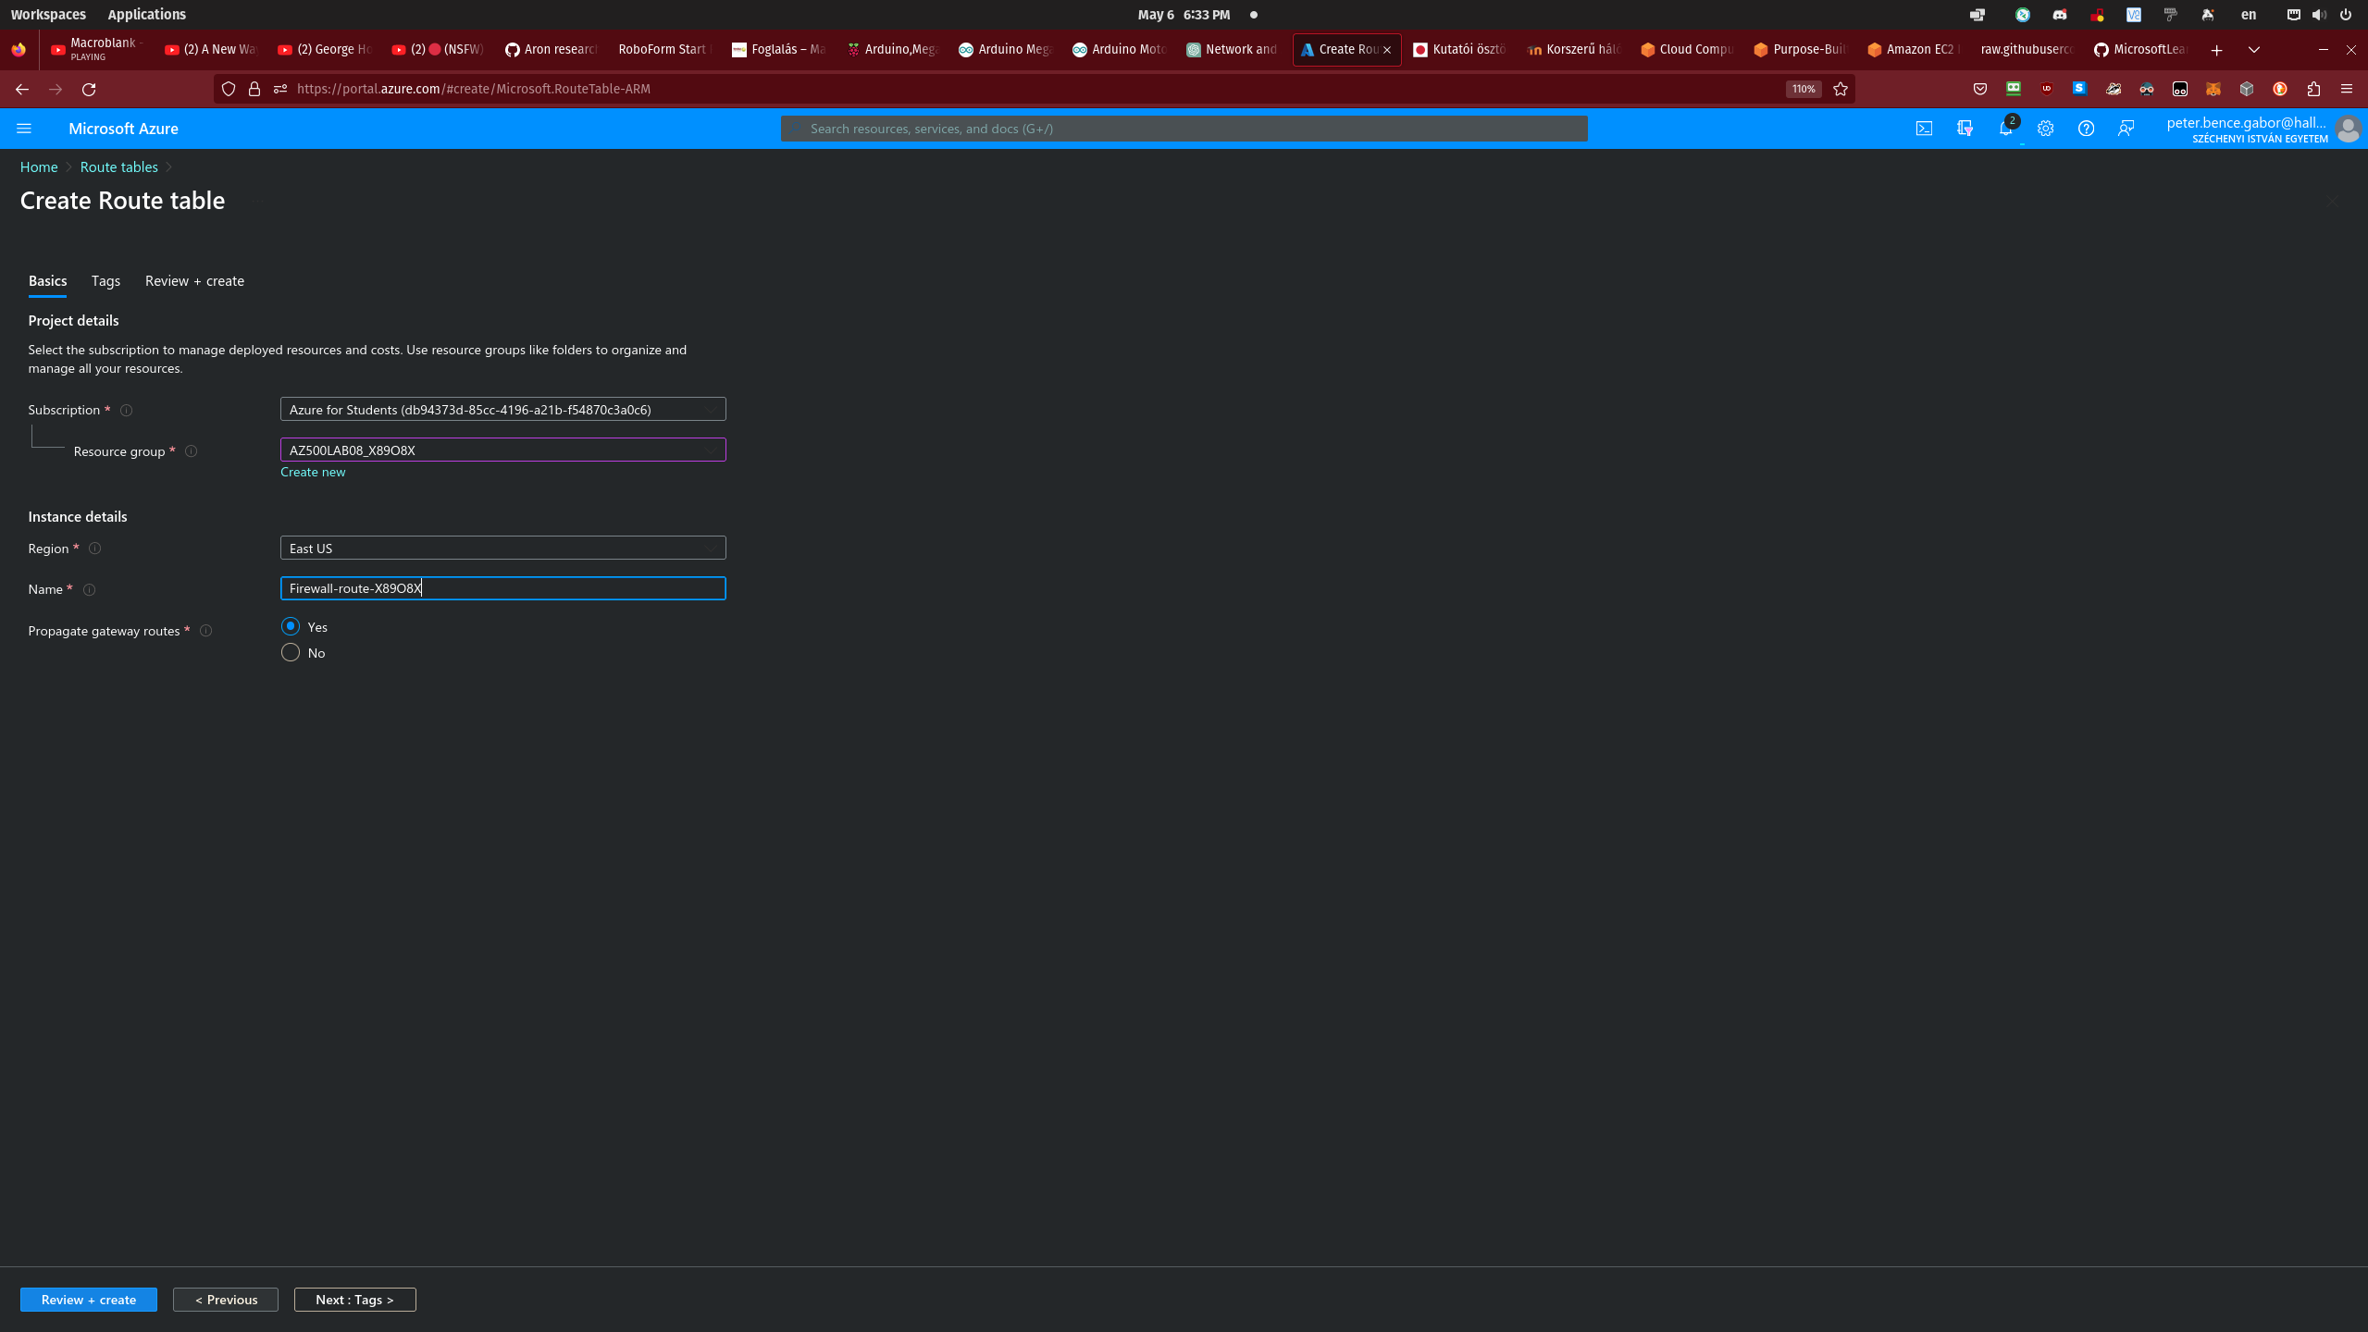

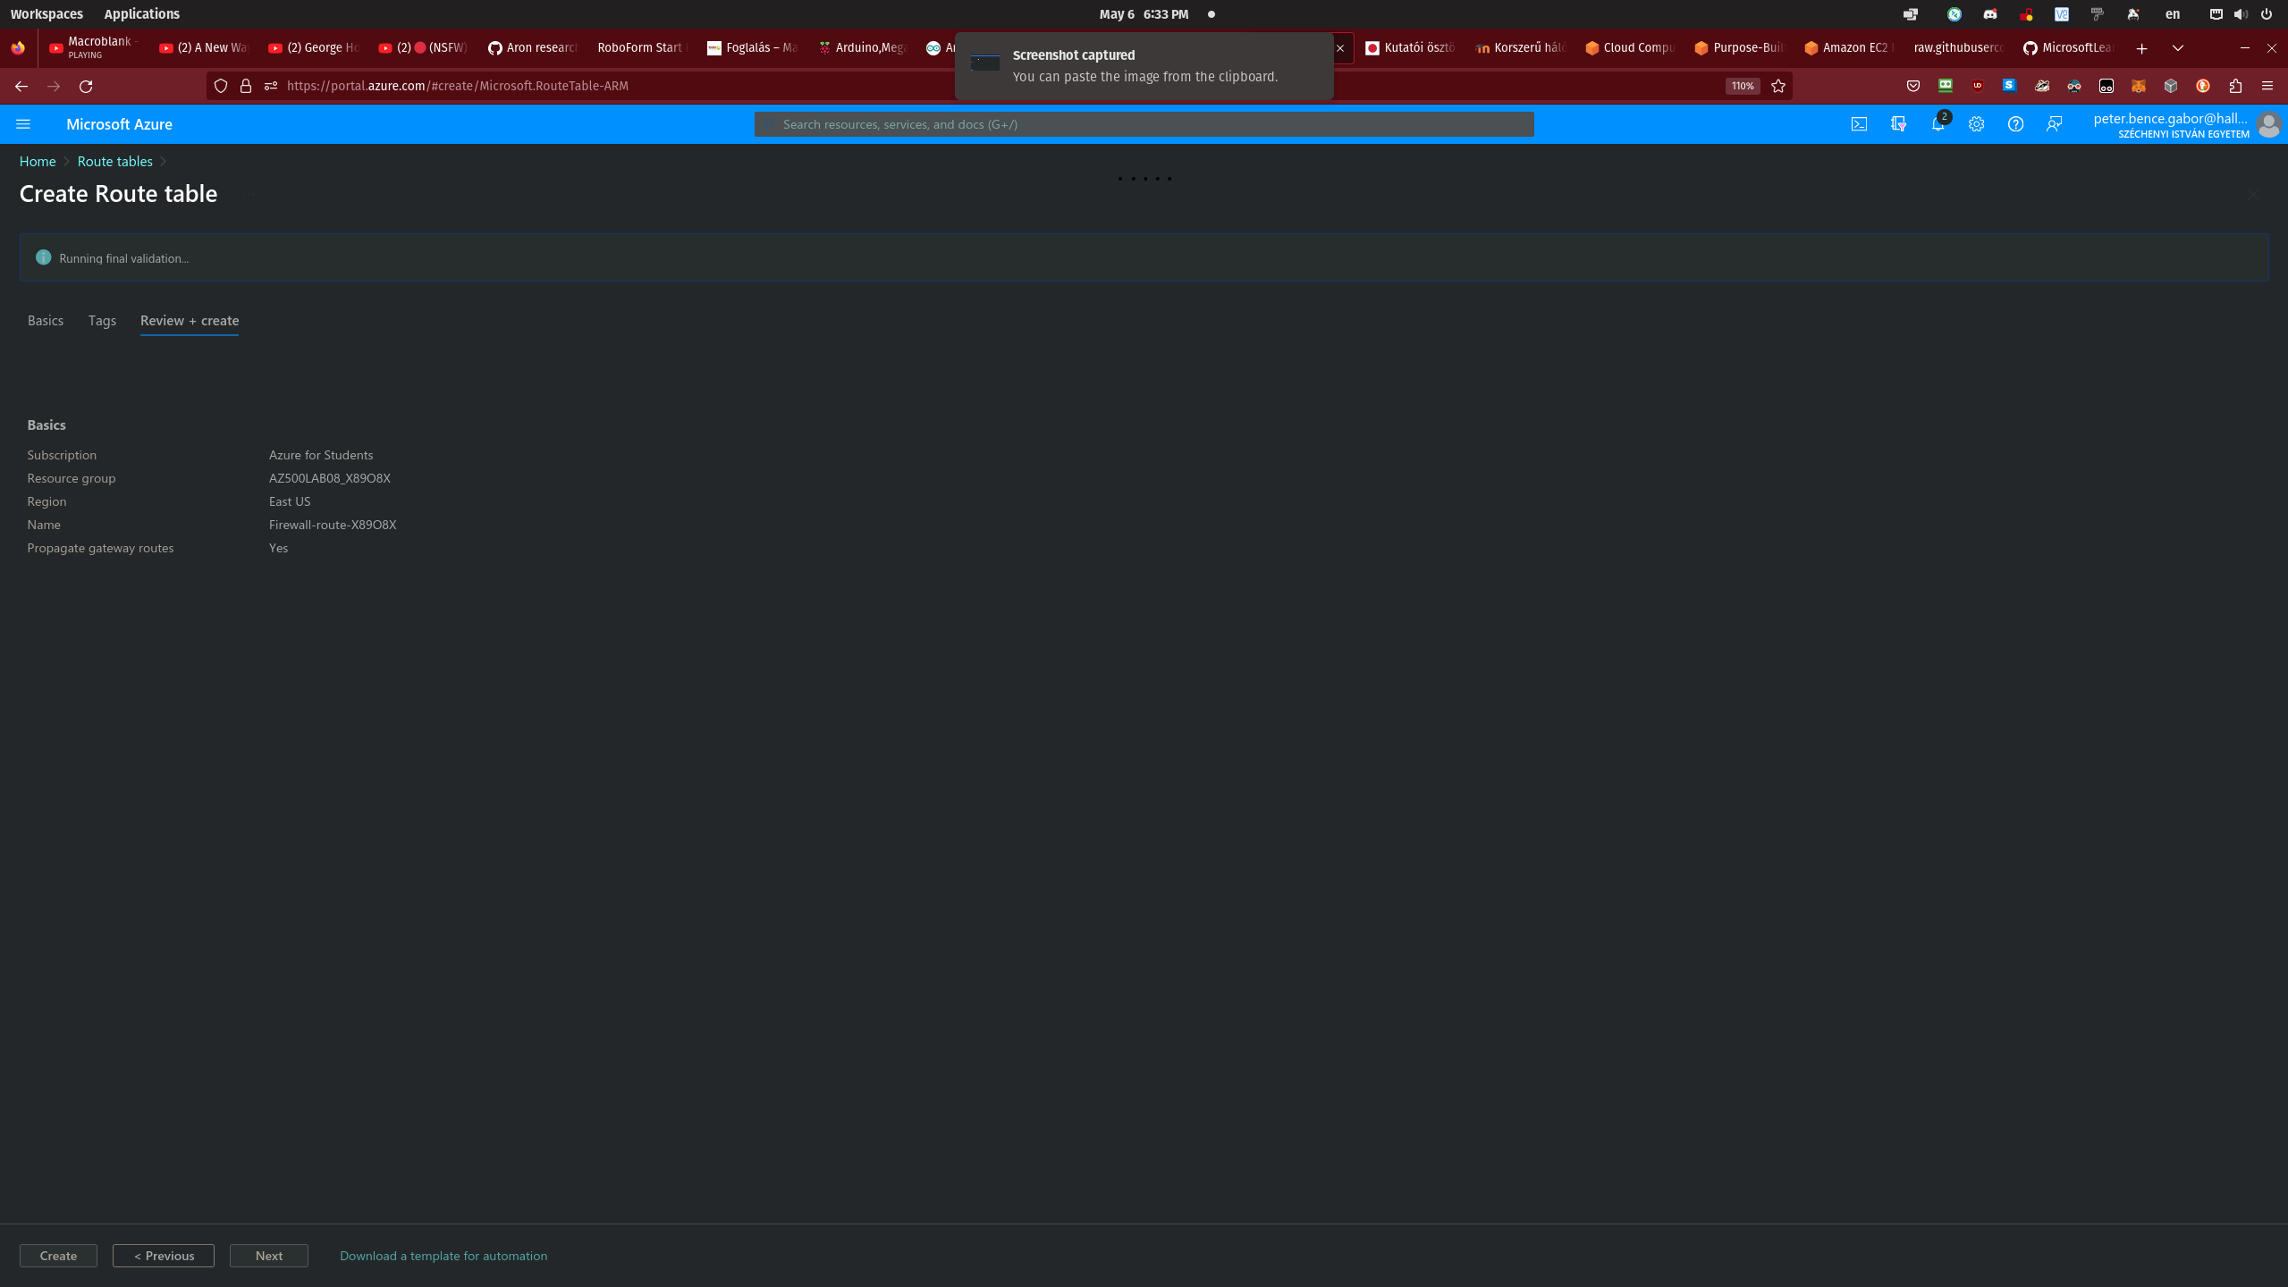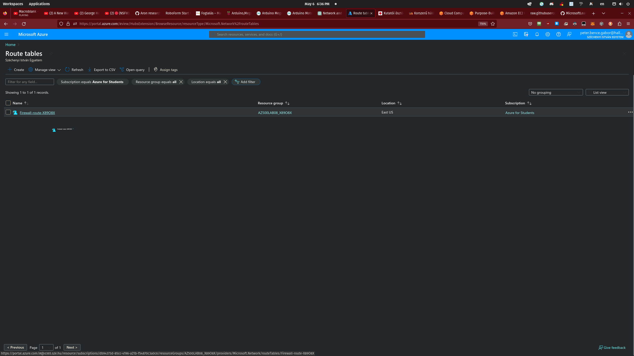

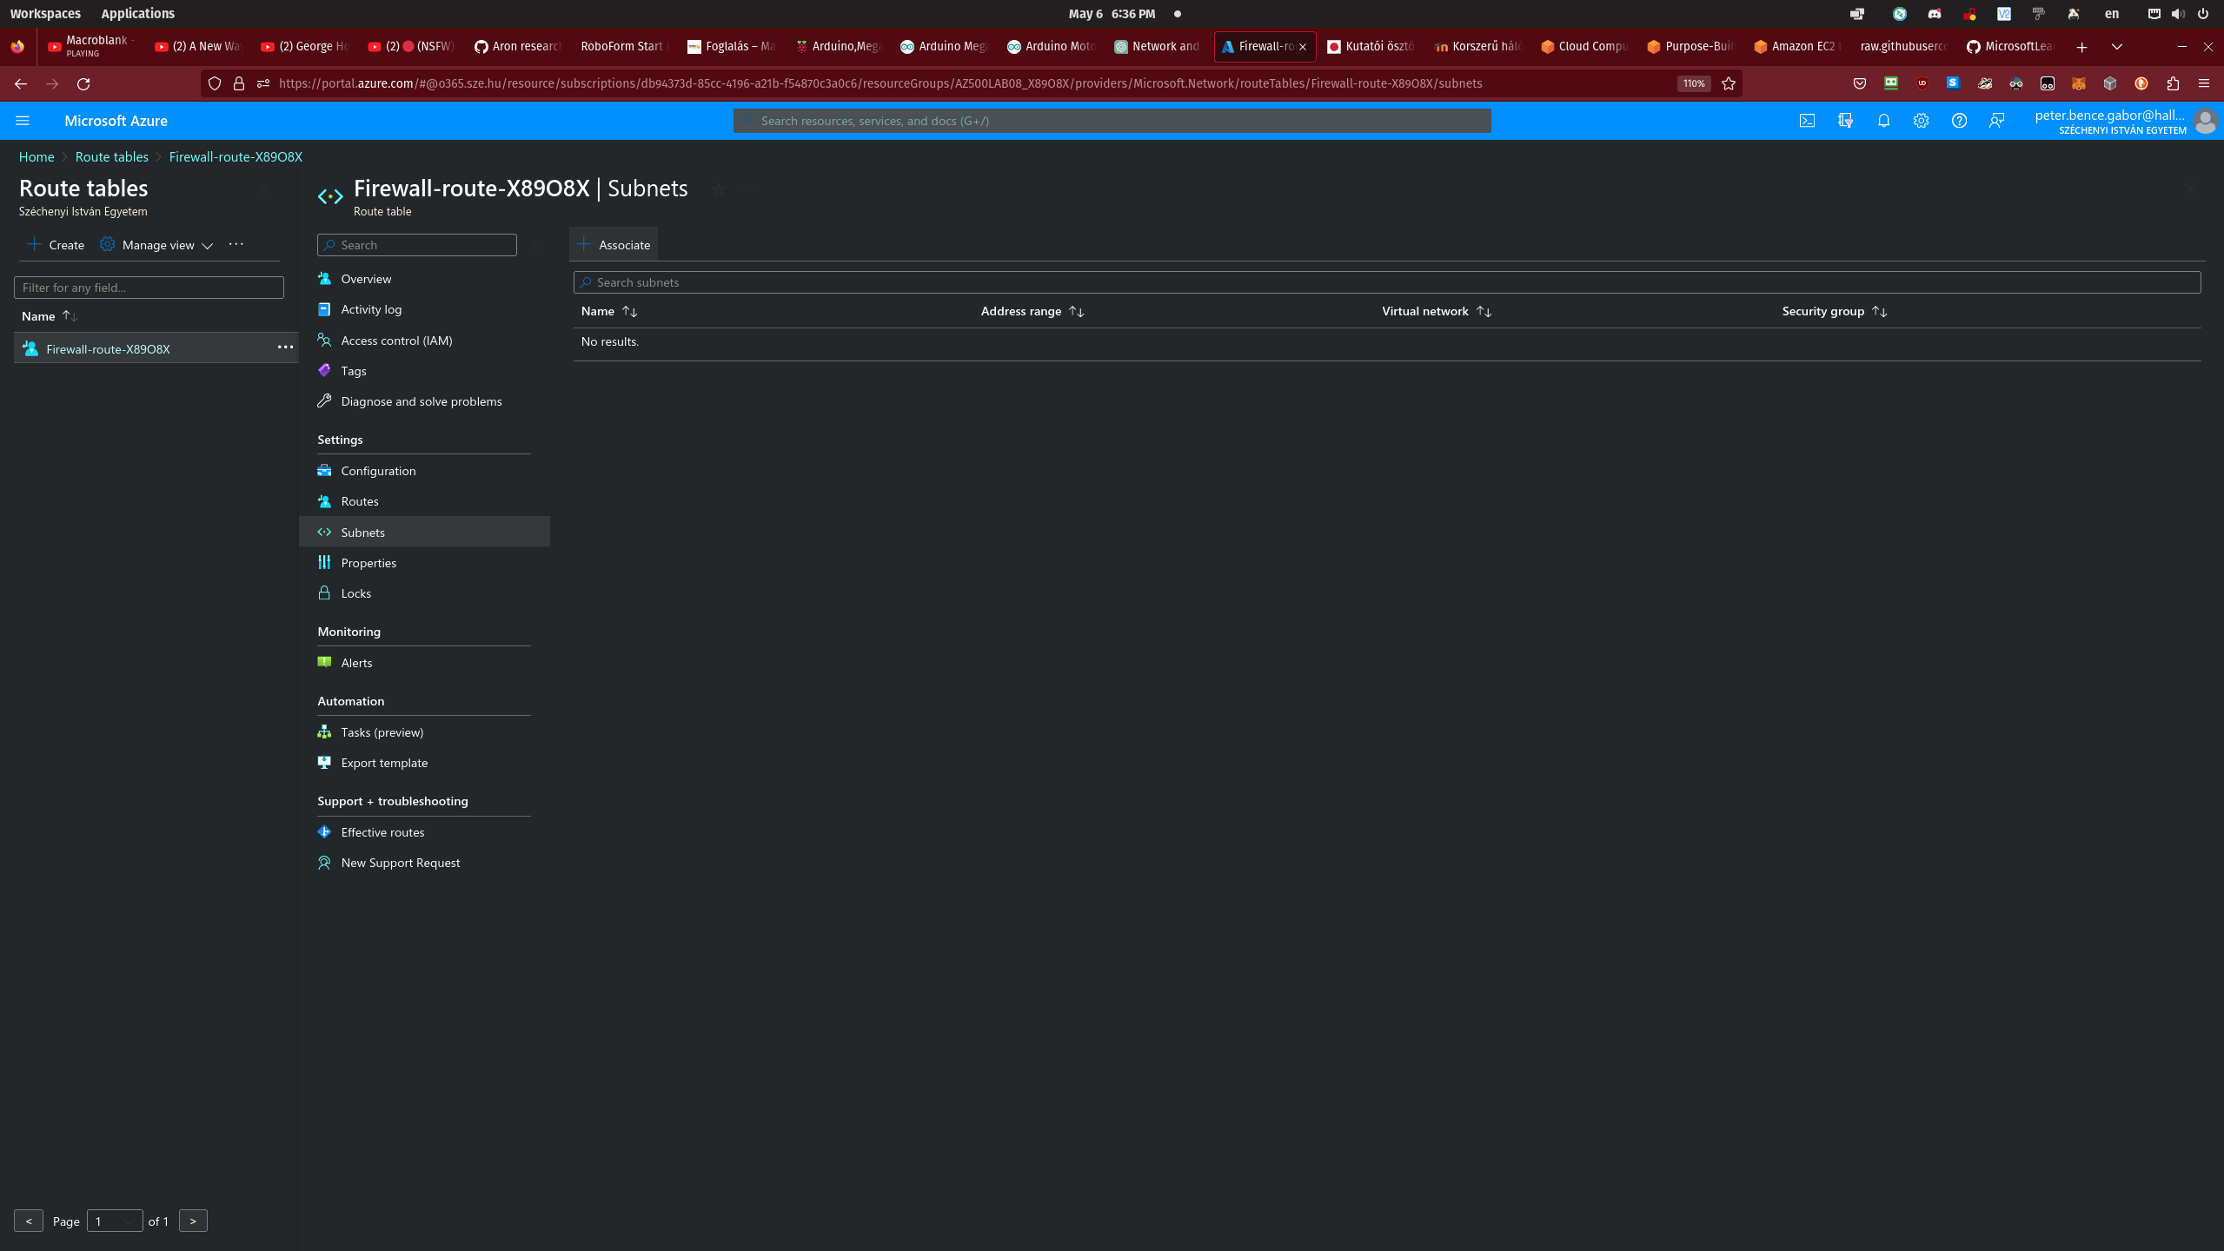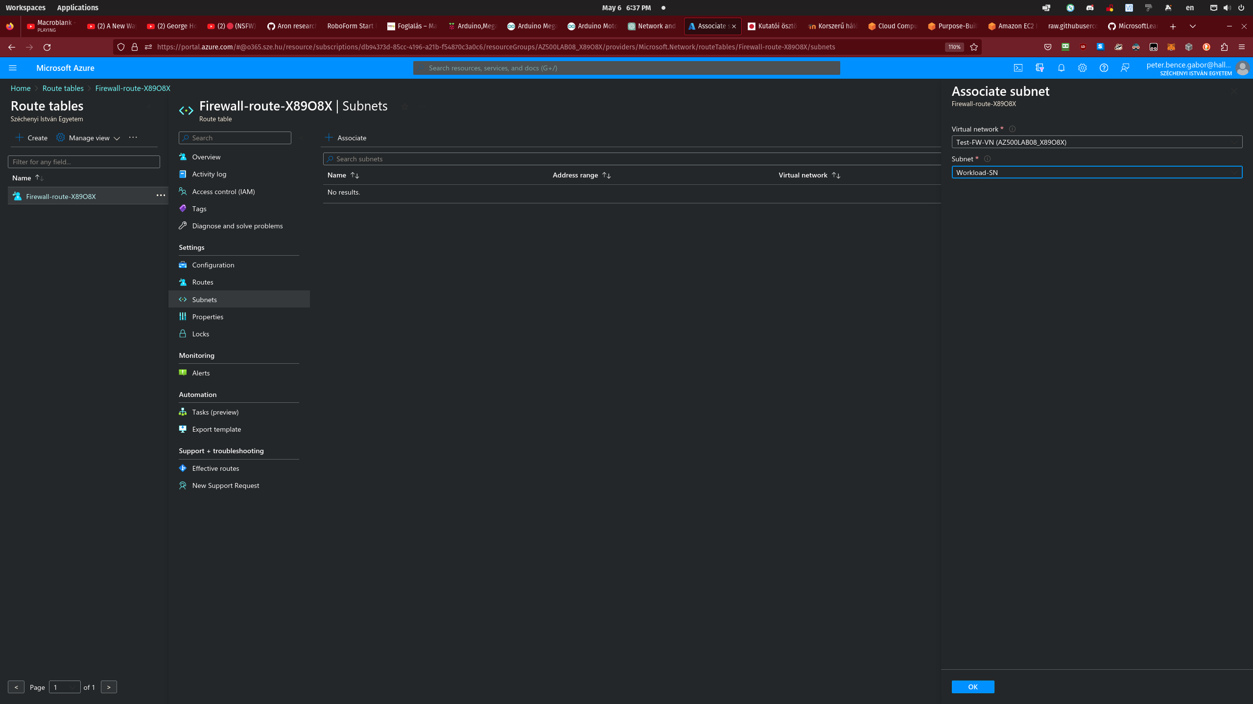

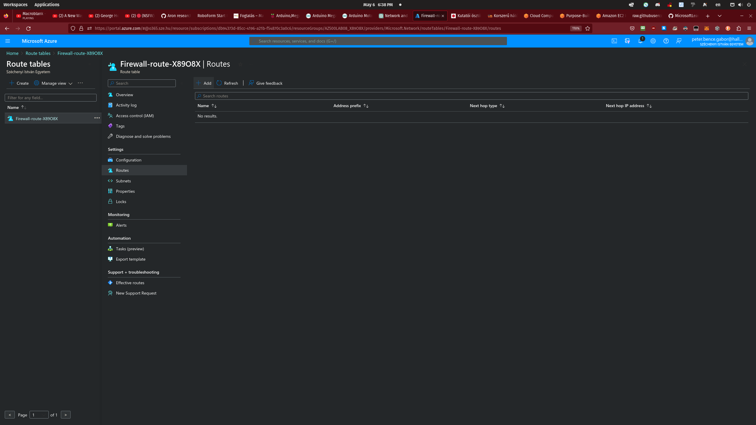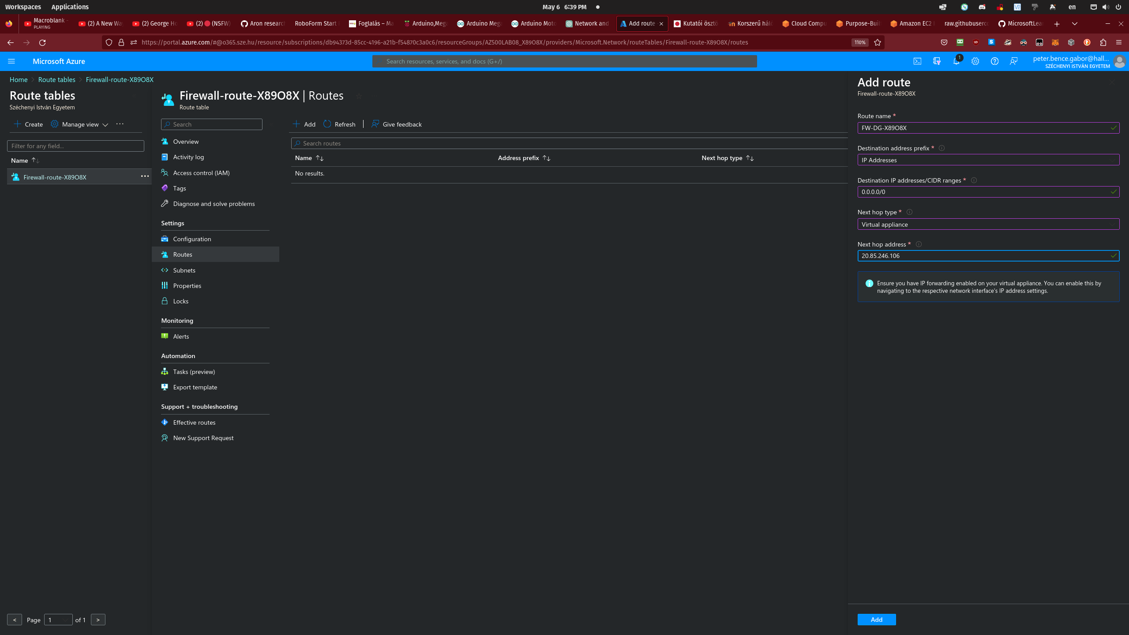

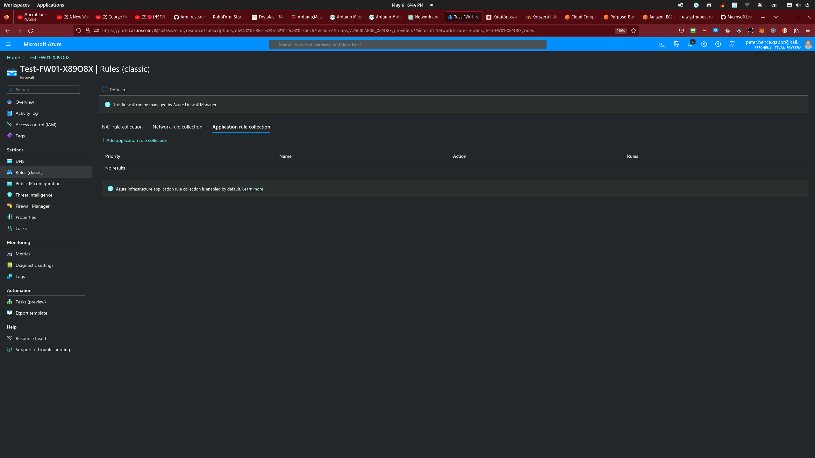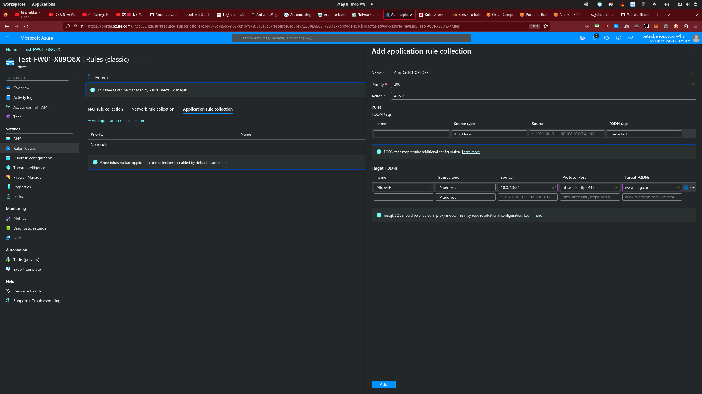

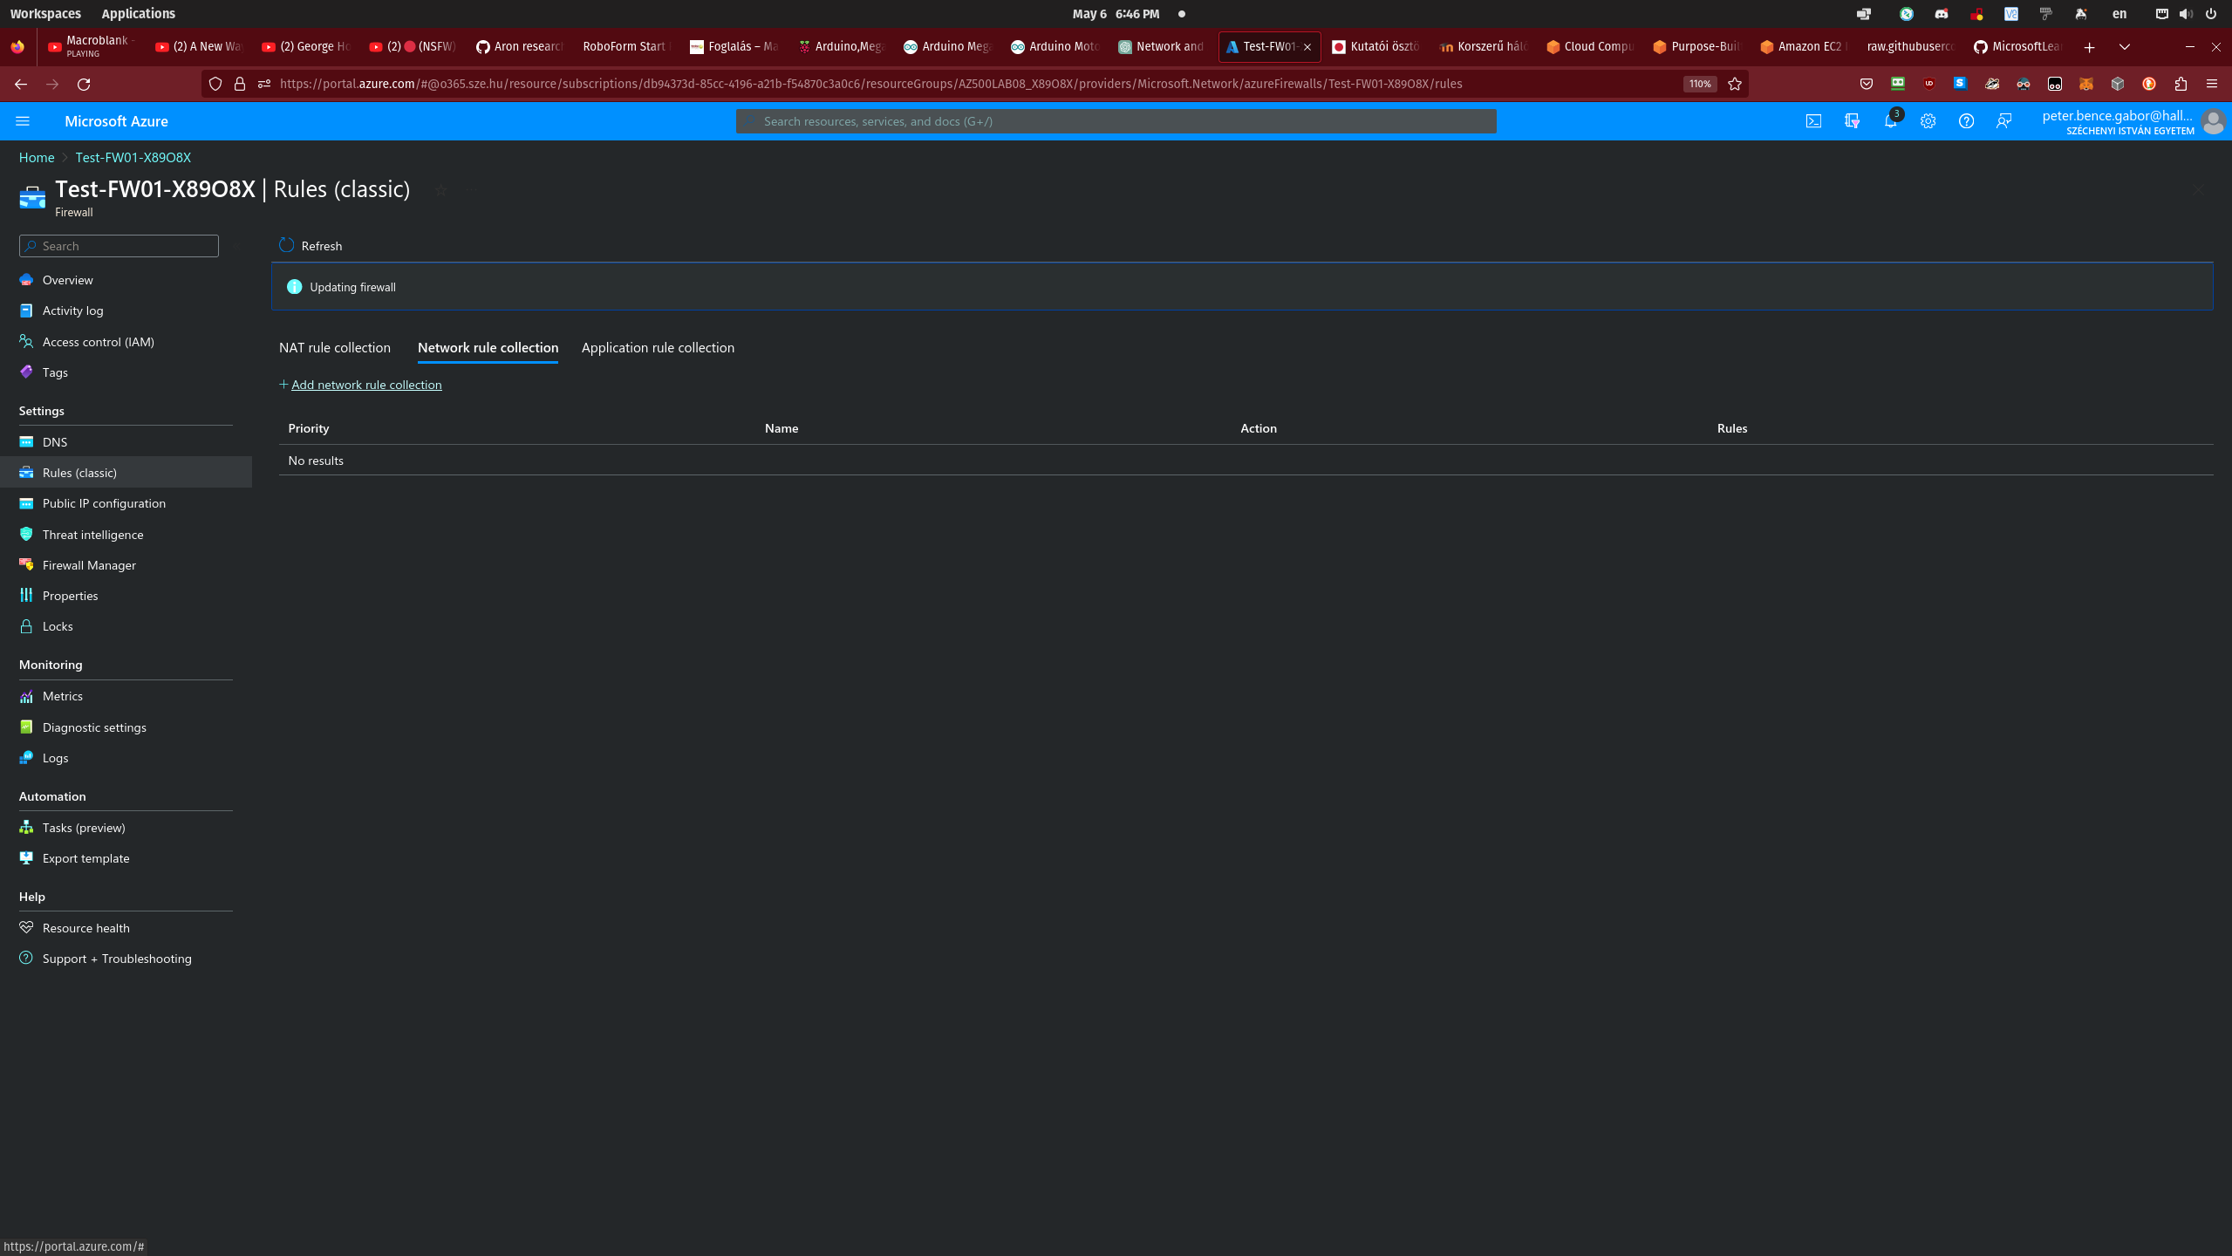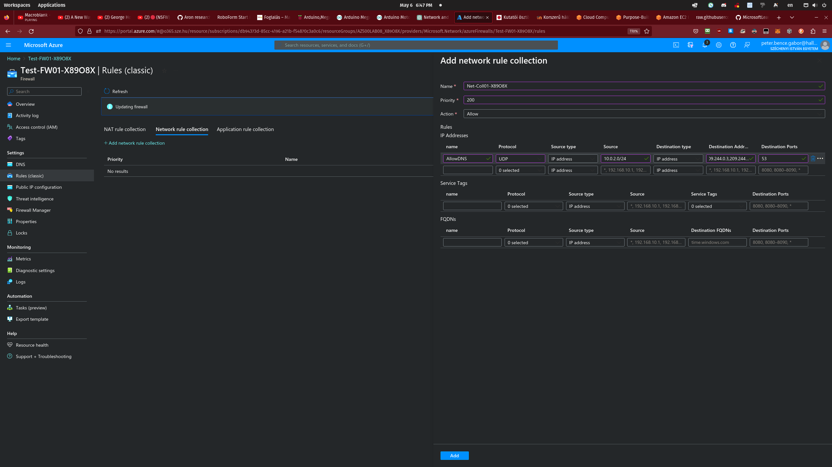

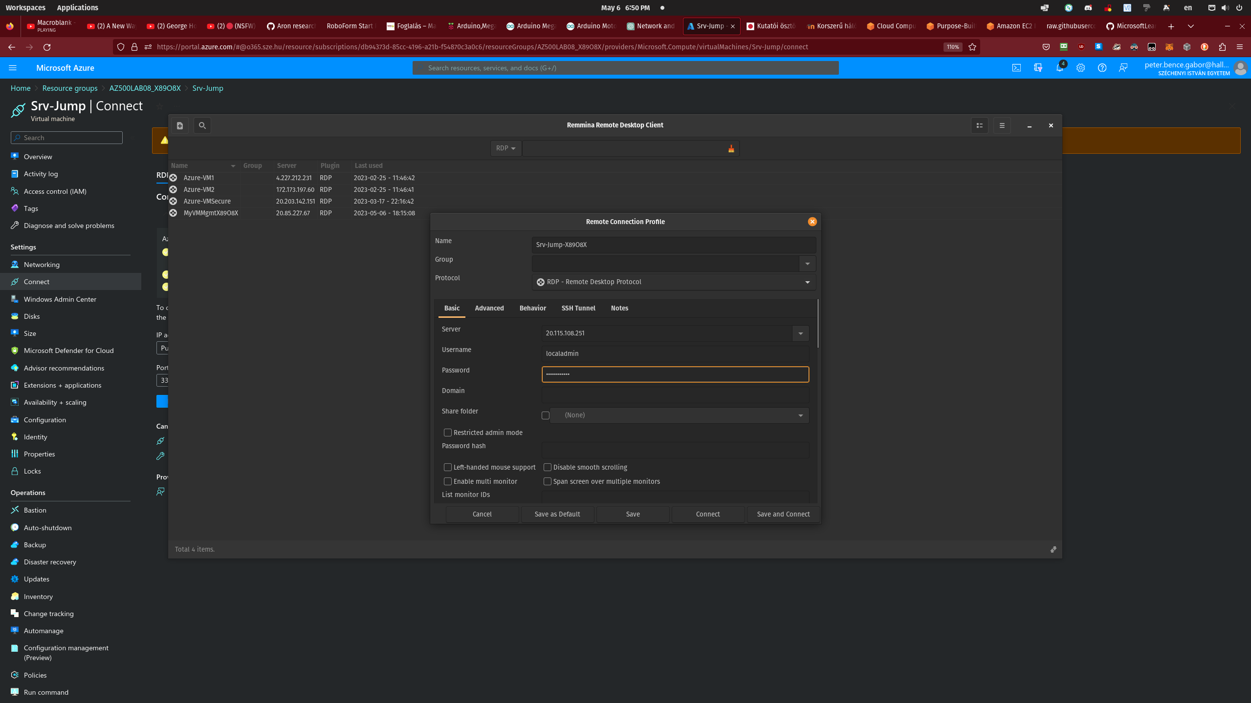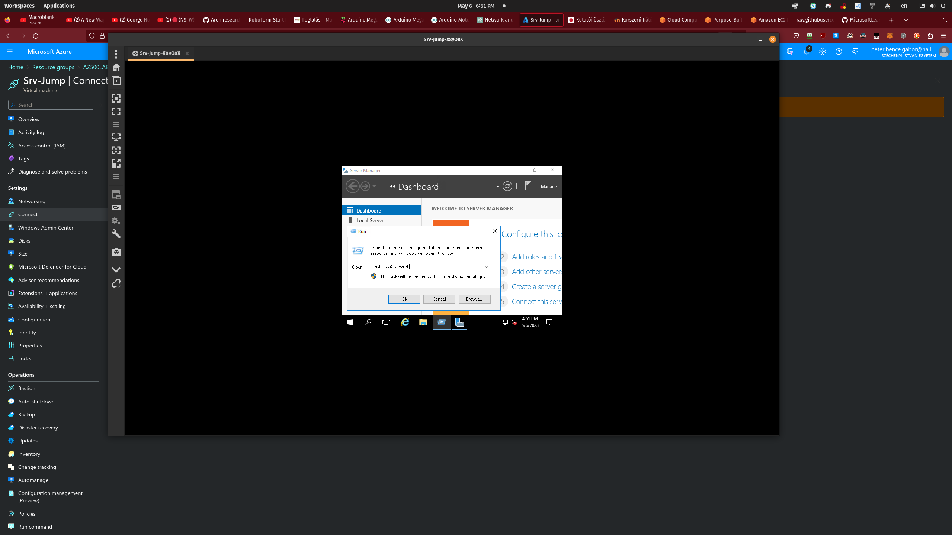

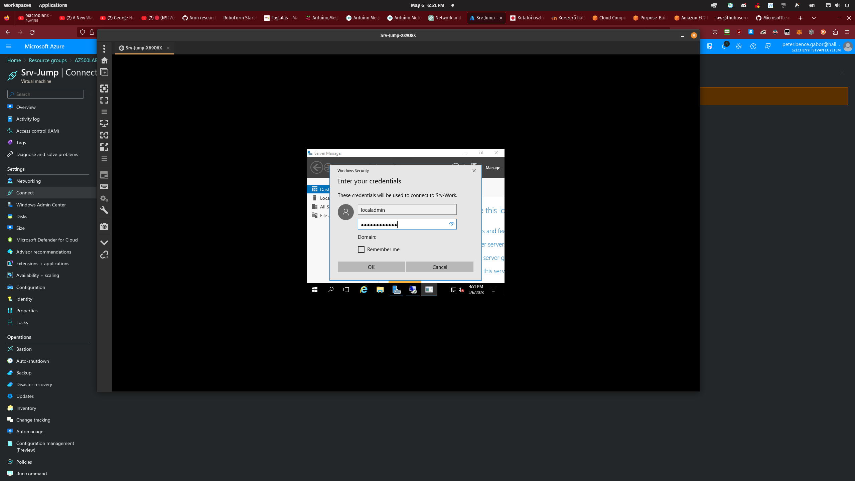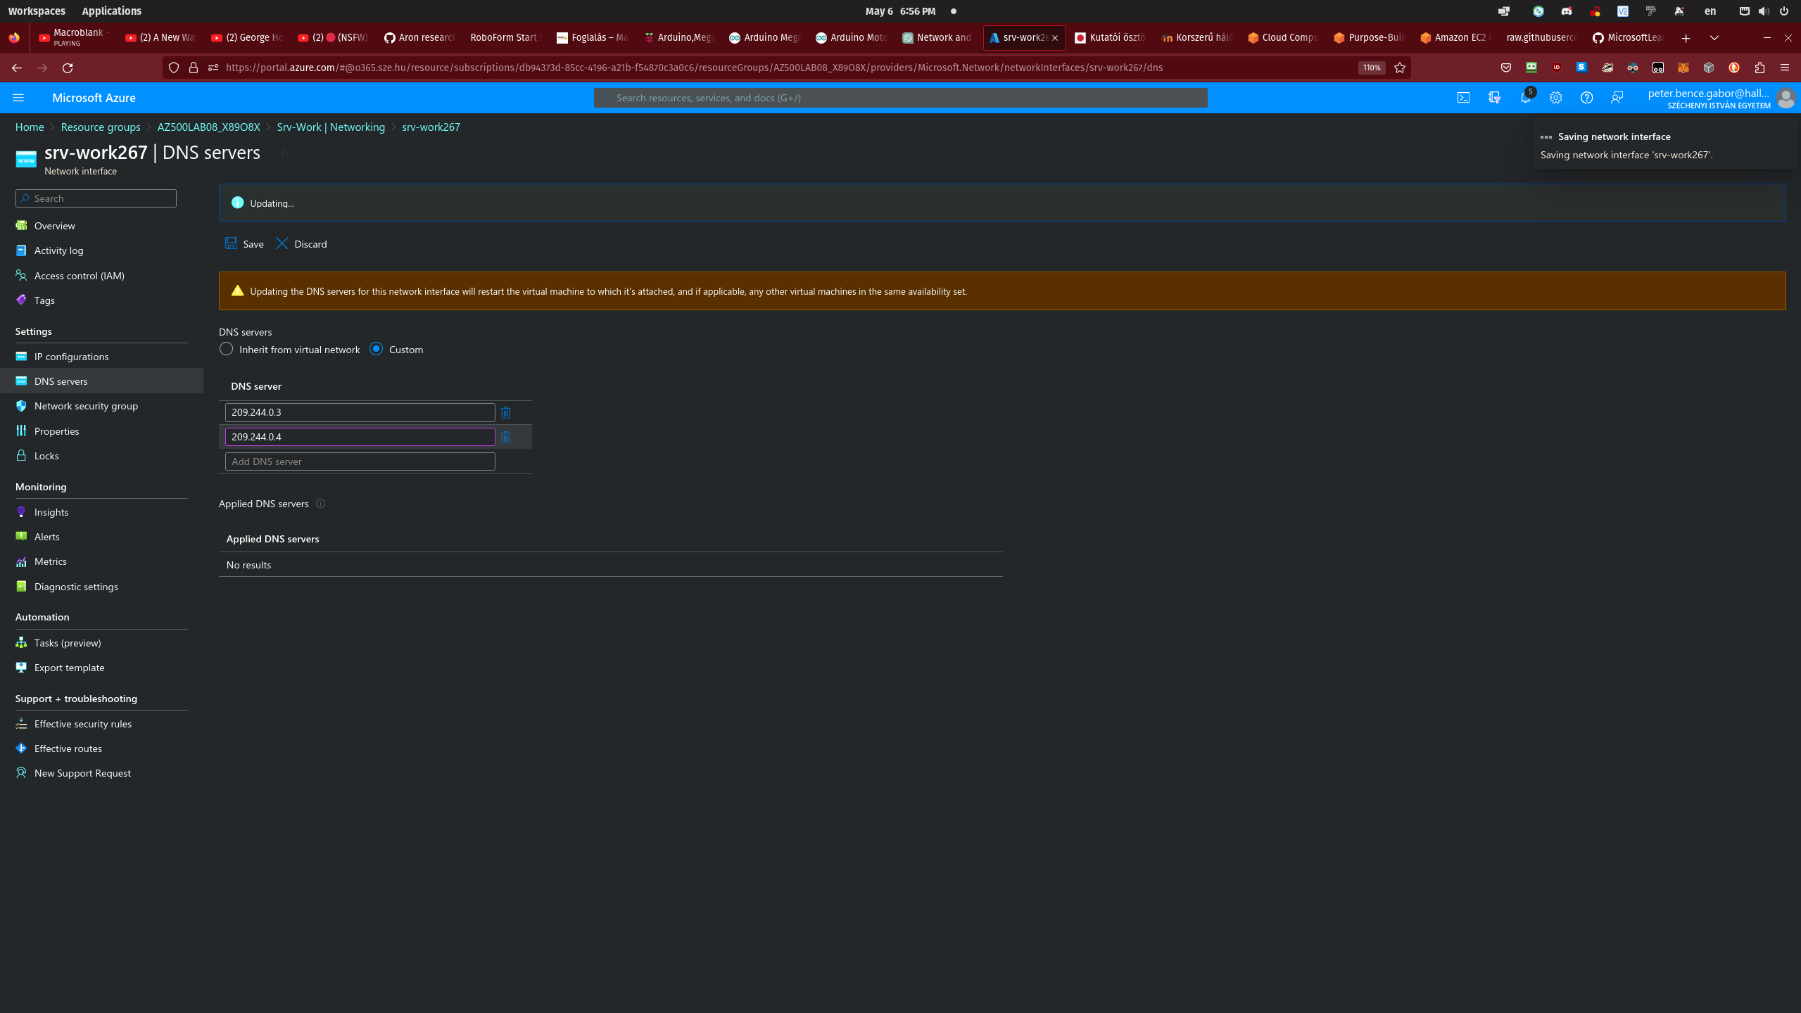

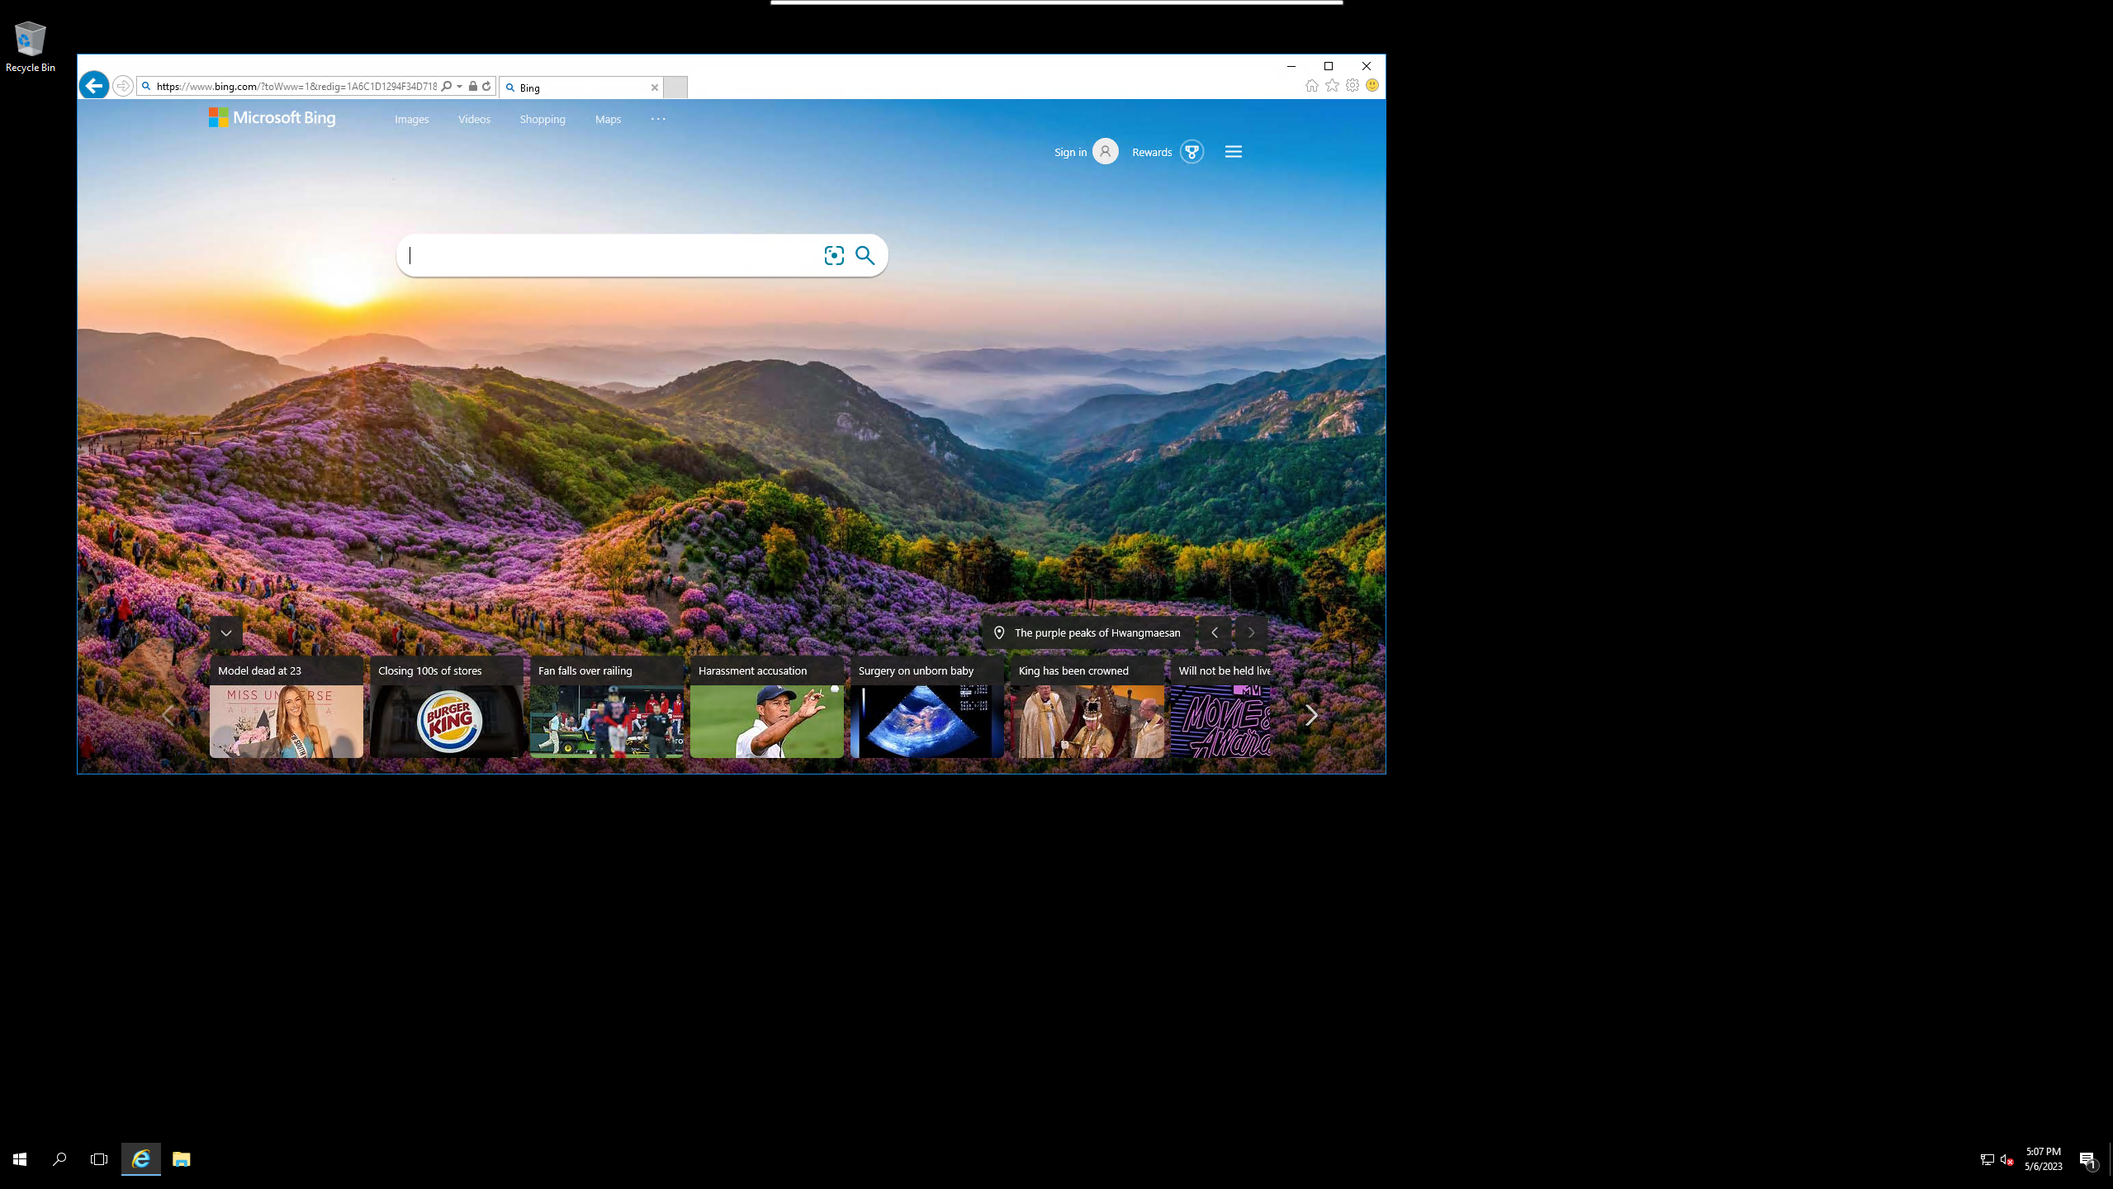

3. Feladat

Az Azure és az AWS mindkét felhőszolgáltató nagy hangsúlyt fektet az adatbázis szolgáltatásokra, és mindkét platform rendelkezik MySQL adatbázis szolgáltatással. Az Azure és az AWS MySQL adatbázis szolgáltatása között azonban vannak különbségek, amelyek befolyásolhatják, hogy melyik szolgáltató a legmegfelelőbb egy adott felhasználó számára.

Az Azure MySQL és az AWS MySQL adatbázis szolgáltatások közötti különbségek:

1. Ár: Mindkét szolgáltató kínál ingyenes és fizetős verziókat az adatbázis szolgáltatásokhoz, de az árak és a díjcsomagok eltérőek lehetnek. Az árakat befolyásolhatja a felhasznált erőforrások száma, a szolgáltatás minősége, az adattárolás és a szolgáltató helye.
2. Skálázhatóság: Az AWS MySQL szolgáltatása általában nagyobb skálázhatóságot kínál, mint az Azure MySQL. Az AWS-ben az RDS (Relational Database Service) lehetővé teszi a felhasználók számára, hogy egyszerűen növeljék vagy csökkentsék az adatbázisuk méretét és teljesítményét, míg az Azure-ban a MySQL adatbázis szolgáltatások alapvetően csak a rendelkezésre álló erőforrásokon belül skálázhatók.
3. Rugalmasság: Az Azure MySQL szolgáltatása rugalmasabb konfigurációs lehetőségeket kínál a felhasználók számára, amelyek lehetővé teszik az adatbázisok testreszabását az üzleti igényekhez. Az Azure-ban a felhasználók képesek testre szabni a géptípust, a memória méretét és az adattároló típusát az adatbázis igényeinek megfelelően.
4. Integráció: Az Azure és az AWS mindkét szolgáltatója számos más felhőszolgáltatást kínál, amelyekkel az adatbázisok integrálhatók. Az Azure kínál egyéb Microsoft szolgáltatásokat, például a Power BI-t és az Azure Active Directory-t, míg az AWS integrálható az Amazon S3 tároló szolgáltatással.

Összességében mindkét szolgáltató erős adatbázis szolgáltatást kínál, de az árak, a skálázhatóság, a rugalmasság és az integráció terén vannak eltérések, amelyek befolyásolhatják a választást az adott felhasználói igényeknek